Fiche fonctionnalité WAF

Dashboard

Le Dashboard présente des statistiques réparties en deux sections:

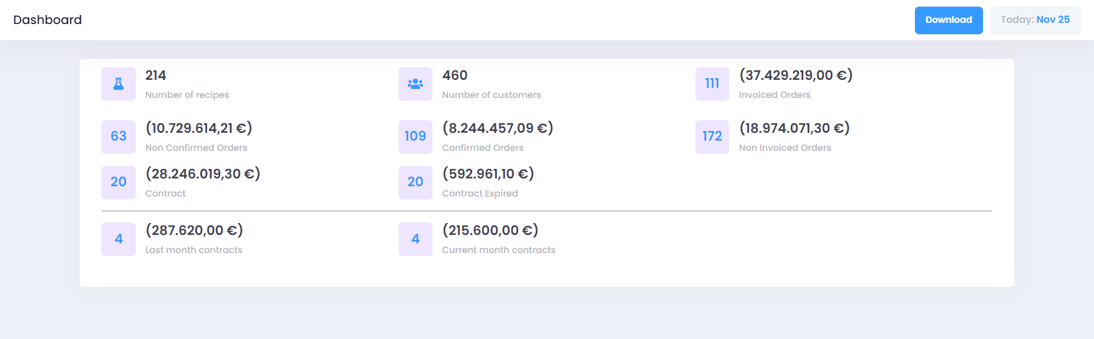

La première section présente des données statiques définies comme suit:
- nombre total de recette et de contact
- nombre total et le montant total en euro représentant le montant total toute monnaie confondu de chacune des données suivantes:
- les commandes archivées
- les commandes non archivées,
- les commandes confirmées,
- les commandes non confirmées
- les contrats
- les contrats expirés
Le clic sur les totaux avec un montant affiche le détail (nombre et montant) de l'élément dans les différentes monnaies utilisées.

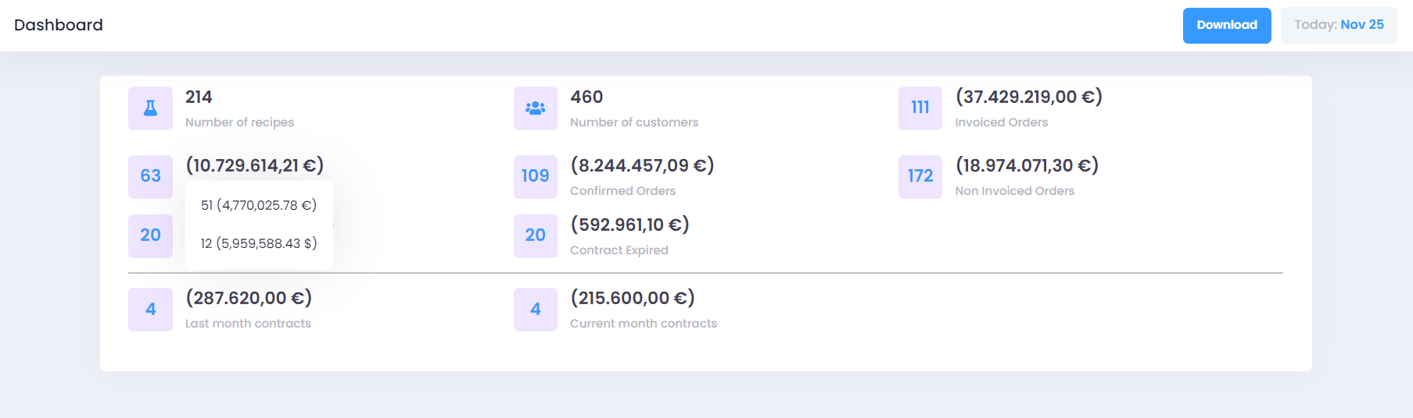

La deuxième section présente en fonction de la période de date sélectionnée les données suivantes:
- total des commandes de la semaine passée, du mois en cours et du mois passé
- total new launches
- total de rapport
- total claims
- total highlights
- total lowlights
- total project update
- total technique support request
- total competition update
- total new project
Le clic sur les éléments représentant le total permet d’afficher à la suite de la page les détails de l'élément cliqué, à l'exception de l'élément représentant le total des commandes du mois passé.

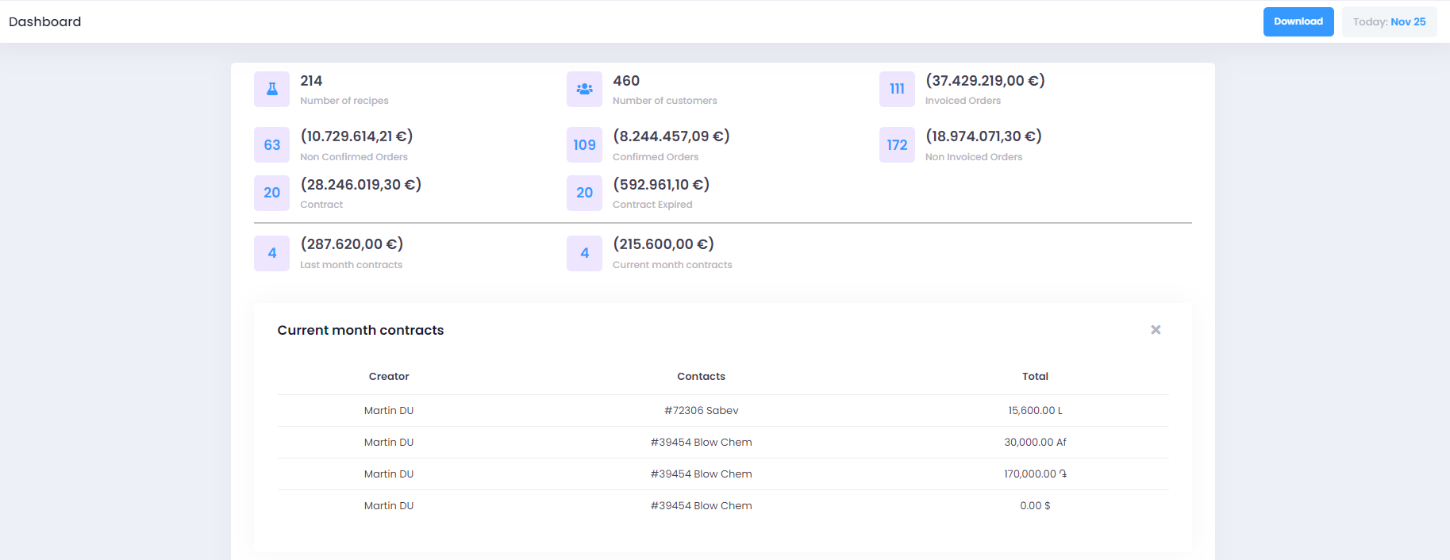

Le bouton télécharger permet de télécharger un fichier PDF relatif à la période de date sélectionnée qui présente toutes les statistiques avec les détails du Dashboard

Contact

La page contact présente un tableau qui constitue la liste des contacts suivant le nom, le type et le pays du contact.

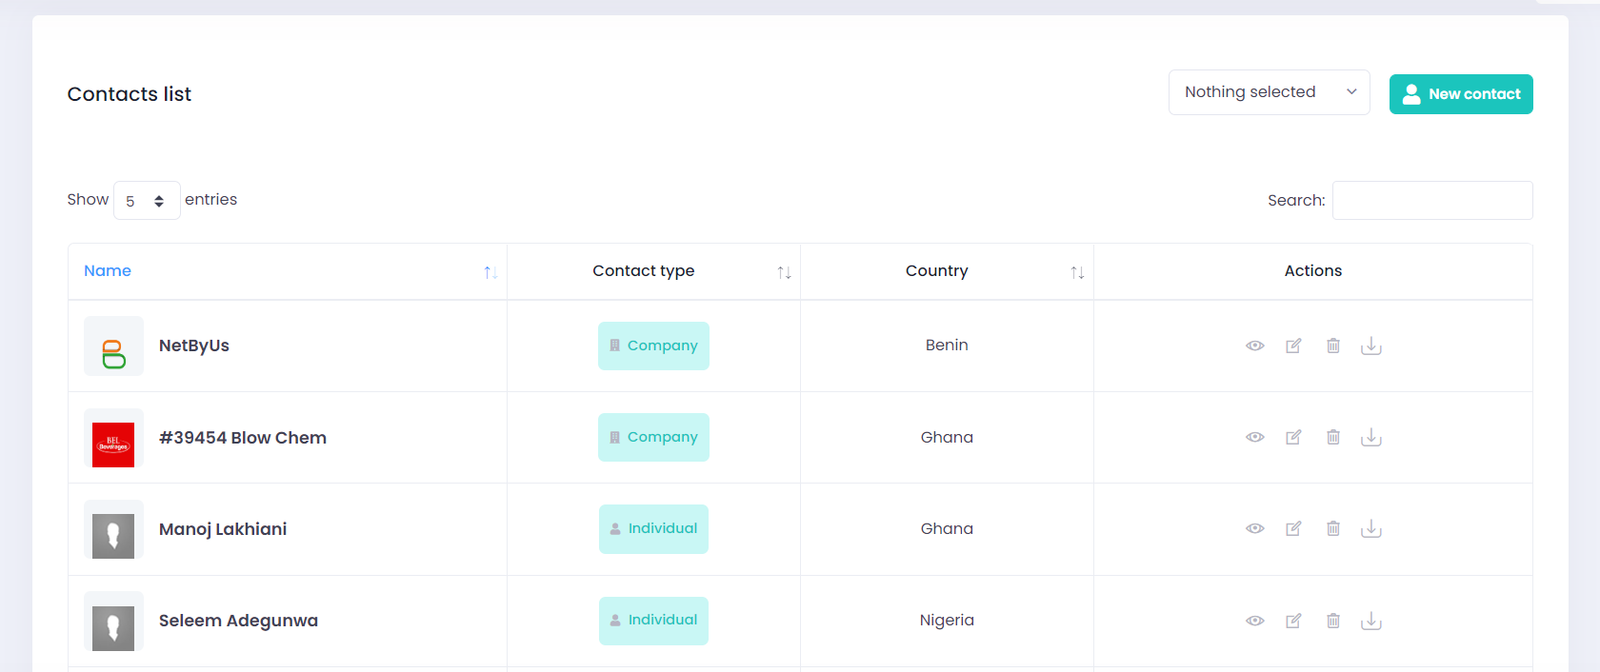

Pour chaque contact, il y quatre boutons disposés respectivement dans l’ordre : voir, modifier, supprimer un contact et télécharger un fichier PDF qui représente le résumé du contact.
Il dispose également d’une barre de recherche et d’un filtre en fonction du type de contact.
Pour créer un contact il faut appuyer sur le bouton nouveau contact.

- Créer un contact

Pour ajouter un contact, il faut les informations suivantes sont obligatoires:
- le nom
- le type (société ou particulier)
- la catégorie (client,fournisseur,concurrent ou référence)

Ensuite d'autres informations secondaires telles que
- le logo,
- l’adresse
- la date de création
- le ou les numéros de téléphone
- le mail
- le lien de site web
Elles peuvent être renseignés après pour une bonne performance de l’application.

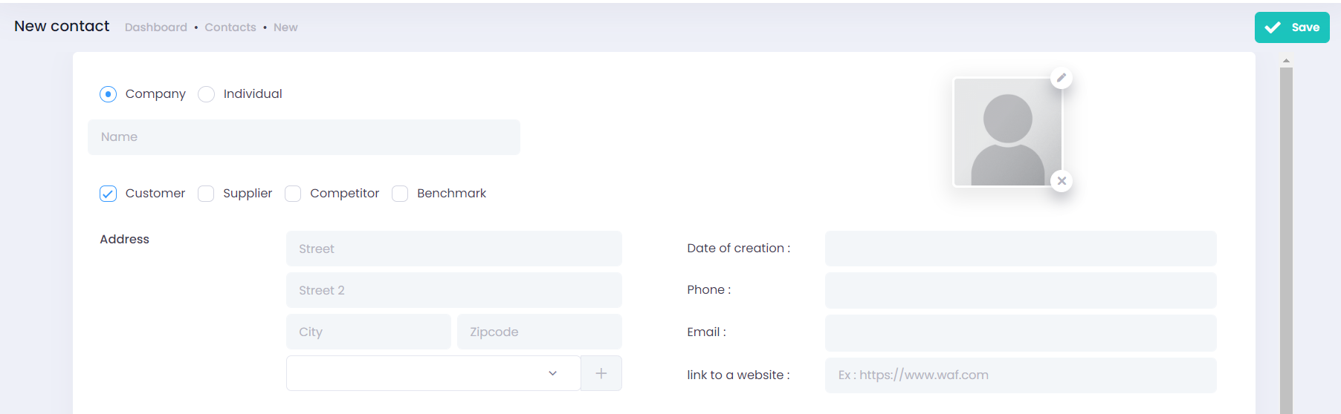

Quatre dossiers sont à renseigner si besoin pour rendre le contact plus complet. Il s’agit des dossiers :
- Staff
- Market segment
- B2c
- Marque

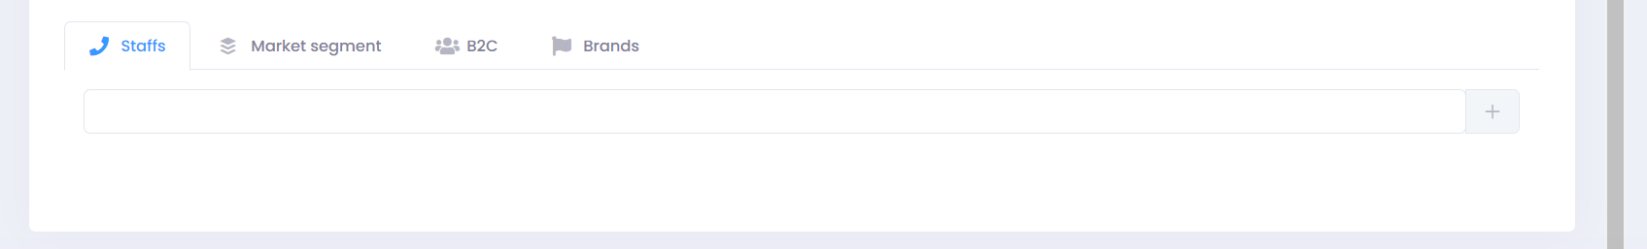

Dans l’onglet staff, une barre de recherche est présentée contenant la liste des contacts existants.

On peut en sélectionner un ou plusieurs et l’ajouter au staff du contact.
. Il y a également la possibilité d’en créer un nouveau en appuyant sur le bouton (+) au niveau de la barre.
L'enregistrement est le même pour un contact, à la différence que le type du contact à ce niveau est défini comme un particulier.

Le processus de sélection et d’ajout est le même pour les onglets application b2c et marque à la différence que pour enregistrer une application ou un b2c, il faut juste renseigner le nom.

Au niveau de l’onglet marque, l’ajout d’une nouvelle marque se fait également en cliquant sur le bouton (+). Il faut alors renseigner les données suivantes:
- Le nom de la marque
- le propriétaire
- le b2c

La sélection du propriétaire de la marque et du b2c se fait dans des listes existantes.

- Voir un contact

Sur la liste des contacts, le premier bouton redirige vers la page qui présente tous les détails d’un contact.

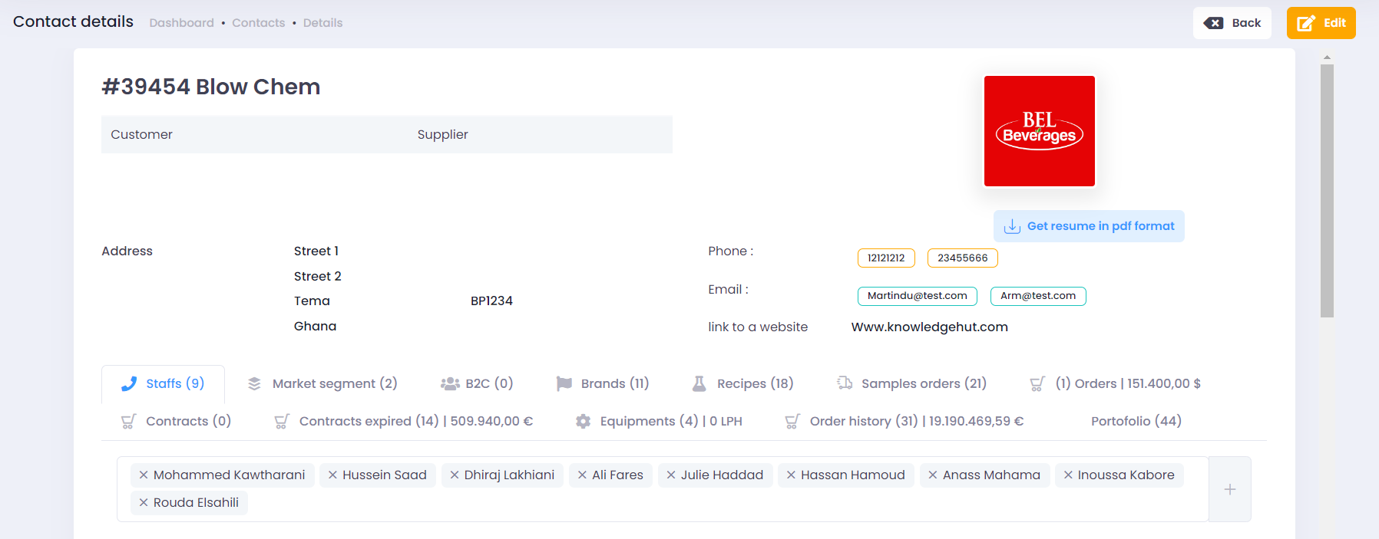

Il est également possible de télécharger son résumé de cette page avec le bouton télécharger le résumé et de le modifier en cliquant sur le bouton modifier.
La page présente dans un premier temps les informations générales du contact et par la suite 12 dossiers que sont:
- le staff
- les applications,
- les b2c
- les marques
- les recettes,
- les commandes en cours
- les commandes non archivées
- les commandes d’échantillons (sample orders)
- les contrats
- les contrats expirés
- les équipements
- les portfolios

Chaque onglet présente le nombre total des données qu’il contient.
Pour les onglets relatifs aux commandes et aux contrats, nous avons également le montant total des données.

- Les onglets staffs, applications et marques présentent une barre de recherche permettant d’ajouter et supprimer les données associées au contact, et en dessous on a les différentes données associées au contact qui sont affichées.

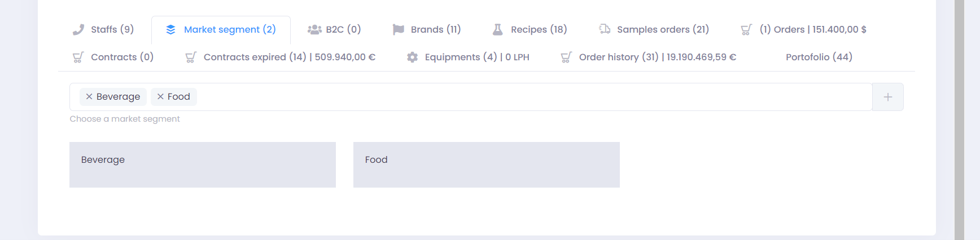

Dans l’onglet staff, le clic sur un staff permet de voir le détail de ce dernier.

- L’onglet recette présente un tableau avec une barre de recherche qui renseigne les détails de chaque recette.

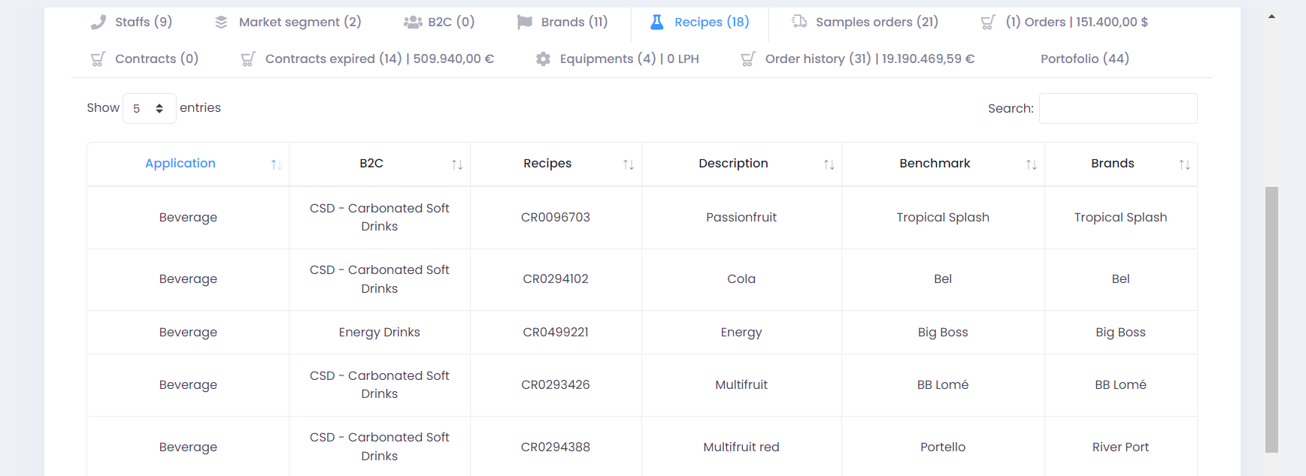

- Les dossiers commandes et commandes d'échantillon présentent chacun un tableau des commandes associées au contact suivant le numéro, et le statut de la commande avec un bouton permettant de voir le détail de chaque commande

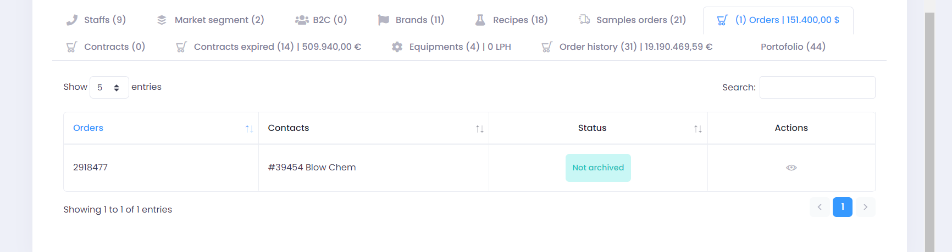

- L’onglet historique des commandes présente les mêmes informations que l’onglet commande et affiche en plus le nombre total ainsi que le montant total des commandes en euro et en dollar.

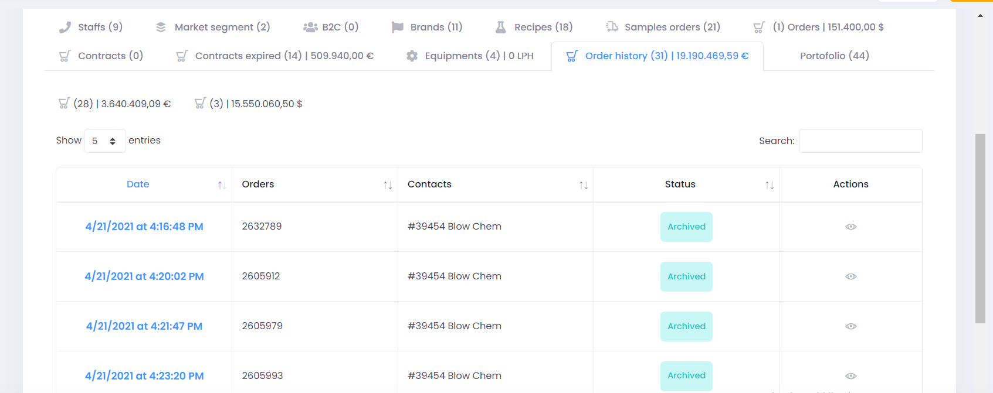

- Le dossier contrat contient une liste des contrats du contact dans un tableau.

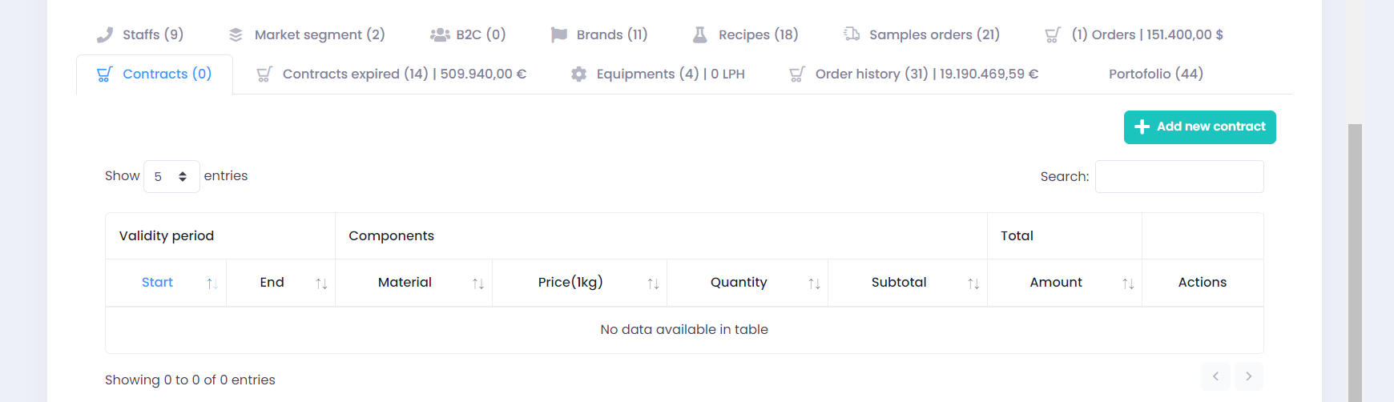

Pour chaque ligne, deux boutons sont associés. Le premier pour modifier et le second pour télécharger un fichier PDF du contrat.
On peut ajouter un nouveau contrat en cliquant sur le bouton nouveau contrat.

- Ajouter un contrat

Pour ajouter un contrat, les informations suivantes sont obligatoires.
- la devise
- la période du contrat
- la sélection de composants

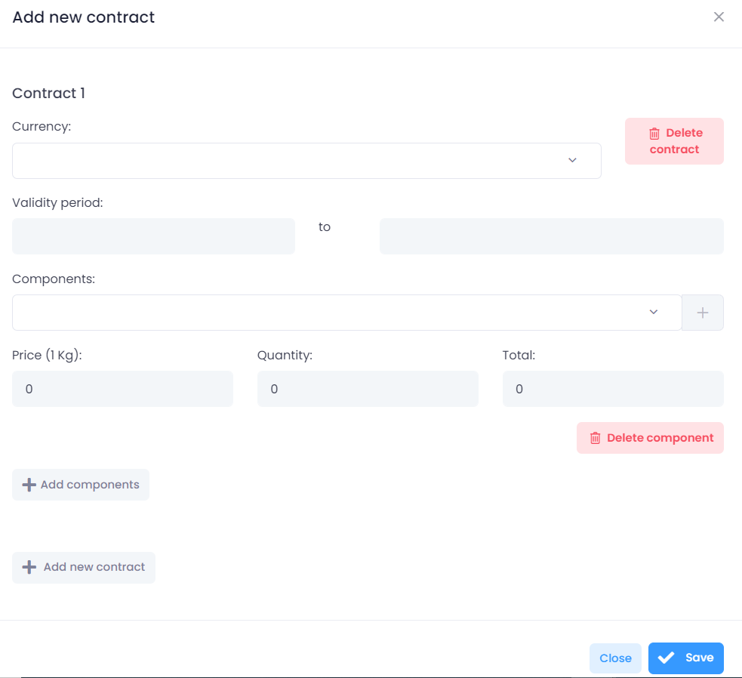

Les informations comme le prix et la quantité des composants peuvent être enseignées après.

Le clic sur le bouton ajouter composant permet d’associer plusieurs composants au contrat.

Le bouton ajouter contrat permet de créer d'autres lignes de contrat.

- Le dossier contrat expiré affiche un tableau des contrats expirés du contact, avec un bouton permettant de télécharger le contrat.

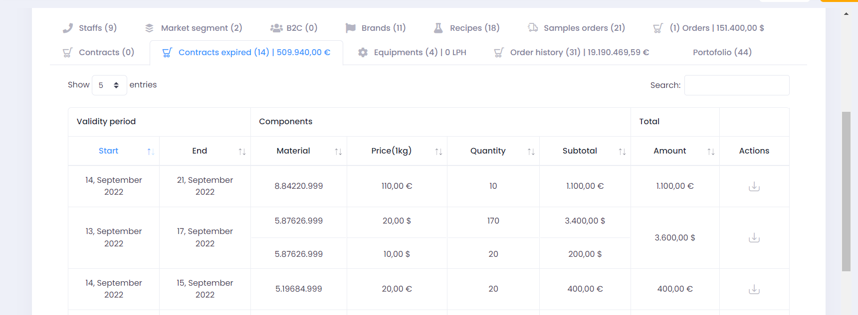

- L’onglet équipements présente un tableau qui précise les détails des équipements associés au contact. Deux boutons sont associés à chaque ligne permettant respectivement de modifier ou supprimer un équipement.

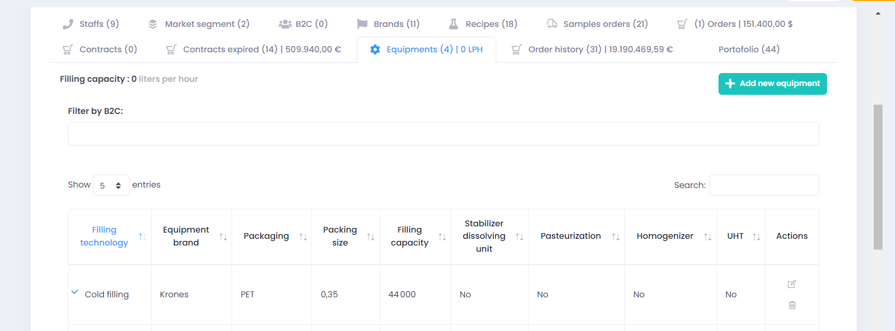

Il présente également des statistiques par rapport à la capacité de remplissage en litre par heure et d’un filtre de recherche par b2c.
On peut également ajouter un nouvel équipement en cliquant sur le bouton (+).

- Ajouter un équipement

Pour ajouter un équipement, les informations suivantes sont à remplir:
(* indique que ces éléments sont obligatoires pour la création de l’equipement)
- Technologie de remplissage*
- Marque de l'équipement*
- Emballage *
- Taille d’emballage
- Capacité de remplissage
- Unité de dissolution de stabilisateur*
- Pasteurisation*
- Homogénéisateur*
- UHT*
- B2C

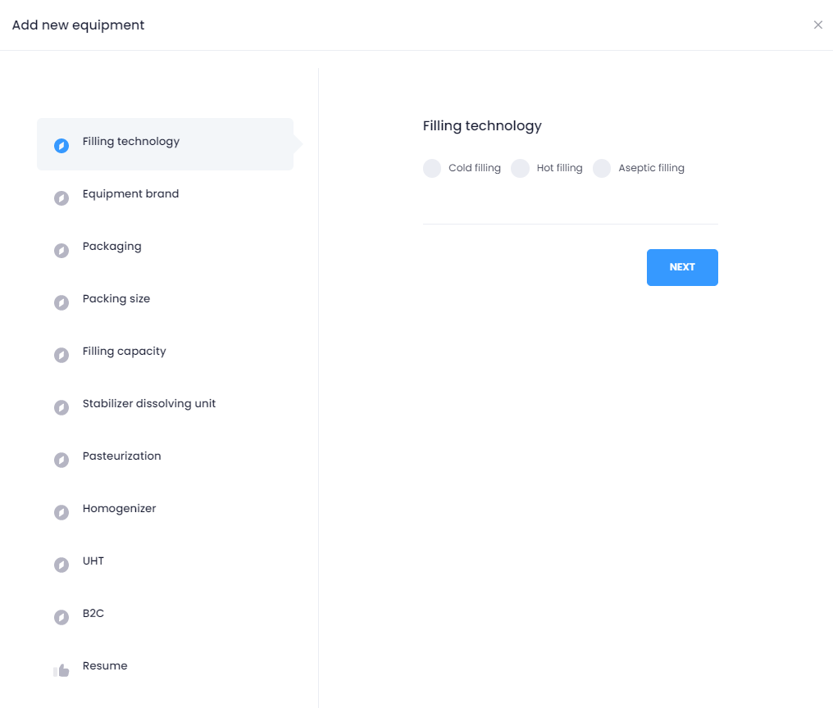

- L’onglet portfolio présente dans un tableau une liste des portos folios du contact. Deux boutons sont associés à chaque ligne permettant respectivement de modifier ou supprimer un porto folio.

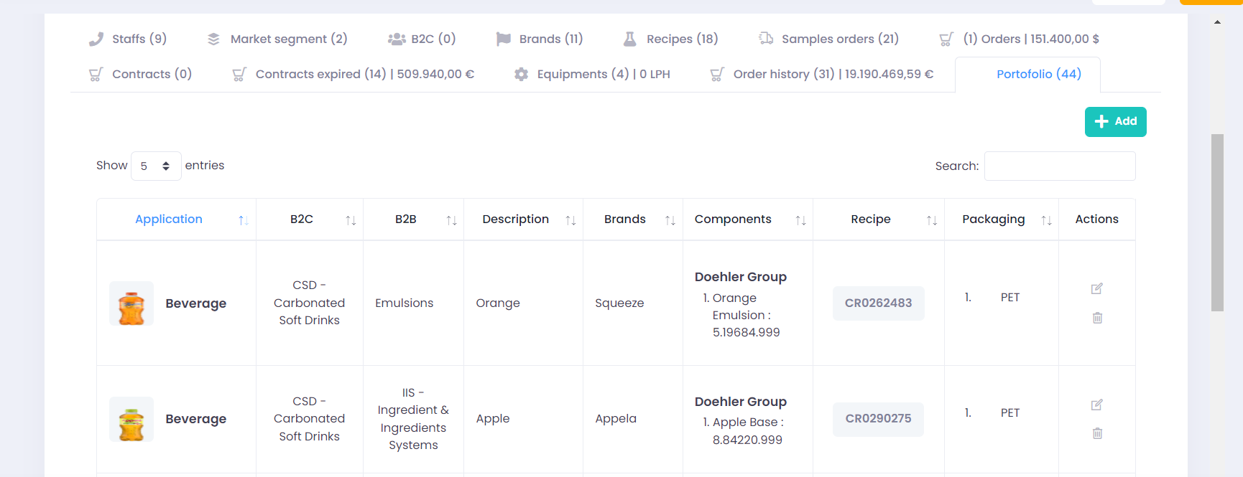

Le bouton ajouter permet de créer un nouveau porto folio.
- Ajouter un porto folio

Pour ajouter un porto folio, l’une des informations suivantes est à renseigner:
- Application
- B2c
- B2c
- description
- Marque
- Recette
- Emballage

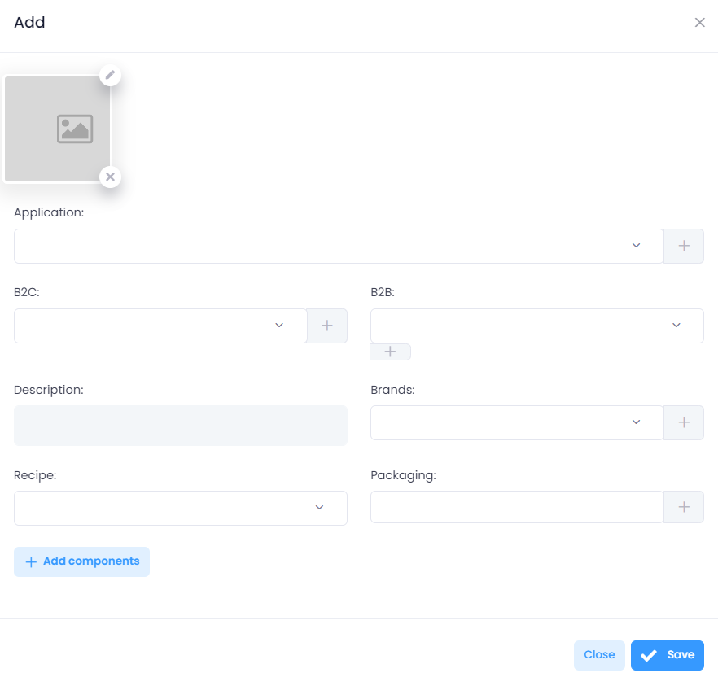

Plusieurs composants peuvent être ajoutés lors de la création d’un portofolio en cliquant sur le bouton ajouter composant.

- Modifier contact

La page de modification présente les mêmes informations que la page de création.

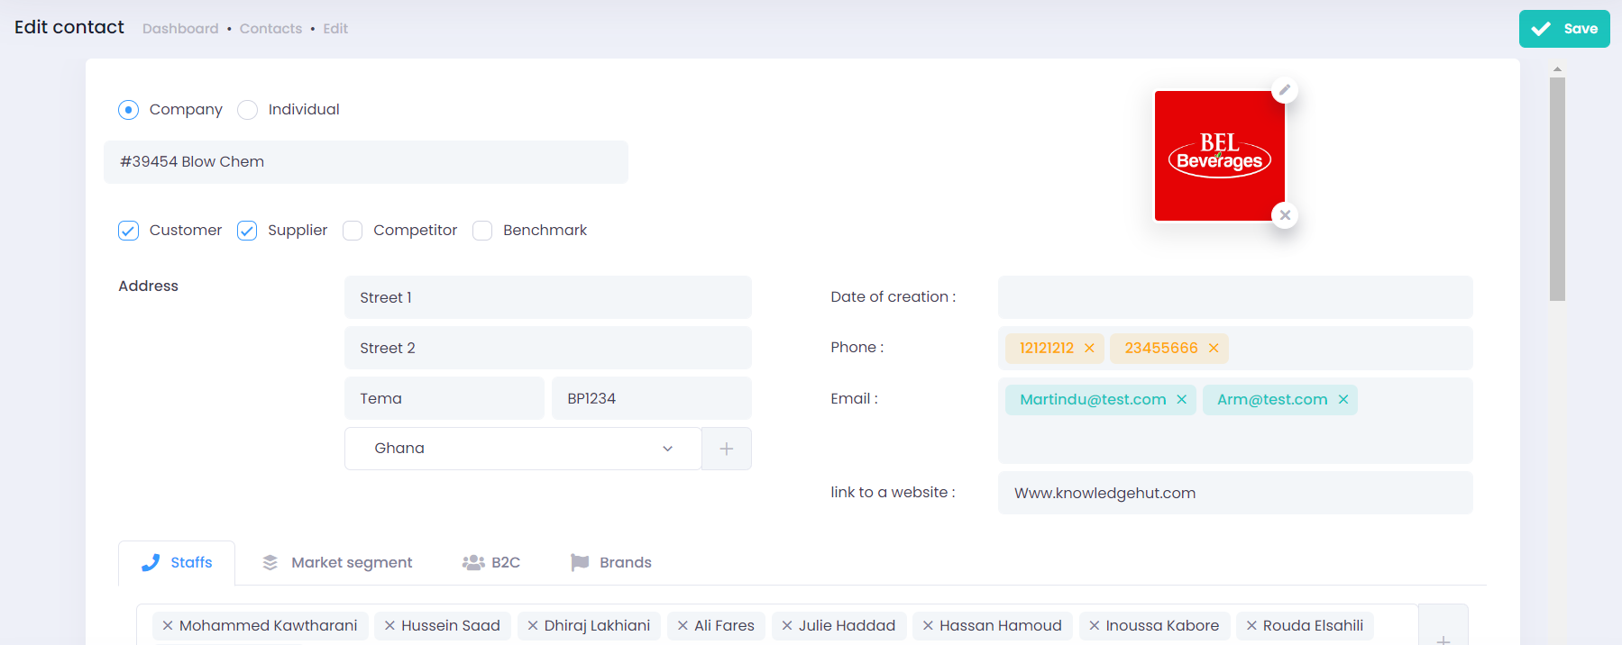

Toutes les informations renseignées lors de la création sont modifiables.

Recette

La page recette présente la liste de toutes les recettes suivant le numéro, la description, la référence, le B2c, et B2b, le pourcentage, et le statut de disponibilité ordonnée selon la dernière création .Il faut cliquer sur une recette pour voir son détail.

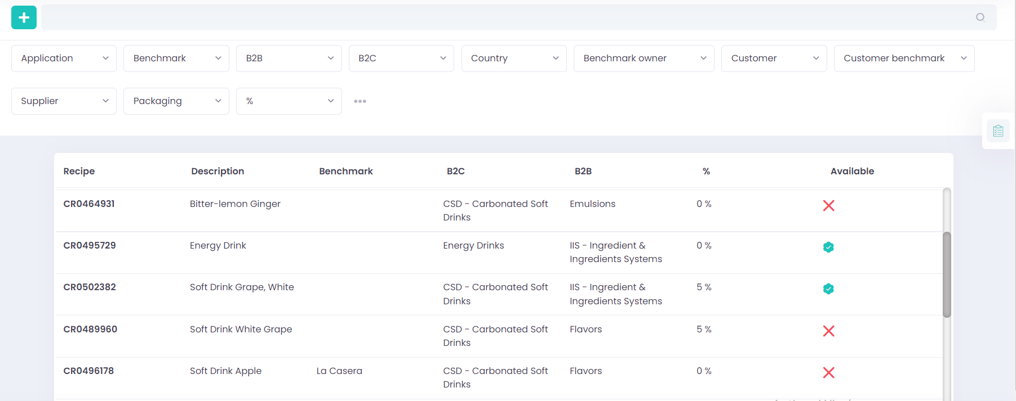

Sur cette page nous avons aussi une barre de recherche, un filtre avancé et un bouton (+) qui permet d’ajouter une nouvelle recette.
Et enfin sur cette page on a un bouton flottant qui renseigne les informations de la dernière recette créée à savoir numéro de recette, date de création et créateur.
Ces informations sont présentées dans un modale avec deux boutons, le premier pour voir le détail de la recette et le second pour voir la liste complète des dernières recettes créées.
- Ajouter une recette.

La page de création présente les informations nécessaires pour la création d’une recette à savoir:
- le numéro de la recette
- la description
- le pourcentage
- l’application
- le B2c
- le B2b
- la référence.

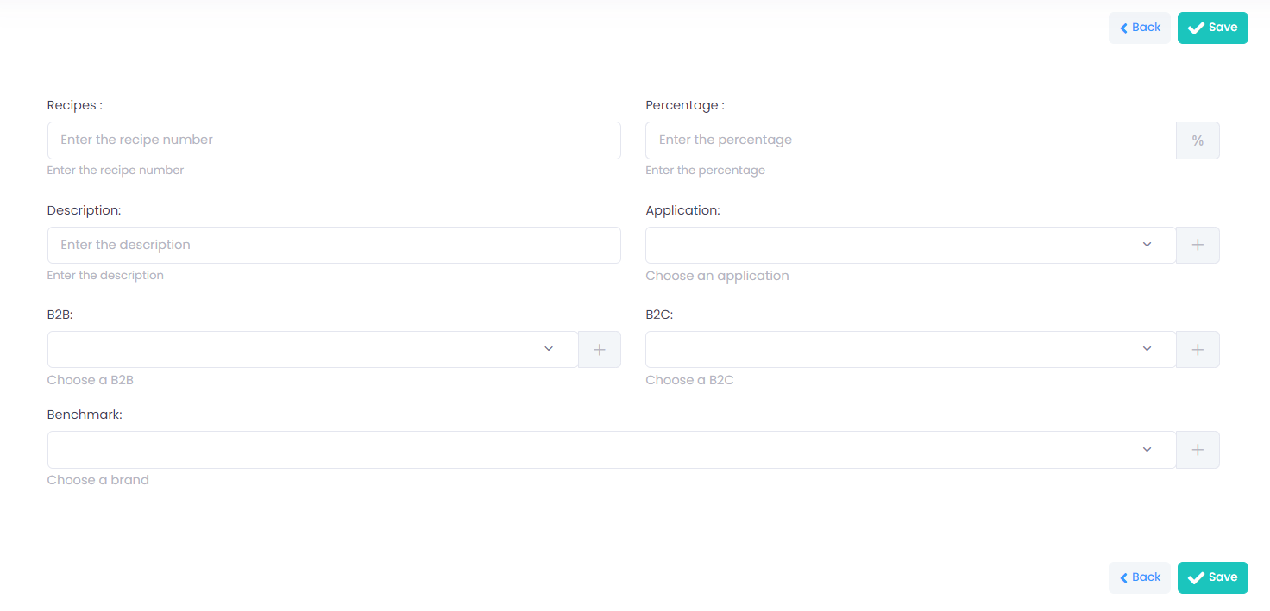

Une seule donnée renseignée permet d’effectuer la création.
Les autres données peuvent être renseignées ultérieurement.
Pour effectuer l’ajout, il faut cliquer sur bouton sauvegarder.
Le bouton back renvoie sur la page précédente.
- Voir une recette

Le clic sur une recette dans la liste des recettes redirige vers la page détails.
Cette page présente trois sections :
- détails,
- Recette
- Stock

- La section détail:
Elle présente les informations principales sur la recette ainsi que les pays dans lesquels elle est disponible.

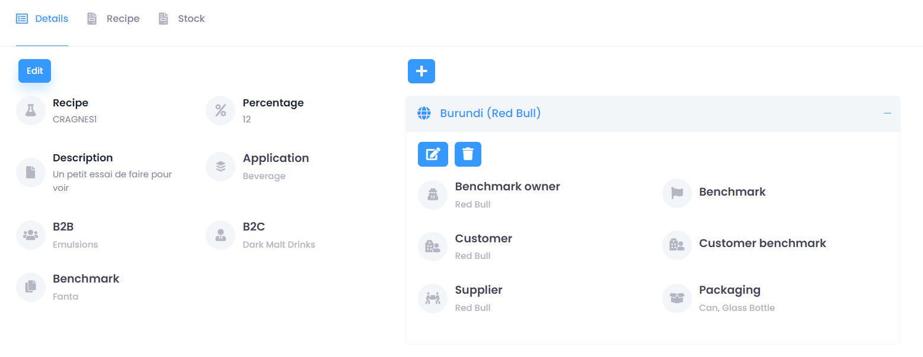

On dispose du bouton modifier dont le clic redirige sur la page de modification d’une recette et du bouton ajouter un pays pour ajouter un pays dans lequel la recette est disponible.

- Modifier une recette
La page de modification présente les mêmes informations que la page de création. Ainsi toutes les informations renseignées lors de la création peuvent être modifiées. Également, toutes les informations manquantes peuvent être ajoutées.

Pour effectuer la modification, il faut cliquer sur le bouton save.
Le bouton back renvoie sur la page précédente.

- Ajouter un pays
Les données suivantes sont nécessaires pour ajouter un pays:
- le pays
- le propriétaire de marque
- la marque
- le client
- la marque du client
- le fournisseur
- l’emballage

La sélection du pays est obligatoire pour la création.
Les autres données peuvent être renseignées après.

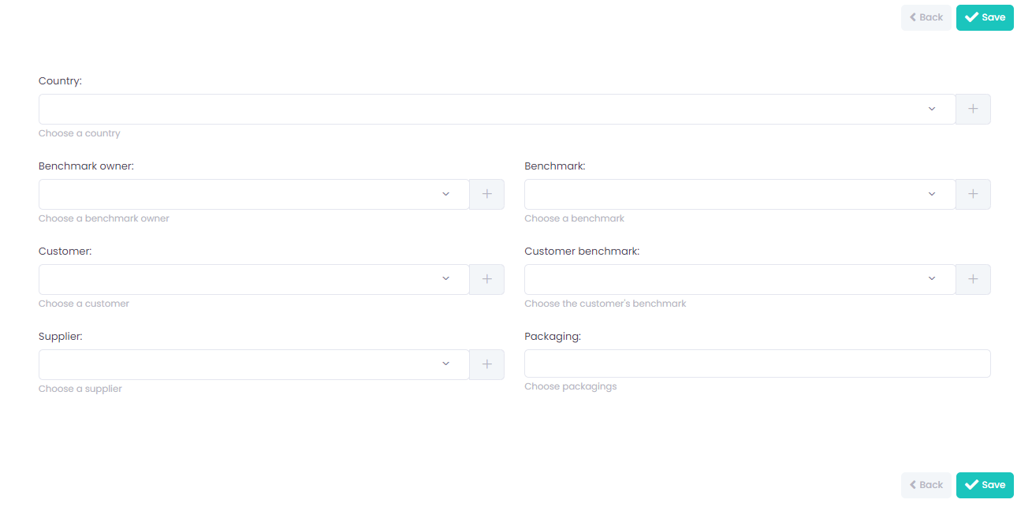

Le clic sur un pays ou la recette est disponible permet de faire découvrir sur la page détail d’une recette, une section qui affiche les détails de la recette dans ce pays avec deux boutons, le premier permet de modifier les informations du pays et le second permet de supprimer le pays.

- Modifier un pays
La page de modification présente les mêmes informations que la page de création.

Ainsi toutes les informations peuvent être modifiées ou ajoutées si elle n’était pas disponible.

- Supprimer un pays
La suppression consiste à cliquer sur l'icône de suppression.

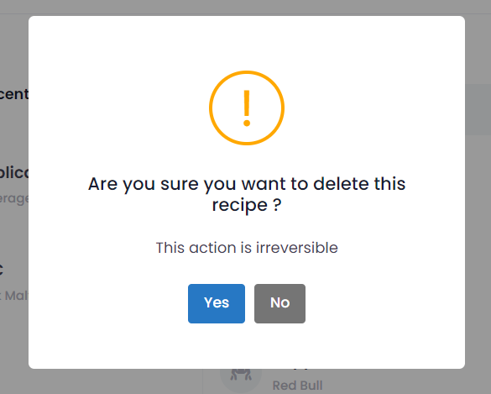

Ceci demande dans un modal, une validation qui nécessite le mot de passe.

- La section recette
Cette section présente la liste des composants qui interviennent dans la composition de la recette.
Dans cette section, on ajoute les différents composants nécessaires pour la création de la recette.

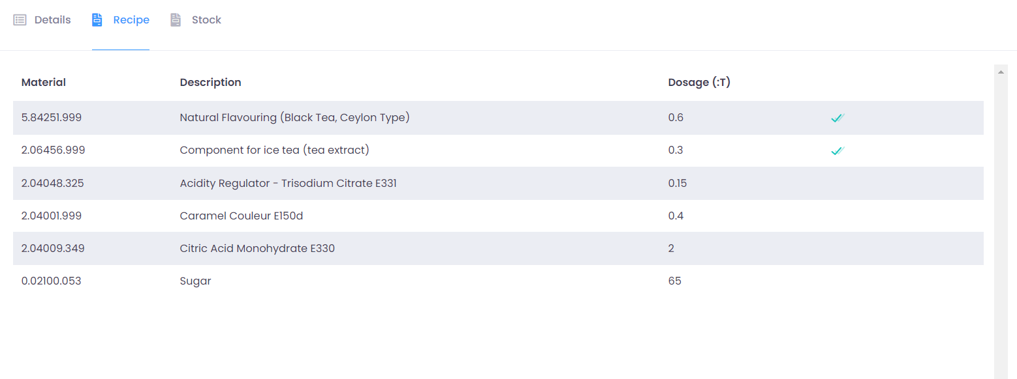

Une petite nuance est à mentionner, seul le créateur de la recette peut modifier les composants intervenant dans sa composition.

- Ajouter un composant
Pour ajouter des composants à une recette, il faut :
- sélectionner le matériel dans une liste existante ou ajouter un nouveau avec le bouton (+),
- renseigner la quantité de son dosage,
- préciser si c'est un dohler B2B.

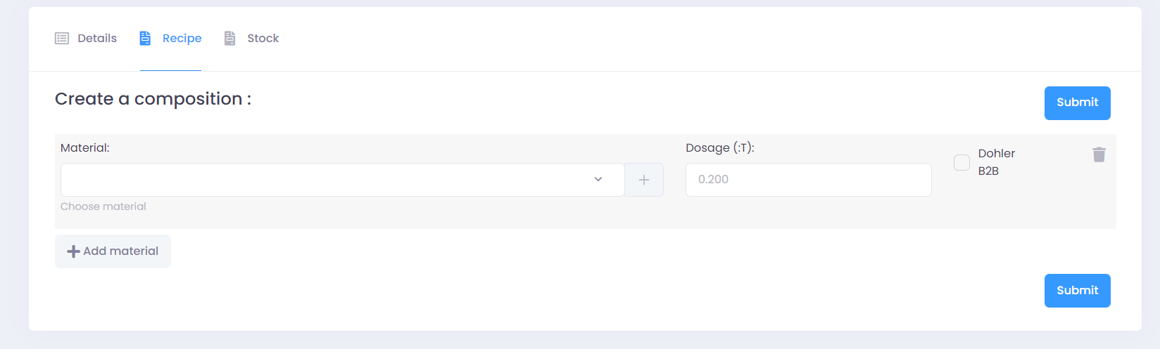

Le bouton ajouter matériel permet de valider d’une nouvelle ligne de matériel

- La section stock
Cette section présente les stocks de la recette disponible dans les laboratoires recensés sur le système.

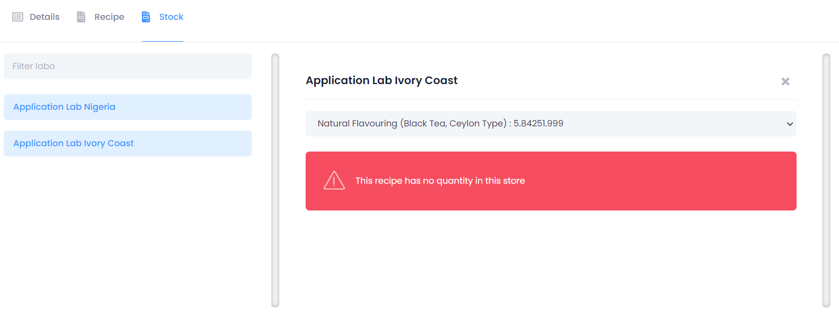

Laboratoire

La page laboratoire présente un tableau des laboratoires recensés dans le système suivant le nom, le pays et l’adresse. Pour chaque laboratoire, il y trois boutons d’action correspondant, disposés respectivement dans l’ordre : voir (pour voir le détail d’un laboratoire), modifier (pour modifier les informations d’un laboratoire), supprimer (pour supprimer un laboratoire).

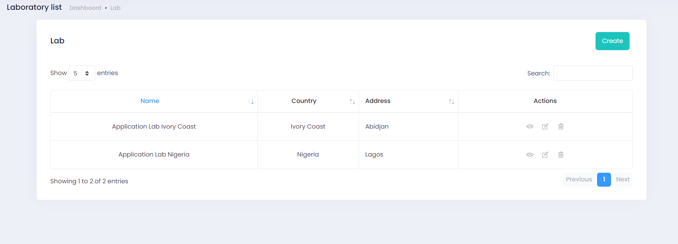

On a également le bouton créer sur cette page qui permet d’effectuer la création d’un laboratoire.

- Ajouter un laboratoire
L’ajout d’un nouveau laboratoire se fait dans un modale où il faut renseigner les données suivantes:
- le nom
- le pays
- l’adresse

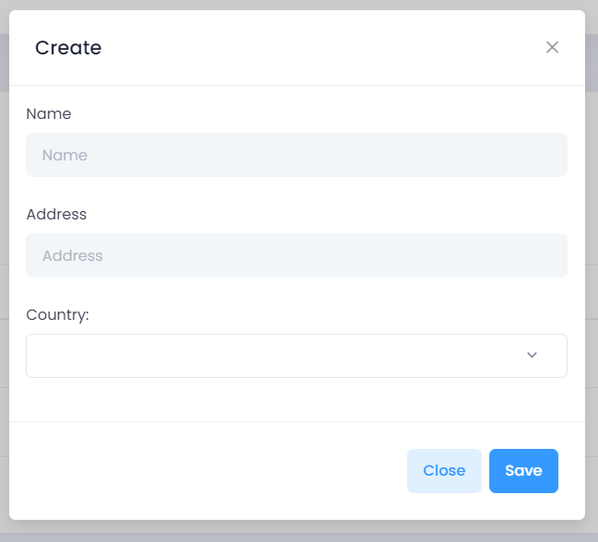

Le nom et le pays sont obligatoires pour la création.

- Modifier un laboratoire
La modification se fait également dans un modale et présente les mêmes informations que la page de création.

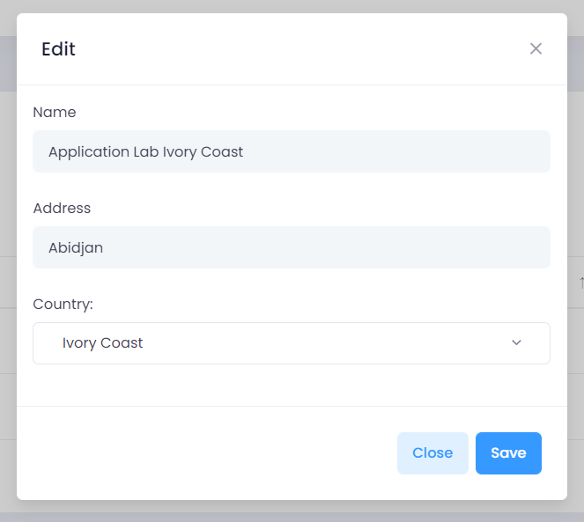

Toutes les informations peuvent être modifiées ou ajoutées si elle n’était pas disponible.

- Voir un laboratoire
Au clic sur le bouton voir correspondant à un laboratoire, on accède à la page de détail d’un laboratoire. Sur cette page nous avons une barre de recherche, un bouton créer qui permet d’ajouter un nouveau composant dans le laboratoire.
Cette page présente aussi une liste de composants disponibles dans le laboratoire suivant le matériel, la description, le b2b la référence, et le statut de disponibilité, ainsi que deux boutons (+) et (-).

Les deux boutons permettent de modifier le stock d’un composant dans le laboratoire.

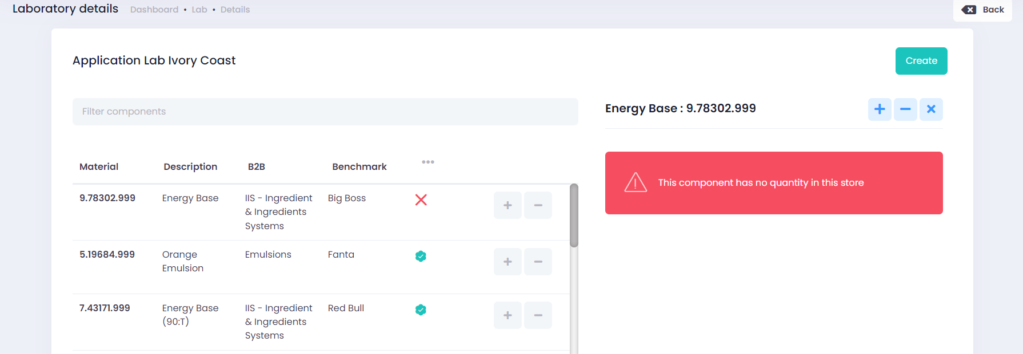

Le clic sur le bouton (+) permet d’afficher un modale où l'ajouter du stock du composant se fait en renseignant les informations suivantes :
- le numéro du lot
- la date d’expiration
- l’unité de stock en kg
- la quantité.
Quant au bouton (-), il permet d’afficher un modale où on peut réduire la quantité en stock du composant en renseignant l’unité de stock et la quantité.

Au clic sur un composant on dévoile le détail d’un composant, notamment ses quantités en stock et sa disponibilité.

- Ajouter un composant.
Ce processus se fait dans un modal, ou on renseigne les informations suivante:
- le matériel
- la description
- le B2b
- la référence.
Le matériel et la description sont obligatoires pour effectuer la création.

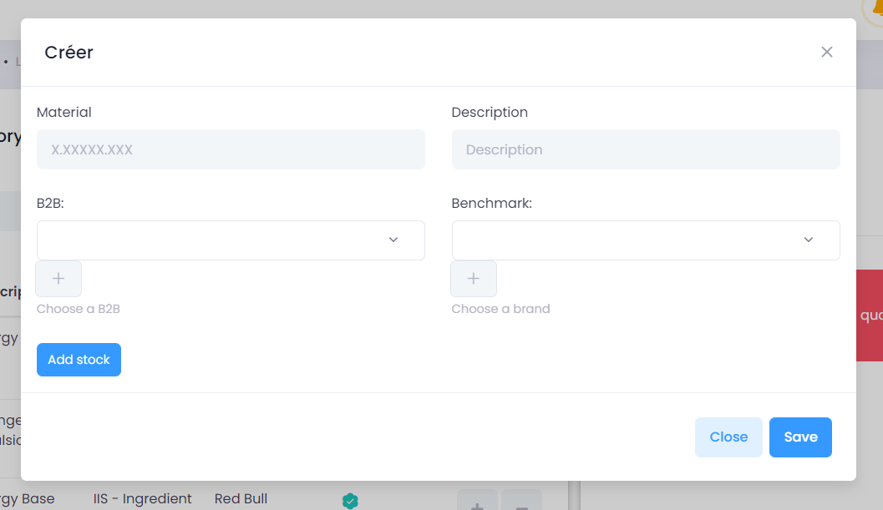

Les données B2b et la référence peuvent être renseignées ultérieurement.
Lors de ce processus on peut également ajouter directement de stock au composant. Le clic sur le bouton sauvegarder permet de valider l’ajout.

Market picture

La page Market Picture présente les statistiques globale répartis en deux sections:
La première section intitulée image du marché présente les données disponibles de la bible et la seconde section analyse des points blanc, présente les informations qui manquent dans la bible.

Chaque section présente le nombre total des éléments suivant:
- Application
- B2b
- B2c
- Description
- Pourcentage
- Recette
- Marque
- Propriétaire de marque
- Fabriquant
- Pays
- Fournisseurs
- Emballage

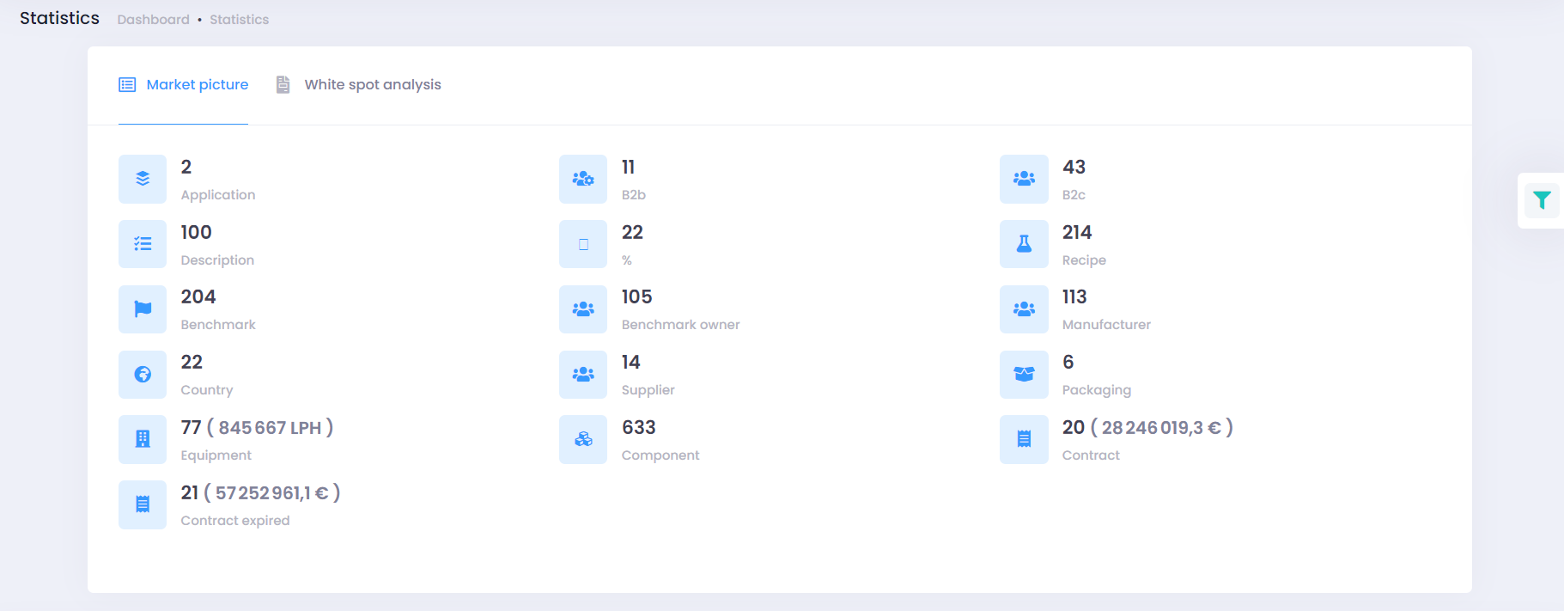

La section intitulée image du marché présente en plus les éléments:
- Equipement
- Composant
- Contrat
- Contrat expiré

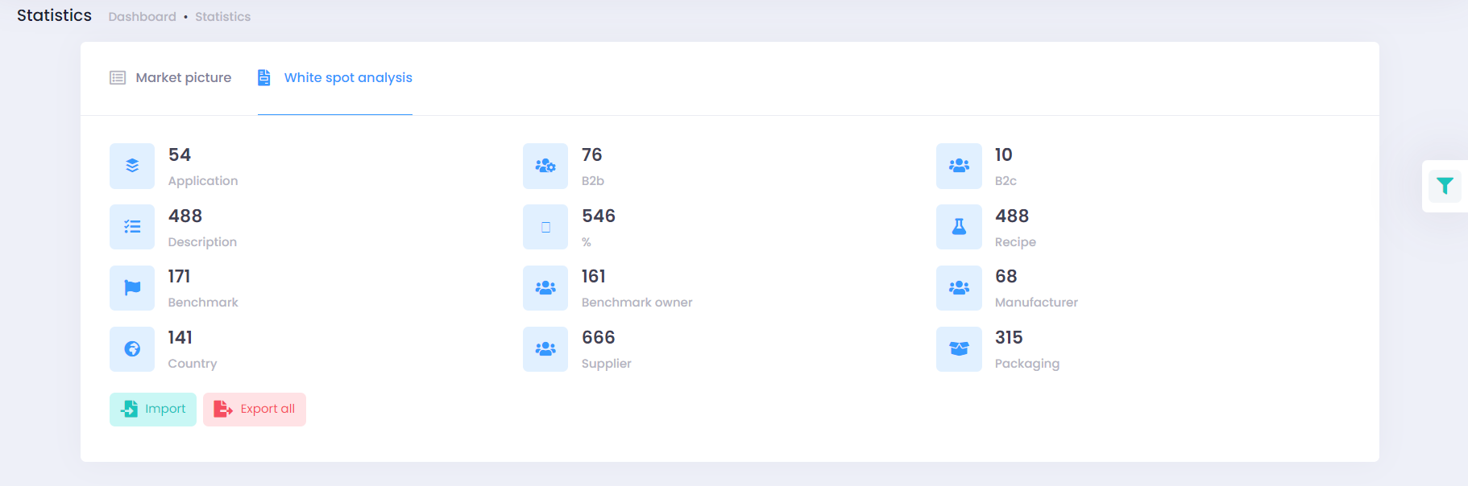

Le clic sur chaque élément permet de dévoiler le détail correspondant. Deux formes de détail sont disponibles à savoir la liste et le tableau.

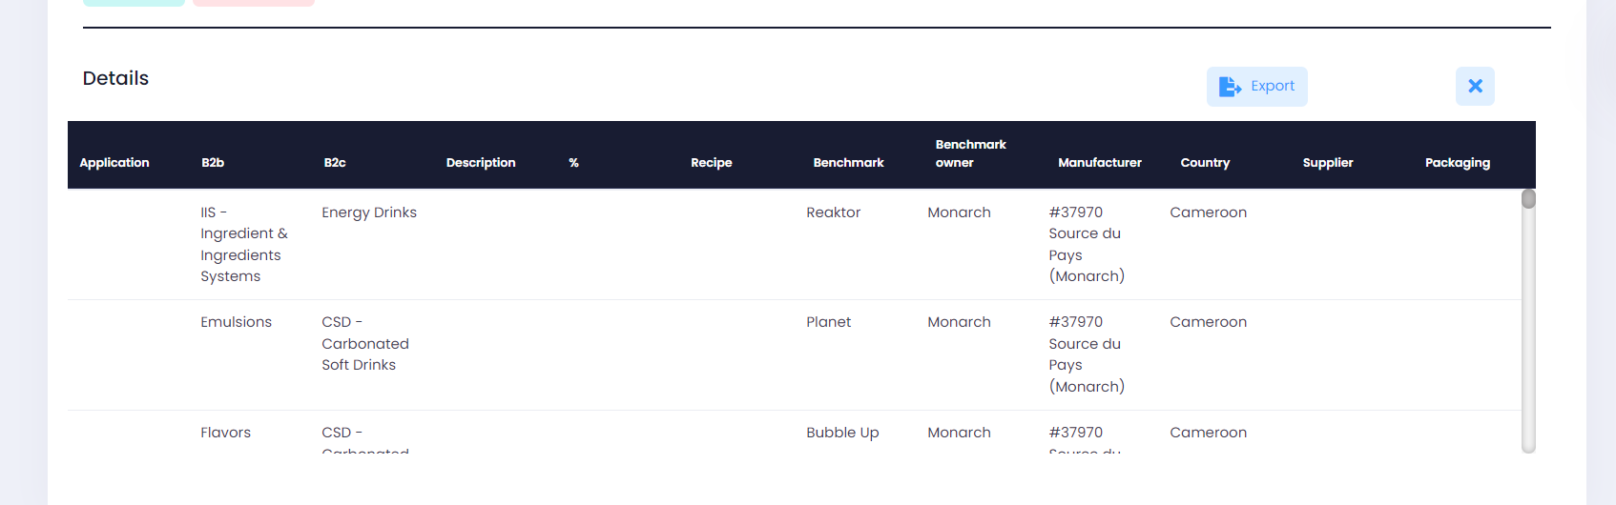

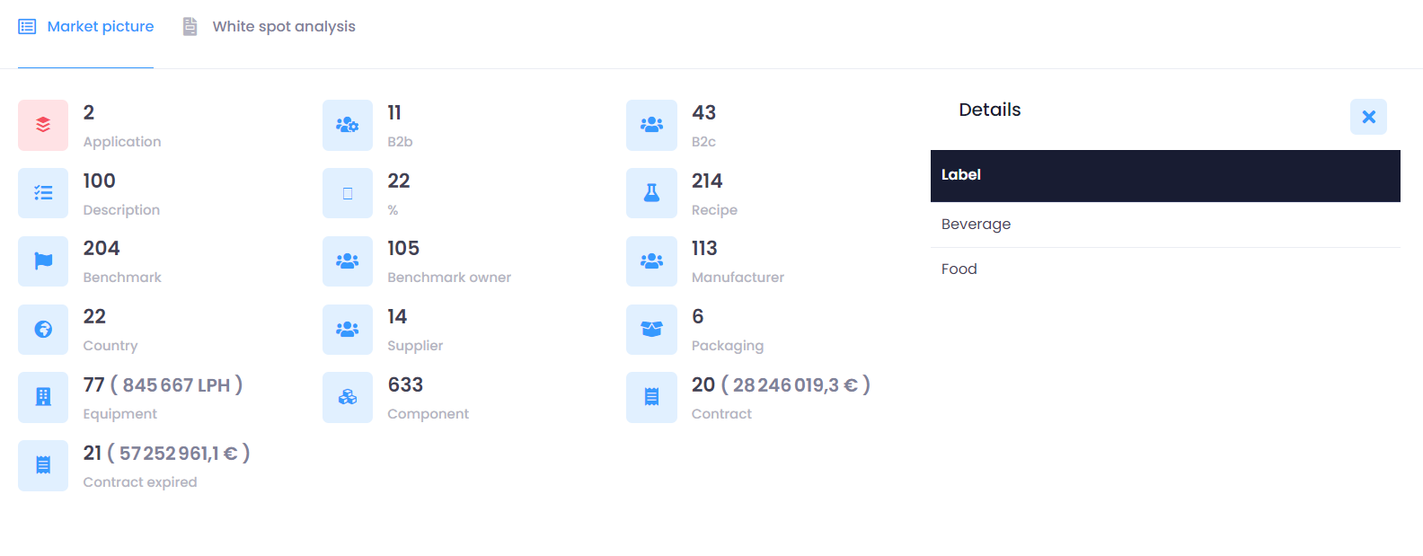

Le bouton flottant situé à droite de la page permet de filtrer les informations en fonction des paramètres choisis (les mêmes que les éléments affichés au-dessus auquel s'ajoutent les éléments composant et marque).

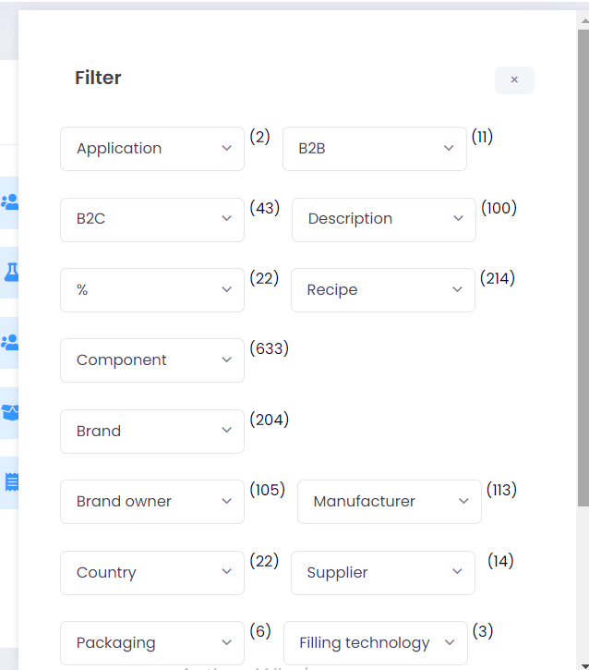

Sur la section analyse des points blancs, il y deux boutons, l’un d’import et l’autre d’export de tous les fichiers Excel.
L’export d’un fichier en particulier se fait sur la partie détail du composant.
L’export permet de télécharger un modèle de fichier Excel contenant les cases à remplir, ce qui permet de mettre à jour les données.
L’import consiste à importer le fichier Excel exporté contenant les données ajouté au niveau des cases à remplir.
Ainsi le processus est:
1- Export du fichier Excel
2- Remplissage des cases vides
3- Import du fichier Excel
4- Mise à jour des données de la page

Suivi DHL

La page suivi DHL présente la liste des commandes d'échantillons suivant le nom de la commande, le client, le code de suivi et le service de livraison.

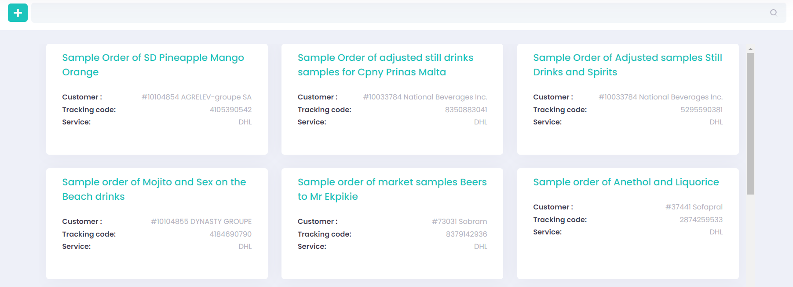

Il y a également une barre de recherche et un bouton (+) pour ajouter une nouvelle commande à suivre.

- Ajouter une commande
Ce processus se passe dans un modale et les données suivantes sont à renseigner pour ajouter la commande:
- le numéro de commande d'échantillon
- le client
- le service de suivi
- le code de suivi

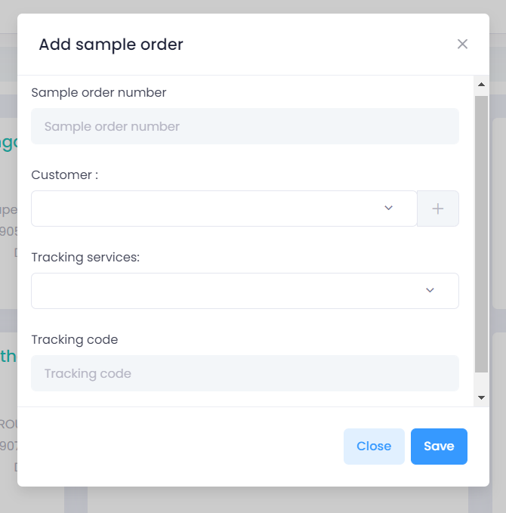

Le numéro de commande d'échantillon, le client, et le service de suivi sont obligatoires pour la création.
Le code de suivi peut être renseigné ultérieurement.
Le clic sur une commande permet de voir son détail.

- Voir le détail d’une commande
La page détail présente les détails relatifs à la commande avec la possibilité de modifier, archiver, supprimer, ensemble d’action possible en cliquant sur le bouton avec l'icône de trois points. Ensuite lorsque le code de suivi est renseigné, le clic sur l'icône de copie permet de copier le lien de suivi.

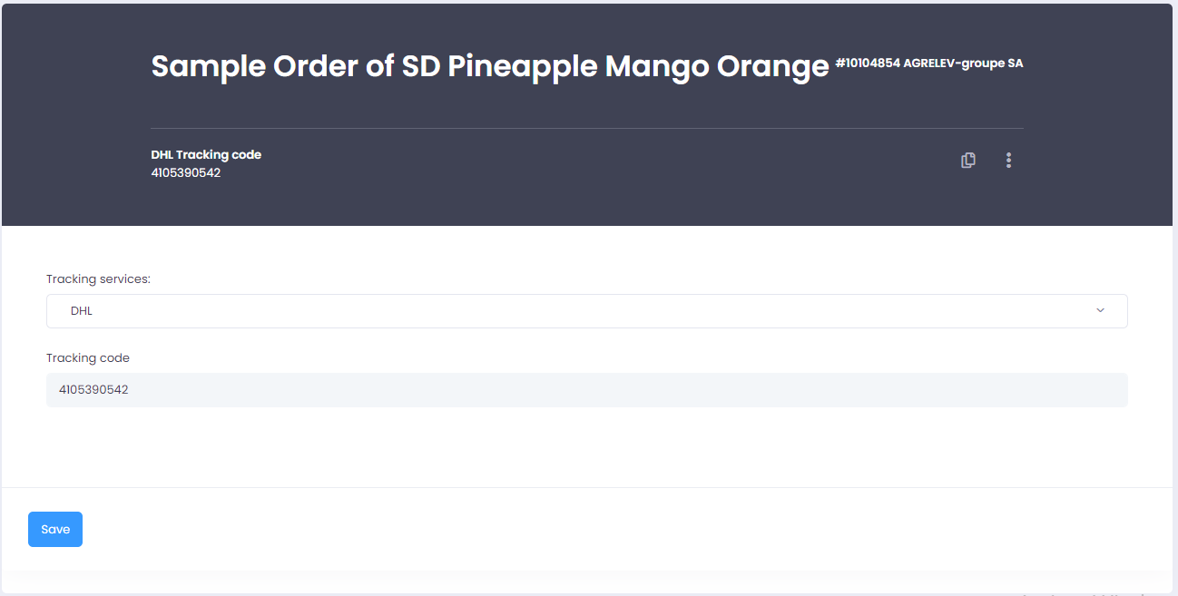

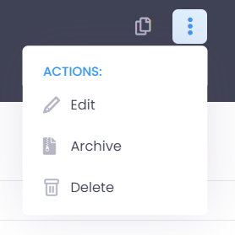

Il faudra juste consulter le lien dans le navigateur pour suivre la commande
Il est donc important de le renseigner pour pouvoir suivre la commande.

- Modifier la commande
La modification présente les mêmes informations que la création et se passe aussi dans un modale.

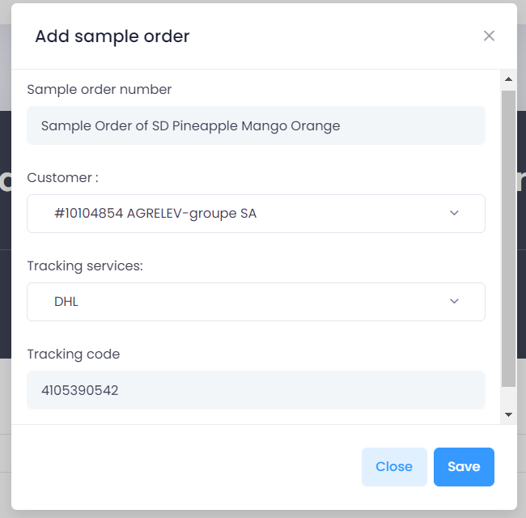

Toutes les informations peuvent être modifiées ou ajoutées si elle n’était pas disponible.

- Supprimer la commande
La suppression d’une commande nécessite la validation par mot de passe de l’utilisateur qui effectue la suppression avant cette suppression.

Rapport

La page rapport présente un tableau qui constitue la liste des rapports suivant l’auteur, le contact et la date de création. Pour chaque rapport, il y trois boutons disposés respectivement dans l’ordre : voir (pour voir le détail d’un rapport), modifier (pour modifier les informations d’un rapport), supprimer (pour supprimer un rapport).

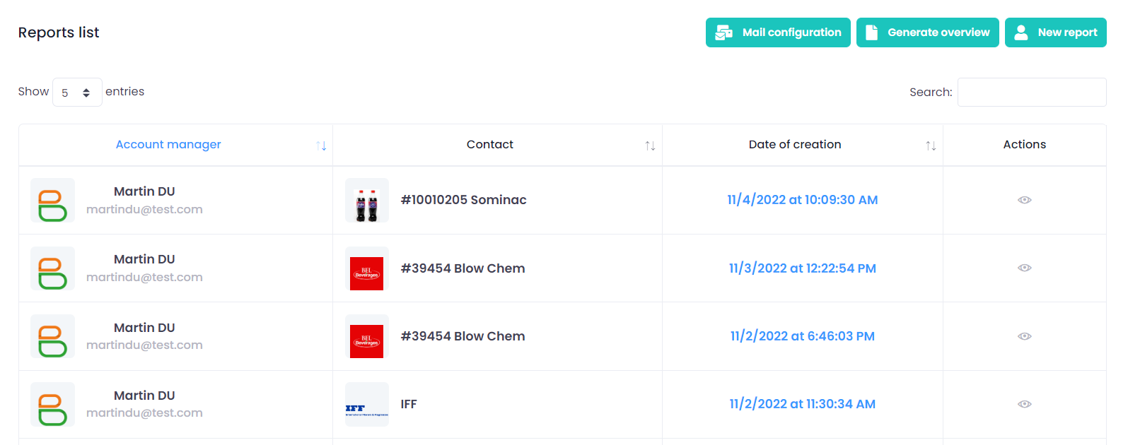

Les boutons modifier et supprimer ne sont visibles que lorsque le rapport n’est pas encore envoyé.

Cette page présente aussi le bouton de création d’un rapport. Au clic sur ce bouton, on a l’apparition d’un modale où on choisit le type de rapport à créer : un rapport de visite ou un rapport de laboratoire.

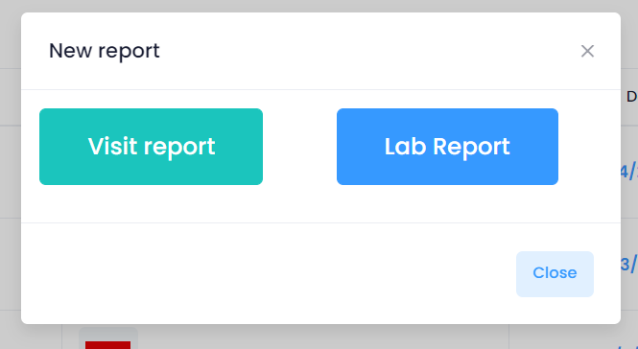

Sur cette page on a le bouton générer un résumé qui redirige sur la page de constitution de différents résumés.

- Générer un résumé
Cette page présente une carte dans lequel, on peut régler les paramètres du résumé:
- Choix du type de rapport
- Sélection d’une période de date
- Sélection des auteurs (un, plusieurs ou tous)
- Choix des options d’affichage des auteurs et des dates dans le résumé

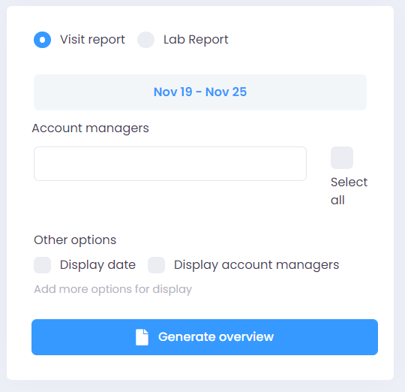

Une fois les différents paramètres réglés, un clic sur le bouton générer le résumé permet la constitution dudit résumé qui s’affiche sur la même page.

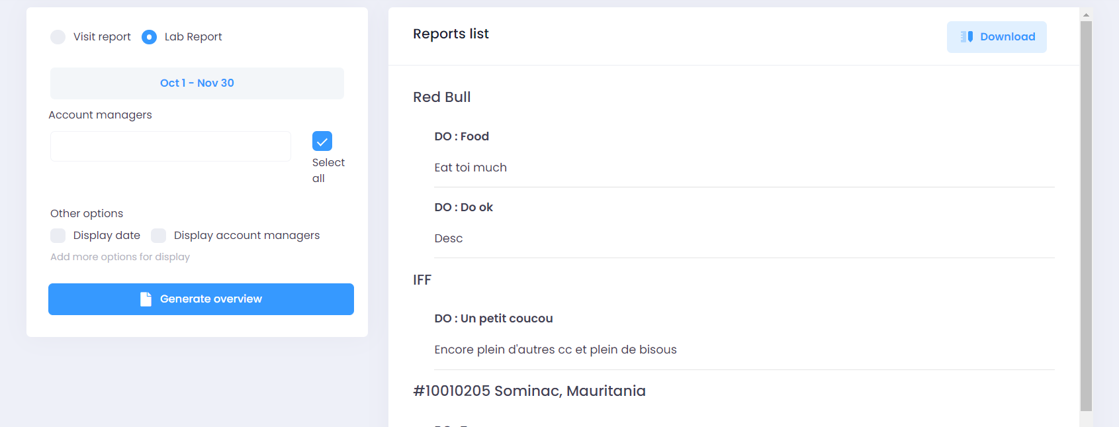

Un bouton télécharger apparaît alors pour permettre de télécharger le résumé.

- Voir le détail d’un rapport
Au clic sur le bouton voir correspondant à un rapport, on est redirigé vers la page détail d’un rapport qui présente les informations relatives au rapport.
On peut modifier ou envoyer le rapport depuis cette page avec les boutons modifier et envoyer.

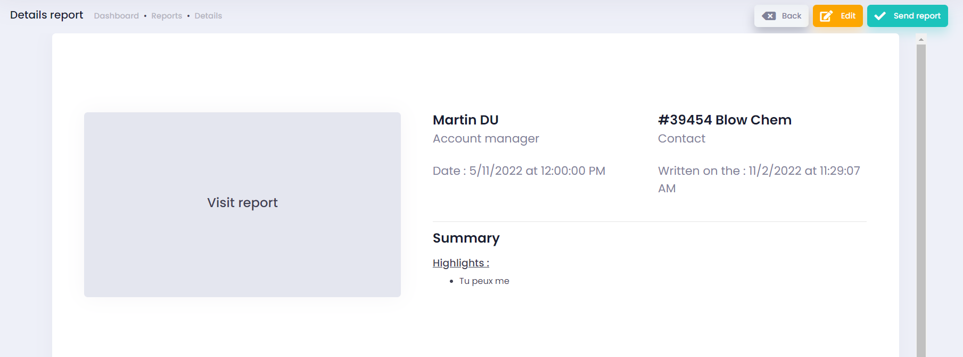

Lorsqu’un rapport est envoyé, il n’est plus modifiable.
- Ajouter un rapport de visite
Lorsqu’on choisit la création d’un rapport de visite, on est redirigé sur la page de création d’un rapport de visite où les données à renseigner pour créer un rapport de visite à savoir le contact, la date, et un résumé défini sur 11 étapes.

1. Highlights

2. Lowlights

3. Project update

4. New project + potential

5. Claim

6. New Launch

7. Order status

8. Payment status

9. Technical support request

10. Competition update

11. Contract
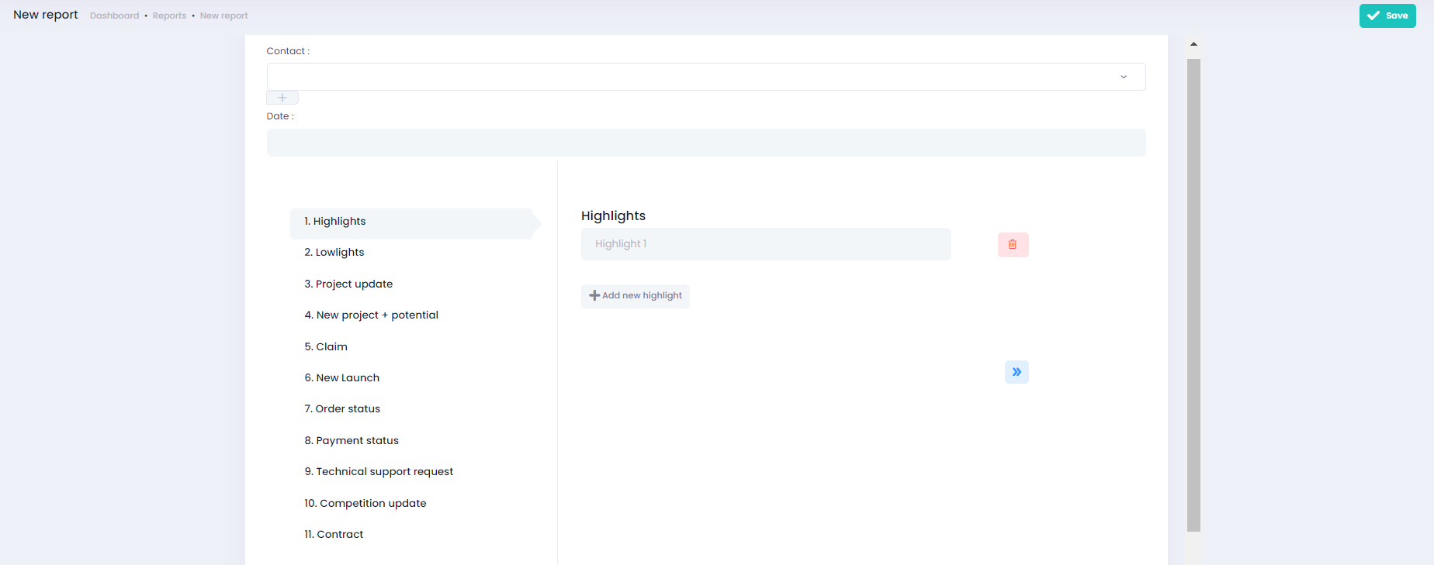

Lors de la création, seul le contact est obligatoire et si la date n’est pas renseignée, la date courante est automatiquement prise.
Les autres informations peuvent être renseignées après sur la page de modification.

- Modifier un rapport de visite
La page de modification présente les mêmes informations que la page de création. Toutes les informations peuvent être modifiées ou ajoutées si elles n'étaient pas disponibles.

- Ajouter un rapport de laboratoire
Lorsqu’on choisit la création d’un rapport de laboratoire, on est redirigé sur la page de création d’un rapport de laboratoire où il faut renseigner les données suivantes:
- le contact
- le projet
- la date
- le résumé du rapport

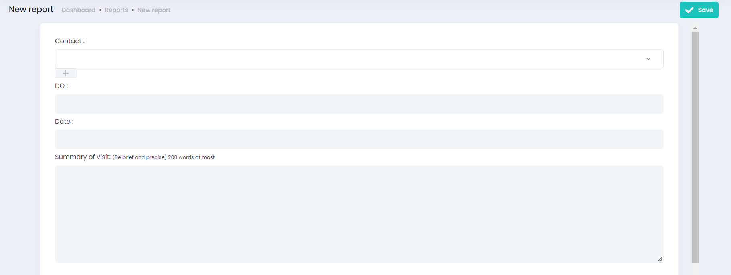

Le contact et le projet sont obligatoires pour la création.
La date et le résumé peuvent être renseignés ultérieurement.. Si la date n’est pas renseignée lors de la création, la date courante est automatiquement prise.

- Modifier un rapport de laboratoire
La page de modification présente les mêmes informations que la page de création. Toutes les informations peuvent être modifiées ou ajoutées si elles n'étaient pas disponibles.

Commandes

La page commande présente un tableau qui représente la liste des commandes suivant le numéro de la commande, le contact, le pays, le total des étapes validées et la valeur de la commande.

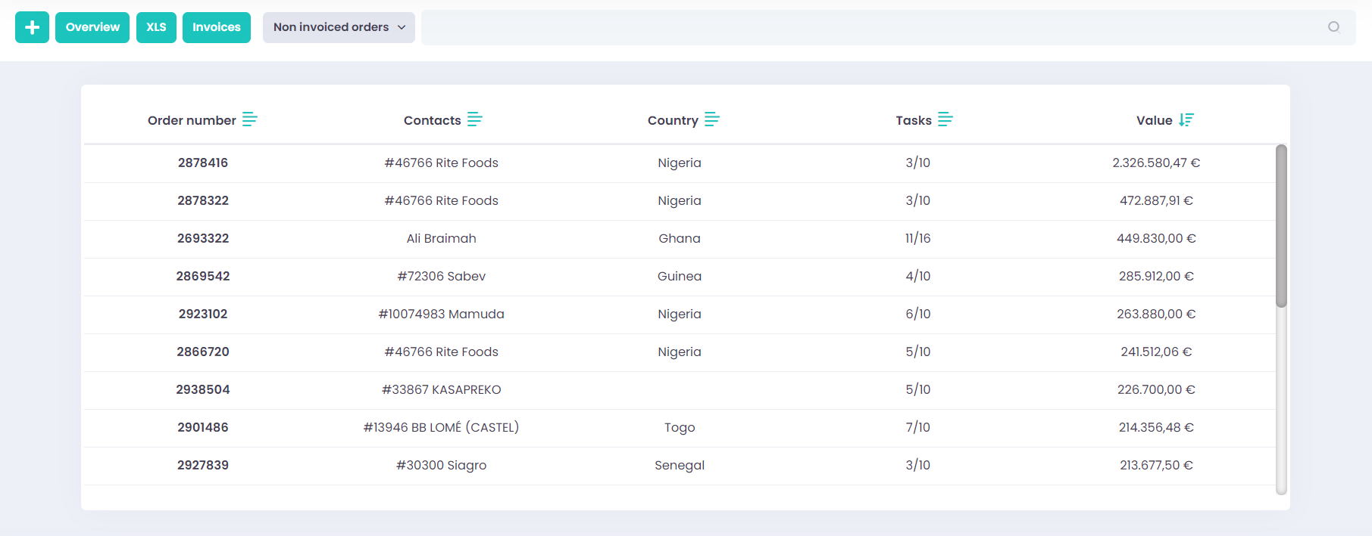

Il dispose également de moteur de recherche, d’un filtre en fonction du statut de la commande et des quatre boutons suivants:
- Le bouton (+)
- le bouton résumé
- le bouton xls
- le bouton facture qui redirige vers la page des factures des commandes.
Le clic sur une commande redirige sur la page de détail de la commande.

- Ajouter une nouvelle commande
Au clic du bouton +, un modale apparaît où il faut renseigner les données suivantes pour ajouter une nouvelle commande:
- la date de création
- le numéro de la commande
- le contact
- la valeur
- la devise
- la condition de paiement
- le commentaire
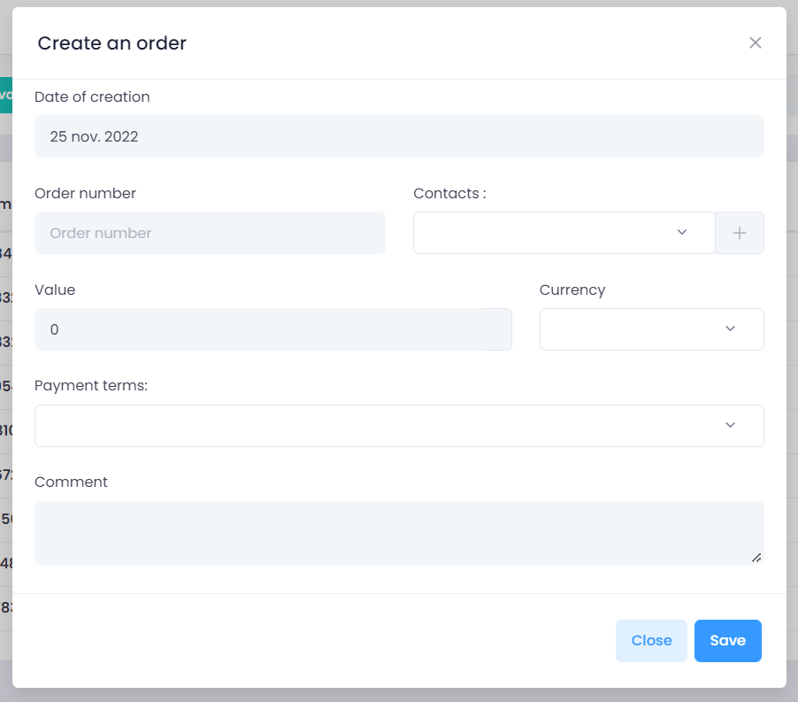

À l'exception du commentaire qui n’est pas requis, toutes les autres informations sont obligatoires pour la création d’une commande.
Le clic sur le bouton sauvegarder permet de valider l’ajout.

- Détails d’une commande
La page présente le statut des étapes de la commandes qui sont au nombre de 10 à savoir :
- Order Received
- Incoterms
- Proforma Invoice Sent
- Proforma Approved
- Production Date
- Vessel / Flight Details
- ETD
- ETA
- Tracking Number
- Comment

Pour valider une étape, il suffit de cocher la case à cocher à son niveau.
Pour voir le détail d’une étape, il faut cliquer sur la tâche, ce qui dévoile les détails de l’étape dont les informations peuvent être modifiées ou ajoutées si elles n'étaient pas disponibles. Ces informations sont des commentaires internes ou externes liés à l’étape.

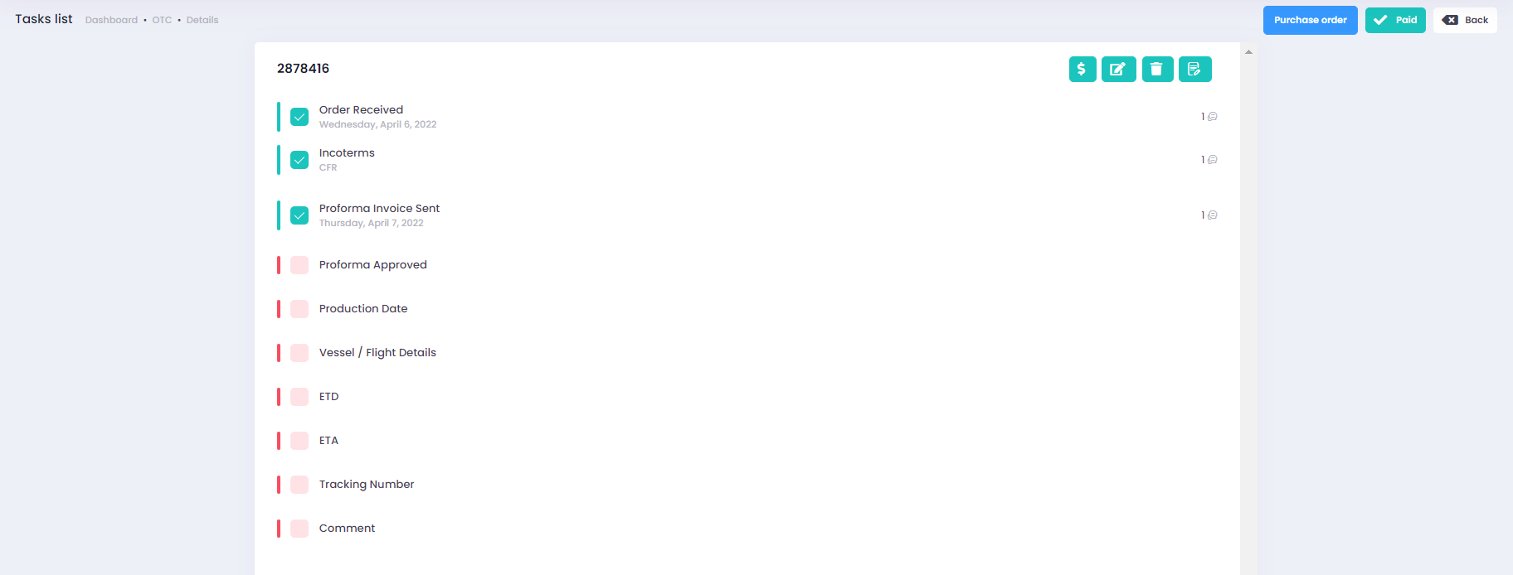

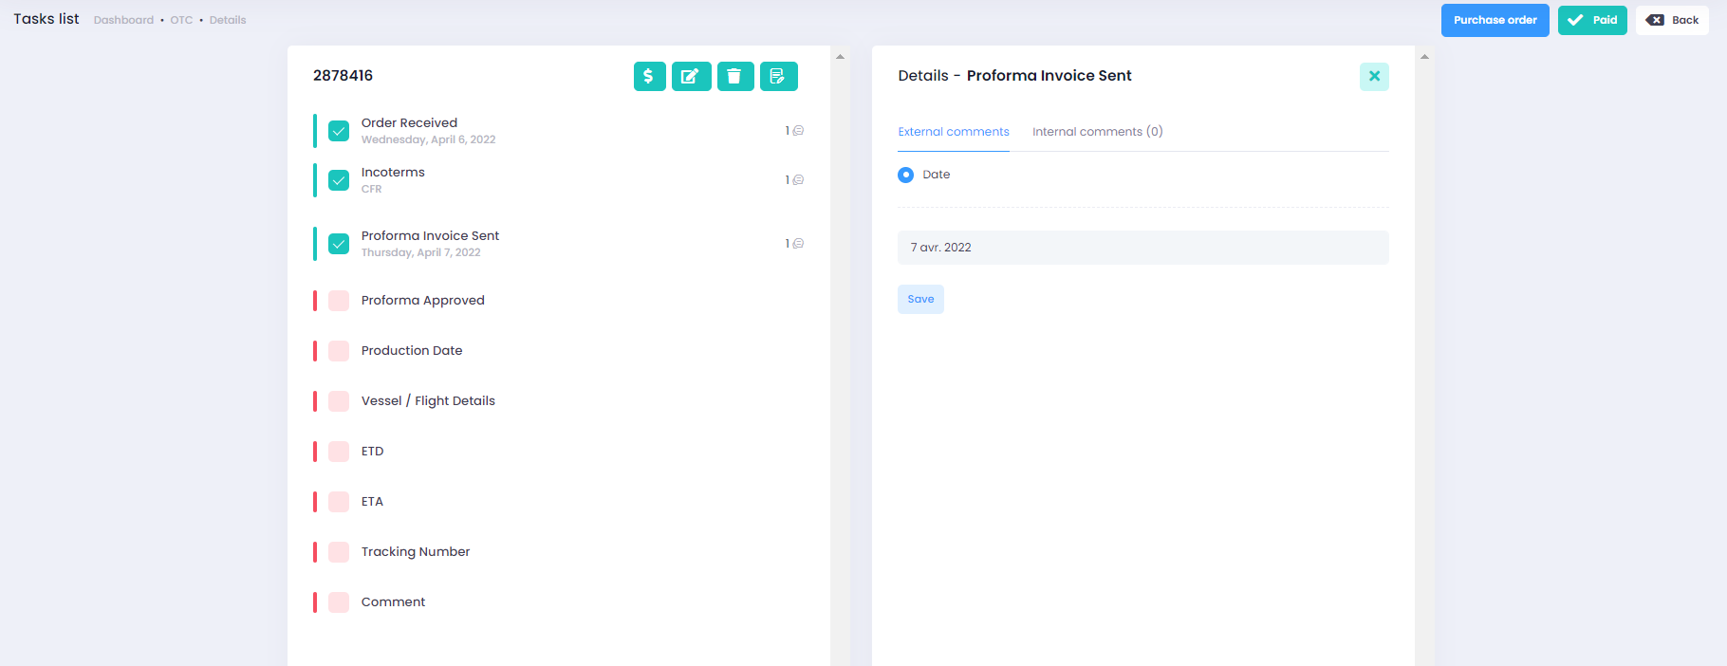

Sur cette page plusieurs autre actions peuvent être effectuées (Processus effectuer dans un modale) :

- ajouter une facture à la commande avec le bouton ($) en renseignant le numéro de la facture et la date d'échéance.

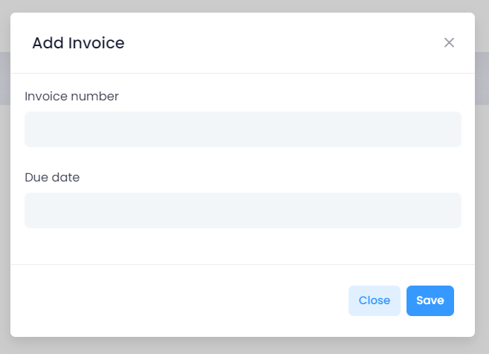

- modifier les données suivantes de la facture avec le bouton de modification
- la date de création
- le numéro de la commande
- le contact
- la valeur
- la devise

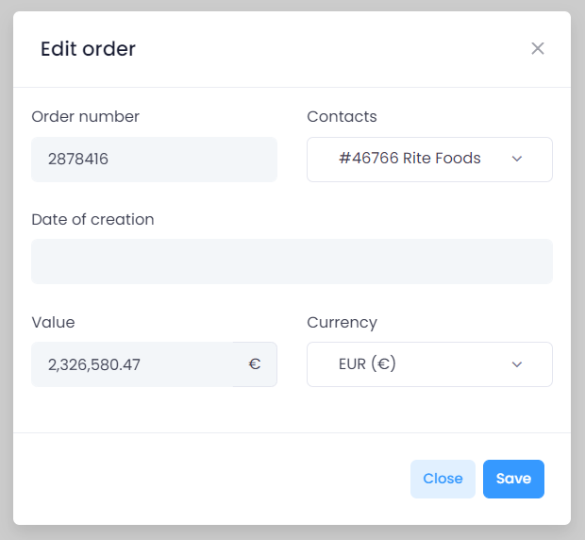

- supprimer la facture avec un clic sur le bouton de suppression puis une confirmation.
- archiver la facture avec un clic sur le bouton archiver puis une confirmation.
- payer la facture avec un clic le bouton payer puis dans le modale renseigné la date de paiement et valider par un clic sur le bouton save.

- Générer un résumé pdf
Le clic sur le bouton résumé, redirige sur une page export où on règle les paramètres pour générer le résumé à savoir :
- Choix du client
- Choix des options de commande (archivé / non-archivé)
Puis on clique sur le bouton générer pour télécharger directement le résumé pdf généré.

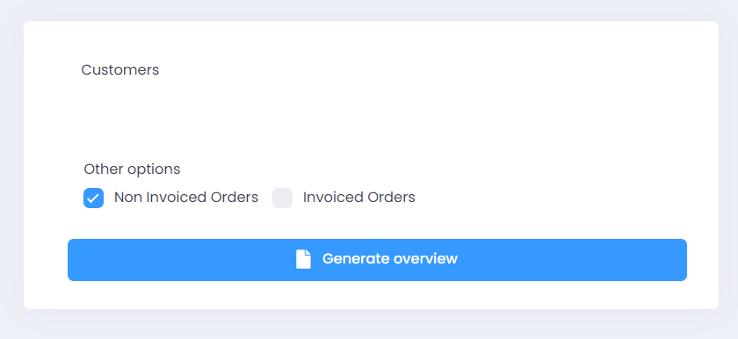

- Générer un résumé excel
Le clic sur le bouton xls permet de générer un résumé excel de toutes les commandes qui est directement téléchargé.

- Voir les factures
Au clic sur le bouton facture, on est redirigé sur la page facture qui présente la liste des factures de toutes les commandes, une barre de recherche et un filtre en fonction des statuts de la commande.

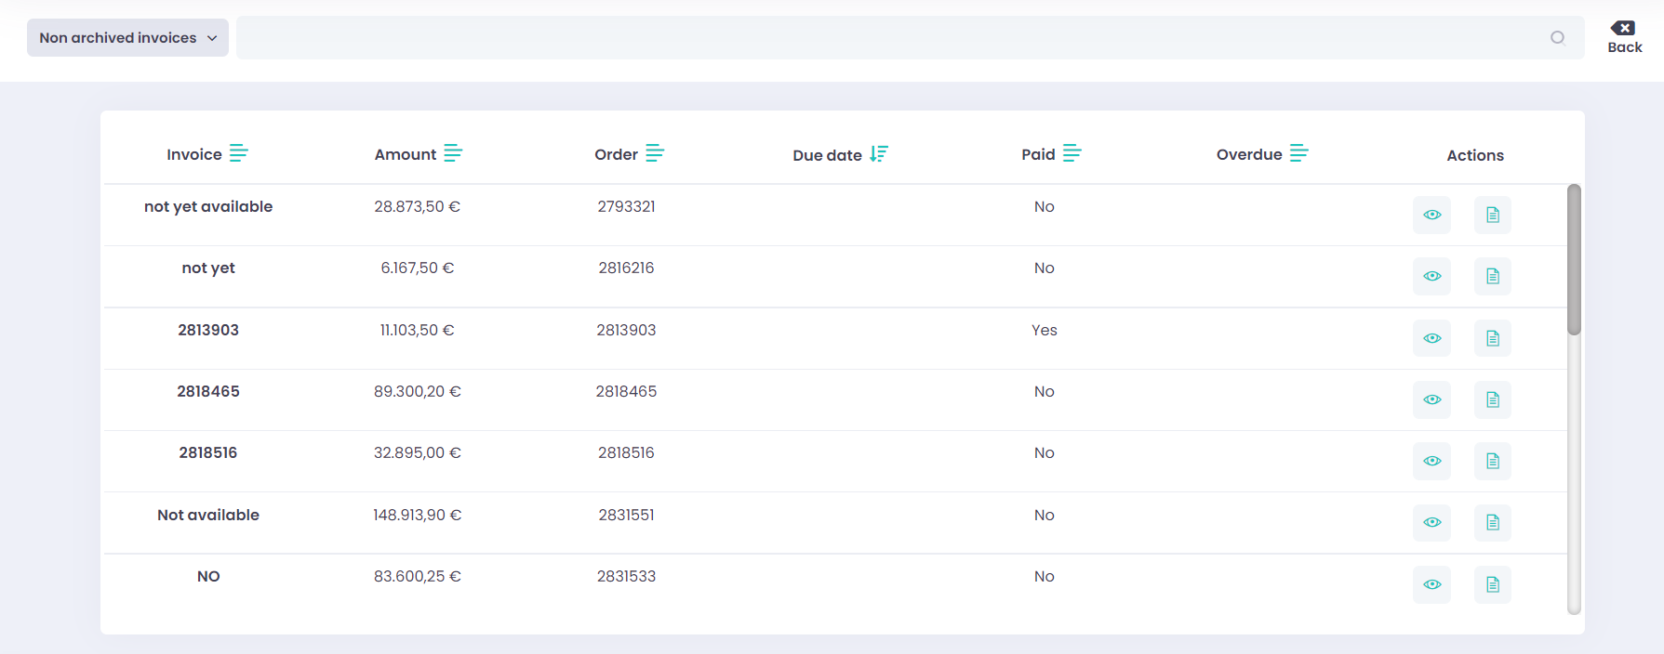
Pour chaque facture il y a deux boutons qui permettent respectivement de voir par redirection sur une nouvelle page le détail de la commande en lien avec la facture et de voir par redirection le reçu de la commande.
La page du reçu de la commande présente les informations suivante:
- Numéro de commande
- Numéro de facture
- Client / Contact
- Condition de paiement
- Date prévue de paiement
- Statut de la facture
- Montant total de la commande

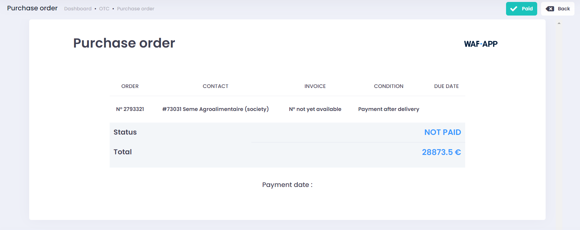

En plus de ces informations on a un bouton payer qui au clic dévoile un modale où on renseigne la date effective de paiement de la facture. Ce bouton n’est présent que si la facture à un statut non payée.

Dépenses

La page dépense présente le bouton demander une avance, le bouton nouvelle dépense et trois onglet à savoir :
- Le sommaire des dépenses de l’utilisateur
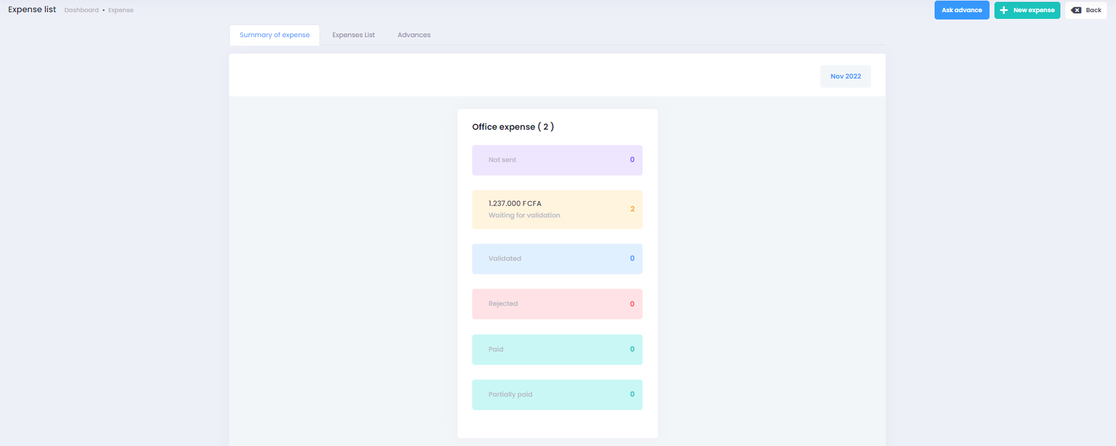
- La liste des dépenses de l’utilisateur
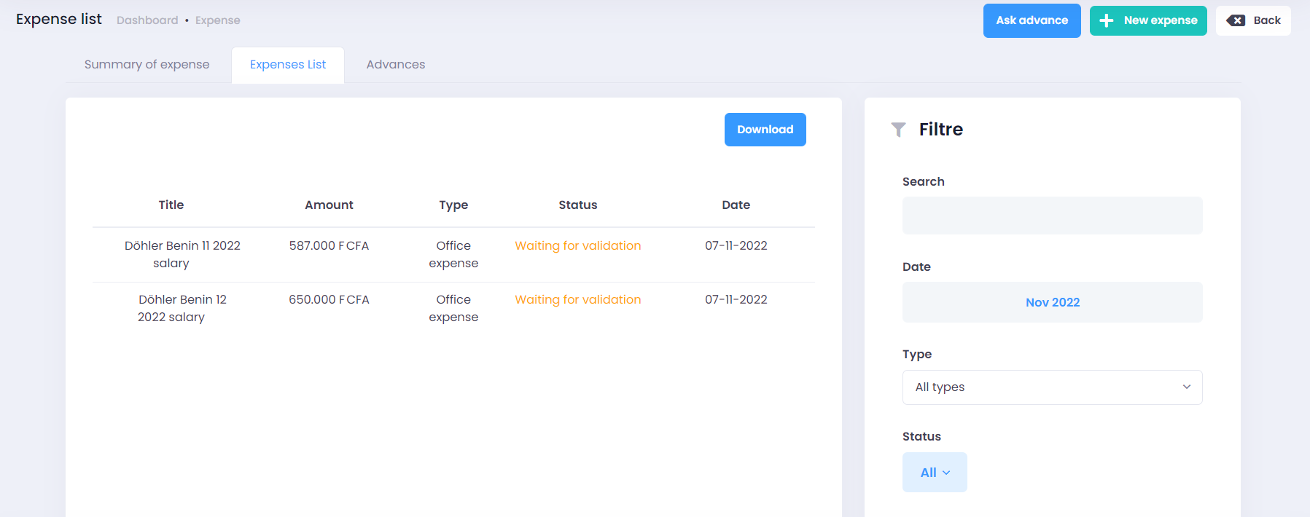
- La liste des avances de l’utilisateur
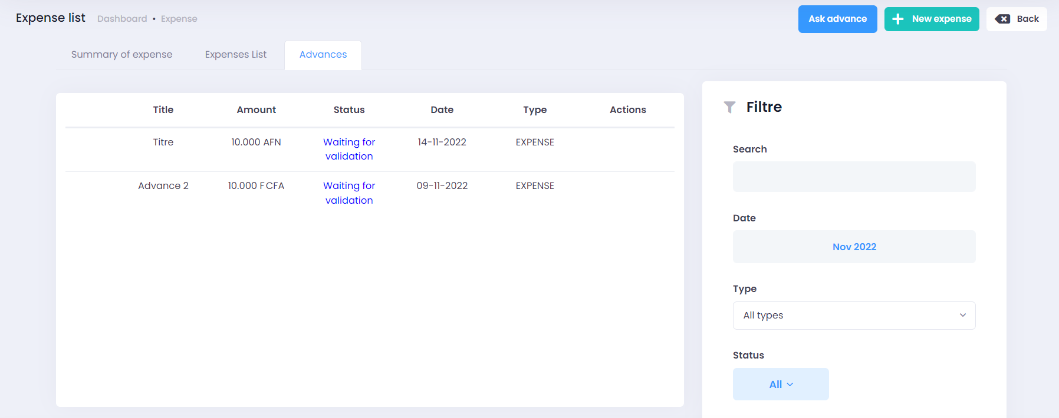
La liste des dépenses et des avances d’un utilisateur présente tous deux une barre de recherche et un filtre suivant la date, le type, et le statut.

Le clic sur une dépense redirige sur la page de détail de la dépense.

- Demande d'avance
Le bouton demander une avance dévoile un modale où il faut renseigner les informations suivantes:
- le titre
- le type (avance ou salaire)
- la devise
- le montant

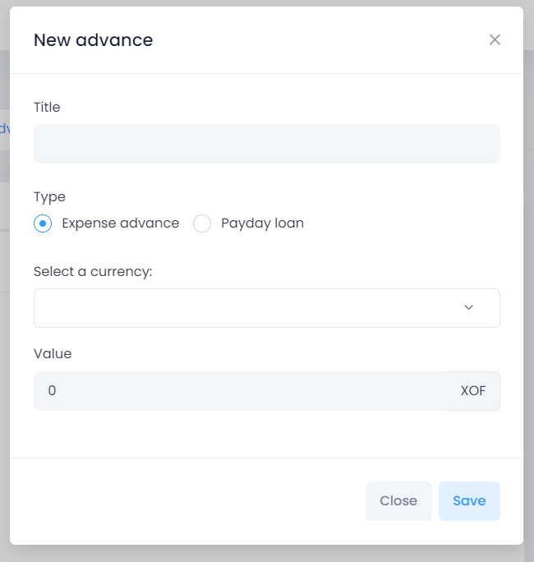

Le clic sur le bouton sauvegarder permet d’effectuer la création de la demande d’avance. L’avance est alors créer avec le statut non envoyé. Il faut ensuite l’envoyer pour validation.

- Liste des avances
L’onglet liste des avances présente la liste des avances avec les boutons de modification et d’envoie pour chaque avance.
- Modifier une avance
La modification présente les mêmes informations que lors de la création. Toutes les informations renseignées lors de la création sont modifiables.
- Envoie de l’avance pour validation
Le clic sur le bouton d’envoi permet d’envoyer l'avance pour validation
Lorsque l’avance est envoyée, elle n’est plus modifiable

- Créer une nouvelle dépense
Le bouton nouvelle dépense dévoile un modale où nous avons trois types de dépense:
- Dépense régulière
- Dépense de bureau
- Dépense de voyage

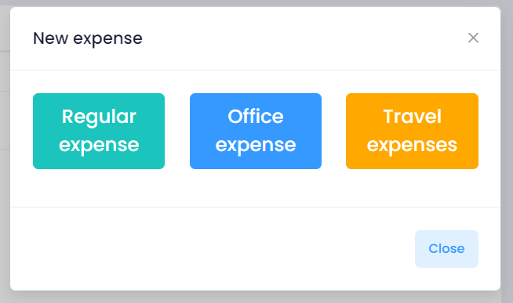
- Créer une dépense régulière,
Ce processus se fait sur une nouvelle page. Il faut renseigner les données suivantes:
- le titre
- la date
- le montant
- la raison
- les fichiers justificatifs
- les avances reçues pour la dépense.
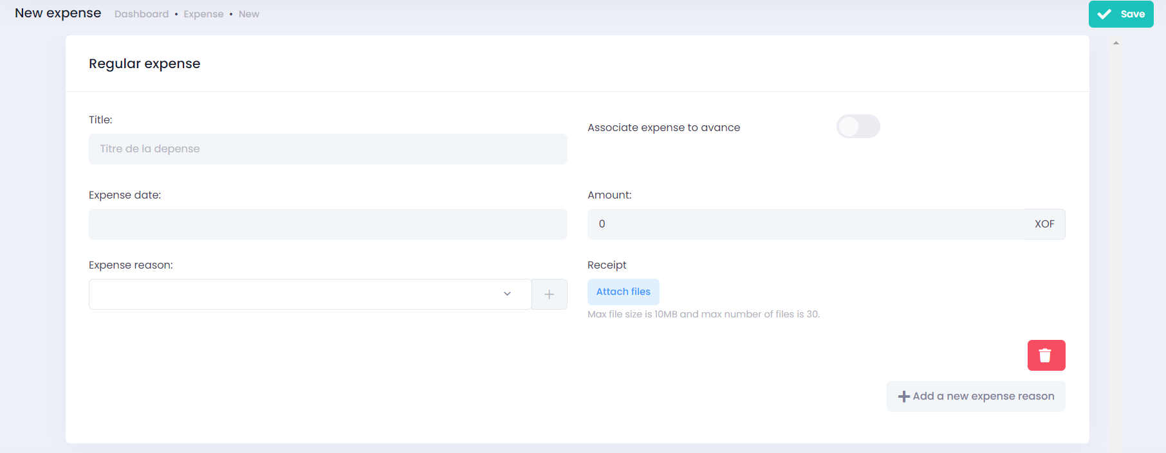

L’extension des fichiers doivent être au format jpg, jpeg,png ou pdf
Plusieurs raisons peuvent être associées à une dépense en renseignant pour chaque raison la date, le montant, la désignation et les fichiers.
Le clic sur le bouton ajouter une nouvelle raison permet d’associer de nouvelle raison à la dépense en cours de création.

- Créer une dépense de bureau
Ce processus se fait sur une nouvelle page. Il faut renseigner les données suivantes:
- le titre
- les avances reçues pour la dépense.
- le bureau
- la devise
- la date
- le montant
- la raison
- les fichiers justificatifs
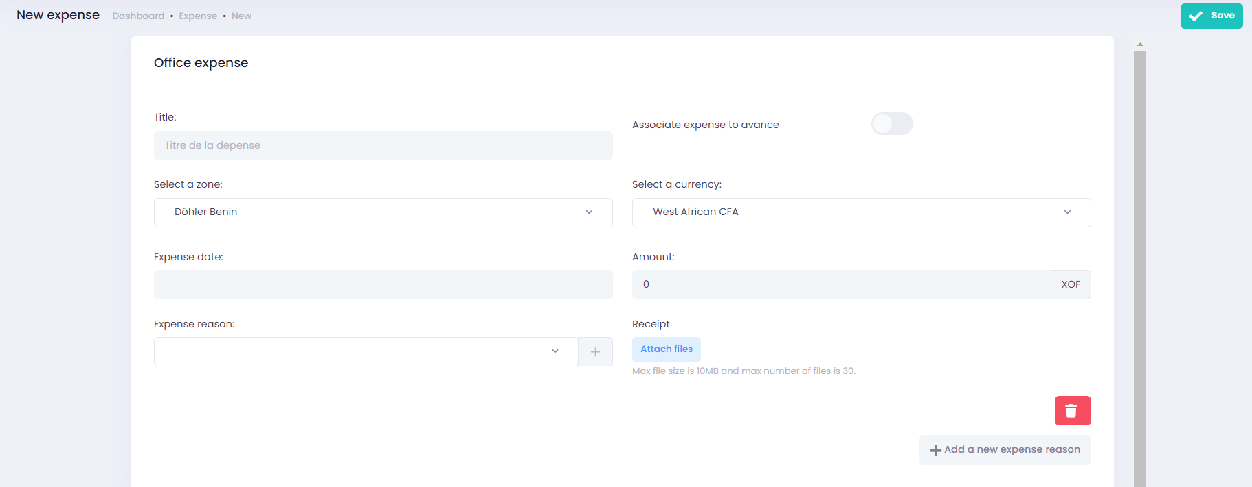

L’extension des fichiers doivent être au format jpg, jpeg,png ou pdf
Plusieurs raisons peuvent être associées à une dépense en renseignant pour chaque raison la date, le montant, la désignation et les fichiers.

- Créer une dépense de voyage
Ce processus se fait sur une nouvelle page. Il faut renseigner les données suivantes:
- le titre
- les avances reçues pour la dépense.
- le bureau
- la devise
- la période du voyage (date début et date fin)
- le pays
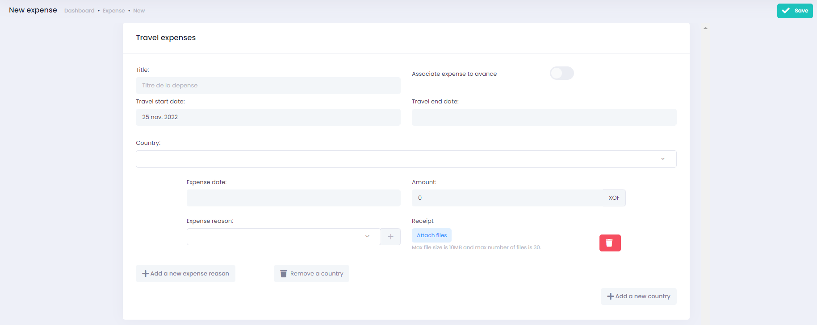

Si durant la période du voyage les dépenses ont été effectuées dans plusieurs pays, le bouton ajouter un nouveau pays permet de renseigner les pays.
Il faut renseigner pour chaque pays :
- le pays
- la date de la dépense
- le montant
- la raison et les factures.

Pour chaque pays plusieurs raisons peuvent être associées à la dépense avec le bouton ajouter une nouvelle raison

Après la création d’une dépense, elle est affichée dans la liste des dépenses.

- Liste des dépenses
L’onglet liste des dépenses présente la liste des dépenses et un clic sur une dépense redirige sur la page de détail de la dépense.
- Détail d’une dépense.
La page présente les détails de la dépense avec les boutons modifier, envoyer ainsi que le bouton télécharger la fiche de la dépense.
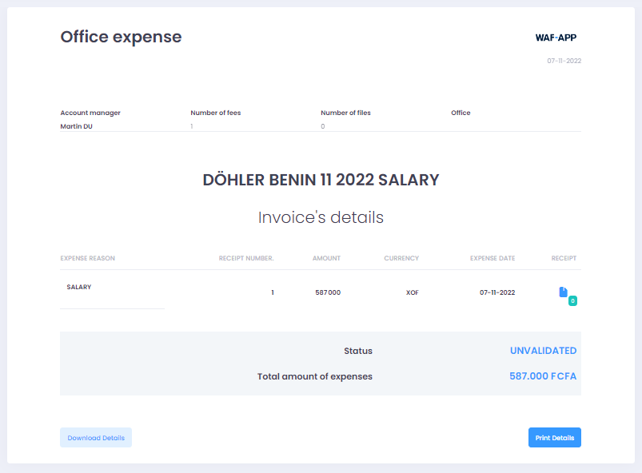
- Modifier une dépense
Pour chaque type de dépense, la page de modification présente les mêmes informations que la page de création. Le processus est le même et toutes les informations renseignées lors de la création sont modifiables.
- Envoyer la dépense pour validation
On peut aussi envoyer la dépense depuis cette page avec le bouton envoyer.
Lorsque la dépense est envoyée, elle n’est plus modifiable.

- Sommaire des dépenses
L’onglet sommaire des dépenses affiche les statistiques relatives aux différentes dépenses par type de dépenses créées par l’utilisateur. Sur cette page on à un filtre date qui permet d'avoir des statistiques plus précises.

Comptabilité

La page présente des statistiques relatives aux nombres de dépenses totales, non validées et validées pour chaque bureau; nous avons également le nombre total de toutes les dépenses, des dépenses validées et non validées.

Sur cette même page, on retrouve les avances qui sont représentées par un petit point rouge affichant au survole le montant de l’avance au niveau de chaque office qui a des avances non validées (des demandes d’avance).

On a également au niveau de la barre horizontale haute un bouton fichier de dépense, un filtre pour les dates et une barre de recherche. Cette barre horizontale est présente aussi sur la page de détail d’un bureau.

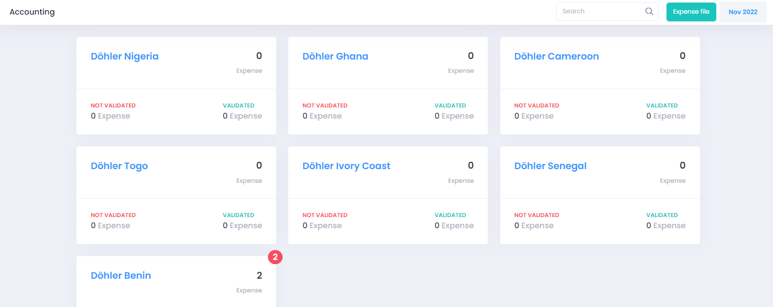

Le clic sur le bouton permet de faire apparaître un modale où il faut régler les paramètres du fichier à télécharger :
- Choix des statuts à inclure dans le fichier
- Choix de la période de date
- Choix des bureaux à inclure dans le fichier
- Choix d’un téléchargement en fichier séparé ou joint
Le clic sur le bouton sauvegarder permet de valider les paramètres pour la constitution et le téléchargement du ou des fichiers.

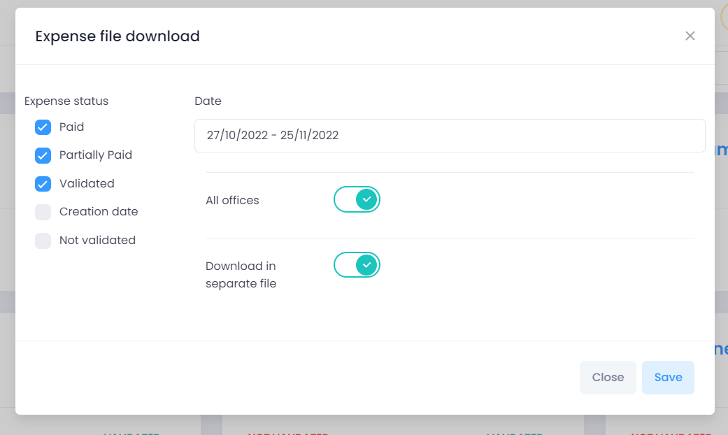

Le clic sur un bureau redirige sur la page détail de l’office

- Détail d’un bureau

Cette page présente d’un côté, la liste des bureaux avec le bureau concerné coché, avec pour chaque bureau le nombre de dépenses non validées est indiqué en bleu et celui des avances en rouge.

Pour le bureau coché nous avons du côté opposé les boutons fiche de salaire et résumé statistiques puis les blocs compte et caisse, et enfin deux sections que sont la liste des utilisateurs du bureau avec des dépenses non validées et la liste des utilisateurs du bureau avec leur sommaire de dépense.
Le clic sur le bouton fiche de salaire redirige sur la page des fiches de salaire (voir la partie fiche de salaire)

Dans ces deux listes, il y a une ligne qui diffère des autres. C’est la ligne bureau qui renseigne des dépenses effectuées pour le bureau. Excepté cette ligne, les autres lignes sont relatives aux dépenses des utilisateurs du bureau.

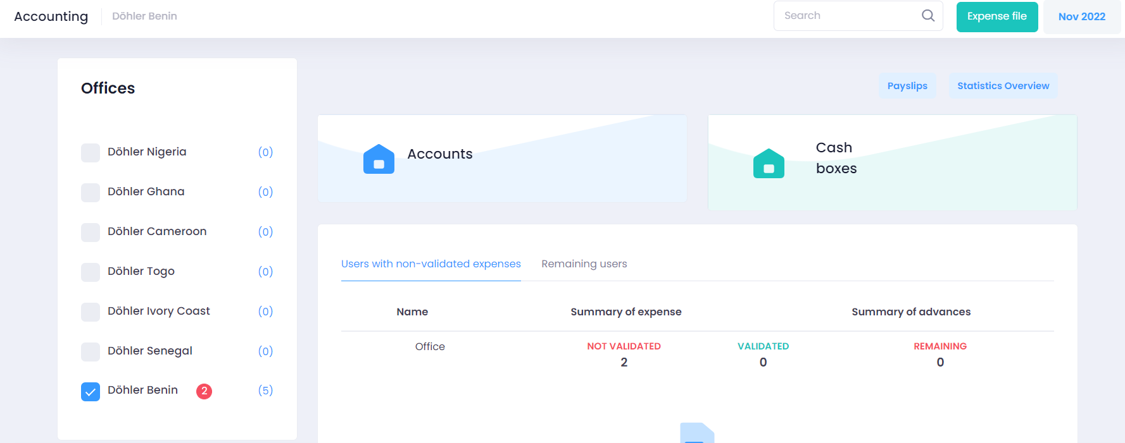

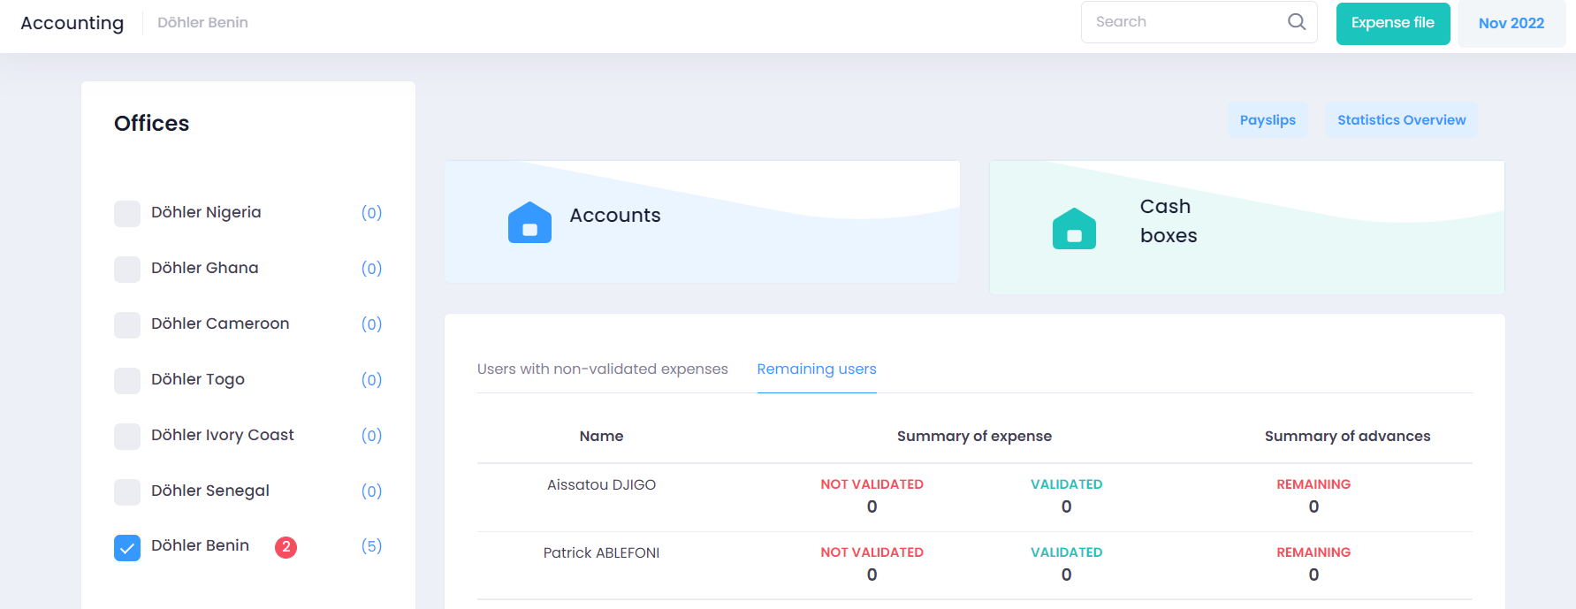

- Les dépenses du bureau
Le clic sur cette ligne nous redirige sur la page détail sur laquelle nous avons dans un premier temps les statistiques de dépenses du bureau dans les différentes monnaies utilisées , ensuite la liste des dépenses du bureau suivant le titre, le montant, l’utilisateur qui a créé la dépense, le statut, la date de validation et la date de création et un filtre en fonction de la date et les statuts.

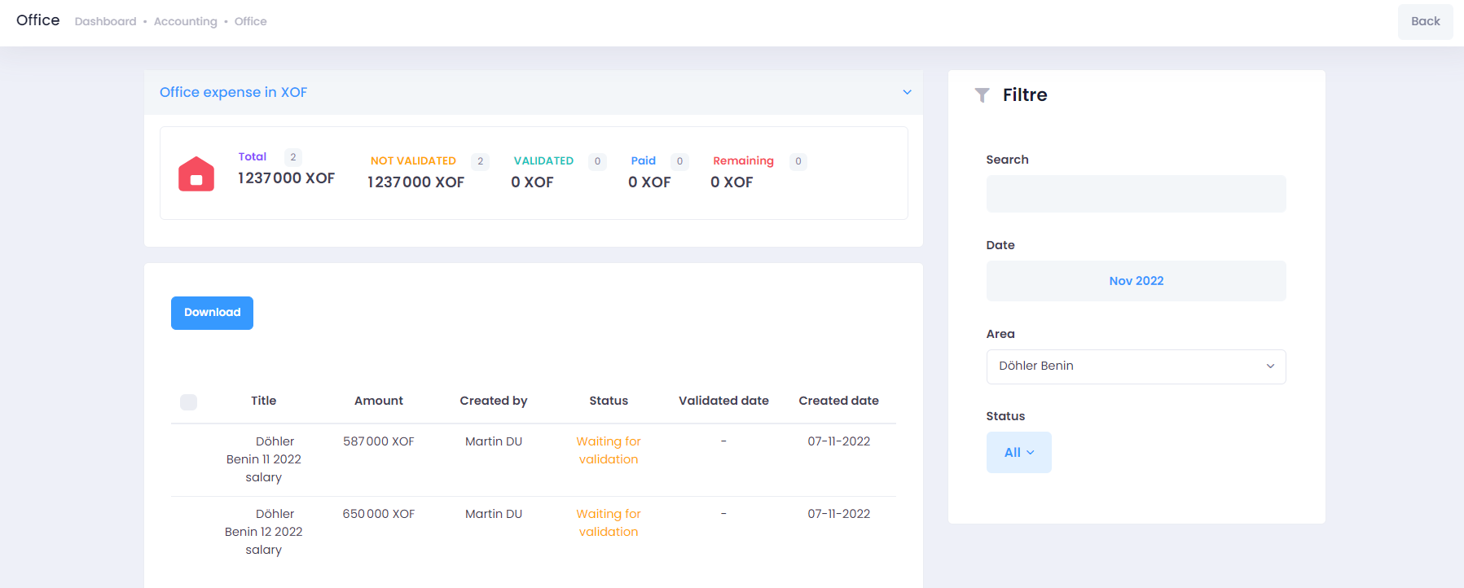

- Détail d’une dépense
Il faut cliquer sur une dépense pour voir son détail
La page de détail présente les informations de la dépense.
Les boutons validés et rejetés permettent respectivement de valider ou rejeter la dépense.
Le bouton télécharger permet de télécharger la fiche de la dépense ;
Le bouton imprimer permet d’imprimer la fiche de la dépense.
Le clic sur le bouton rejet permet de rejeter la demande mais il faut renseigner le motif de rejet pour valider le rejet.
Le clic sur le bouton valider permet de valider la dépense.
Lorsque la dépense est validée, elle peut ensuite être payée.

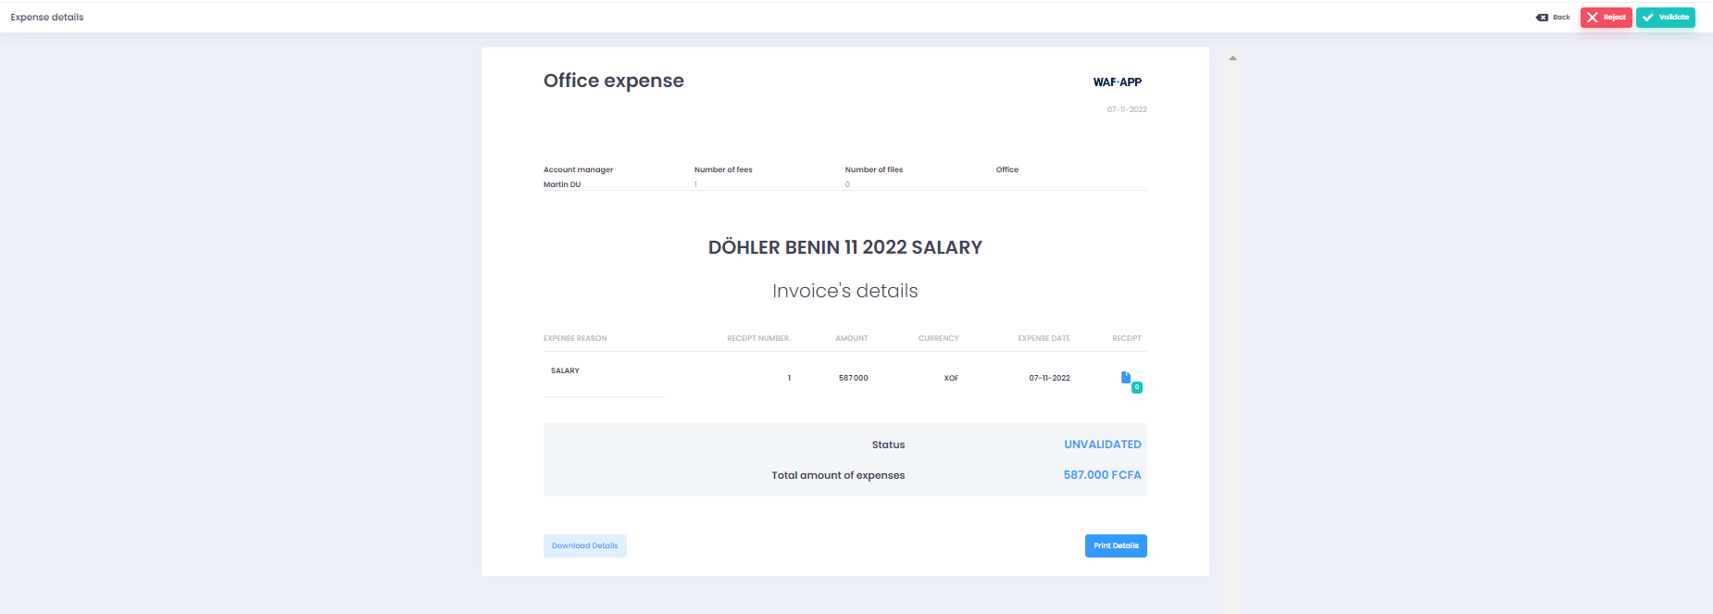

- Payer une dépense
Il faut :
- Choisir le paiement partiel ou total
- Sélectionner le compte ou la caisse
- Renseigner le taux de change si la devise dans laquelle la dépense a été effectuée est différente de celle du bureau.

Cliquer sur le bouton sauvegarder pour effectuer le paiement.

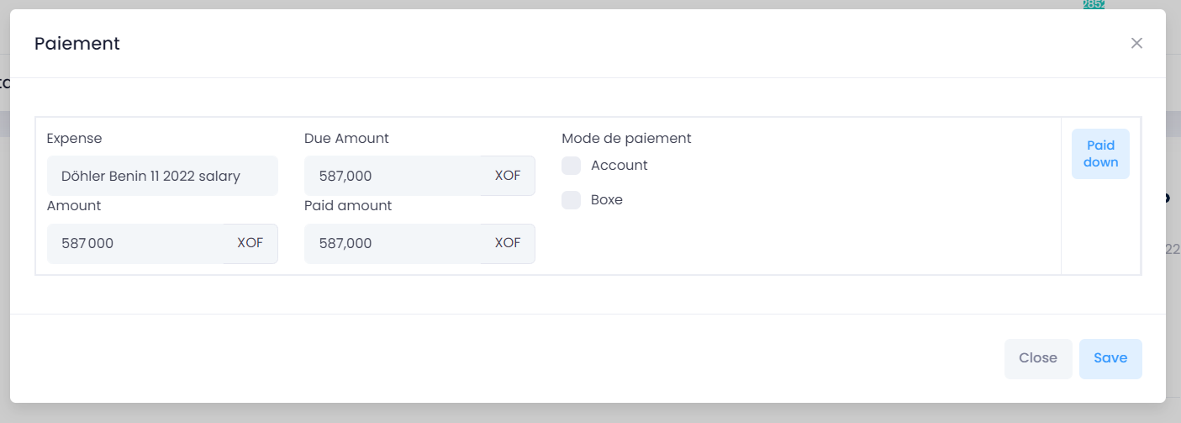

- Les dépenses des utilisateurs du bureau
Le Clic sur le résumé des dépenses d'un utilisateur redirige sur la page présentant les statistiques des dépenses régulières et des dépenses de voyages de l’utilisateur, ensuite la liste des dépenses et celle de ses avances présentent en deux onglets. Nous avons également une barre de recherche et un filtre suivant la date et les statuts
Le processus de rejet, de validation et de paiement de la dépense de l’utilisateur est le même que celui d’une dépense de bureau.
L’onglet relatif aux avances sur les mêmes processus que les dépenses au niveau de la liste, du détail, du rejet, de la validation et du paiement.

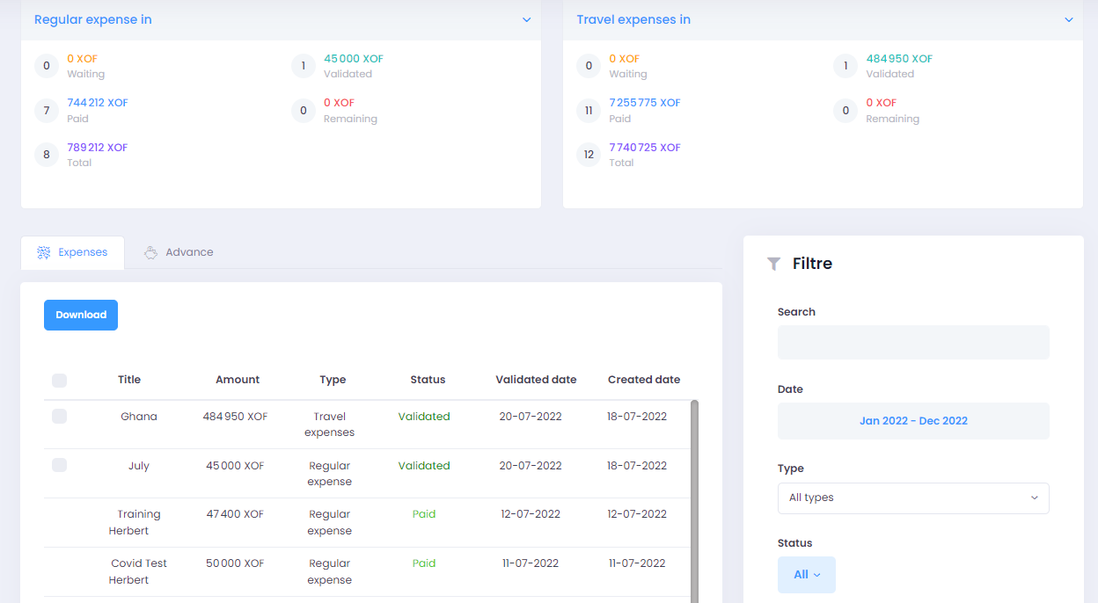

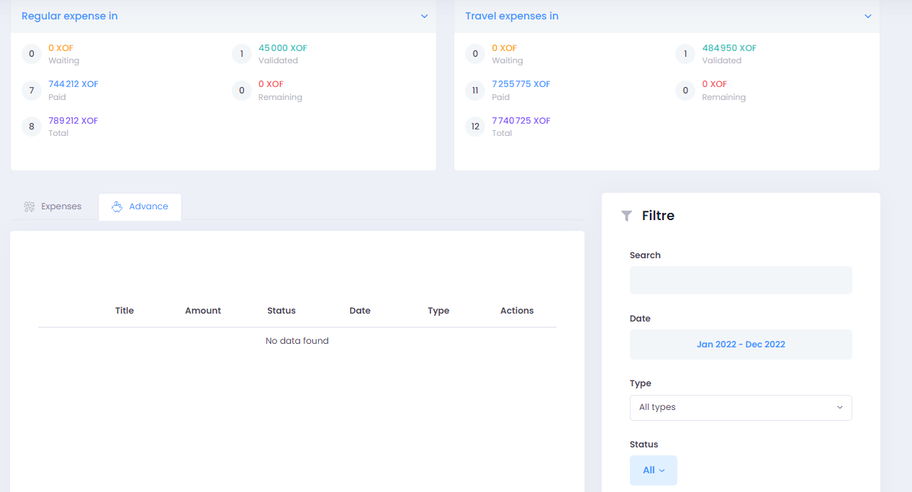

- Les comptes
Le clic sur le bouton compte qui est sur la page de détail d’un bureau permet d'être redirigé sur la page des comptes qui présente d’un côté un box relative à la gestion des comptes et du côté opposé deux onglets statistiques et historiques transactions. Le box montre la liste déroulante des différents comptes bancaires enregistrés, dont celui sélectionné est entouré de part et d’autres des boutons de création et de modification de compte bancaire, en dessous les détails du compte sélectionné dans la liste plus haut sont affiché notamment:
- Le nom du compte
- Le solde du compte
- Le nom de la banque du compte
- Le numéro de compte

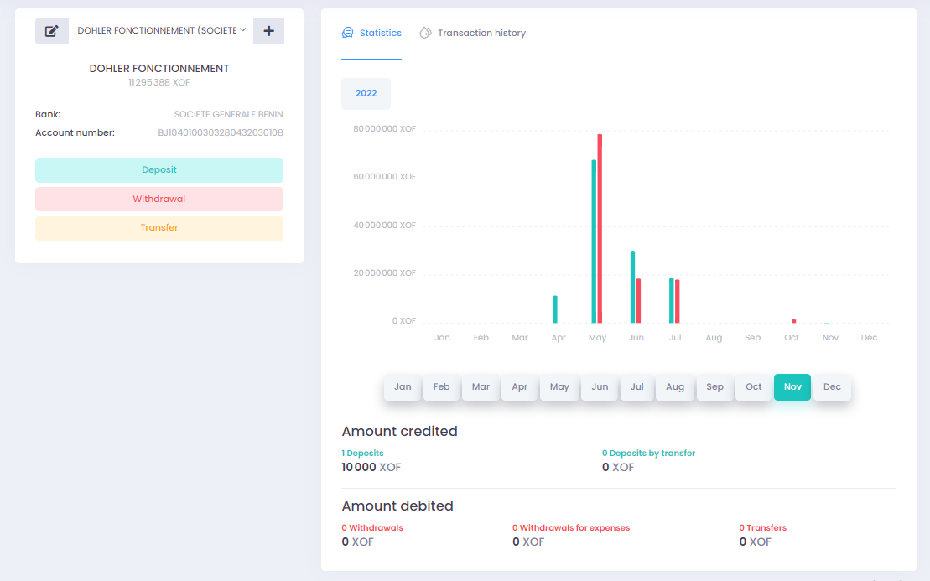

Au-dessous de ces informations on a trois boutons d’action à savoir, dépôt, retrait, transfert.

- Création d’un compte bancaire
Au clique sur le bouton de création, un modale apparaît et il faut renseigner les informations suivante:
- Le nom du compte
- Le nom de la banque du compte
- Le numéro de compte
- Le montant initial du compte
- La devise du compte

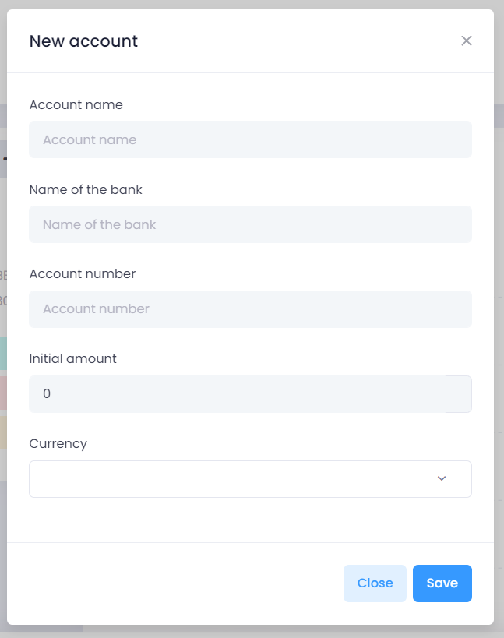

Toutes les informations ci-dessus citées sont obligatoires pour la création. Le clic sur le bouton sauvegarder permet d’effectuer la création.

- Modification d’un compte bancaire
Le processus est le même que la création et toutes les informations en dehors du montant initial et de la devise, sont modifiables. Ce processus se passe aussi dans un modale

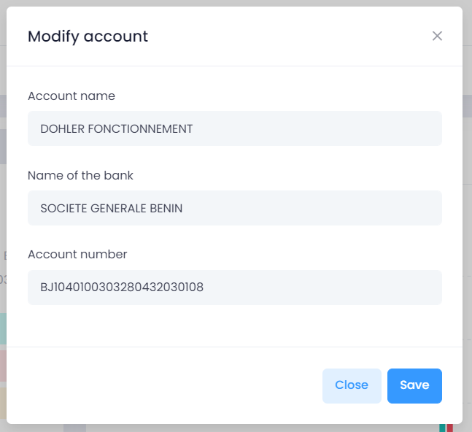

- Effectuer un dépôt
Au clique sur le bouton dépôt, un modale apparaît et il faut renseigner les informations suivantes:
- Le montant du dépôt
- La raison du dépôt
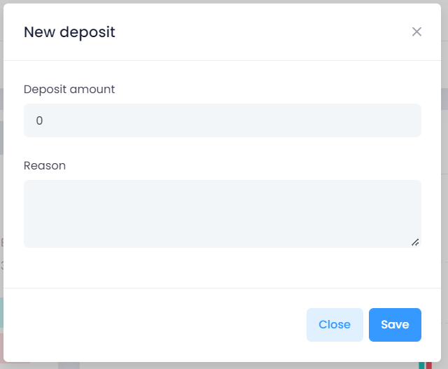

Les informations sus citées sont obligatoires. Le clic sur le bouton sauvegarder permet d’effectuer le dépôt.

- Effectuer un retrait
Au clique sur le bouton retrait, un modale apparaît et il faut renseigner les informations suivantes:
- Le montant du retrait
- La raison du retrait
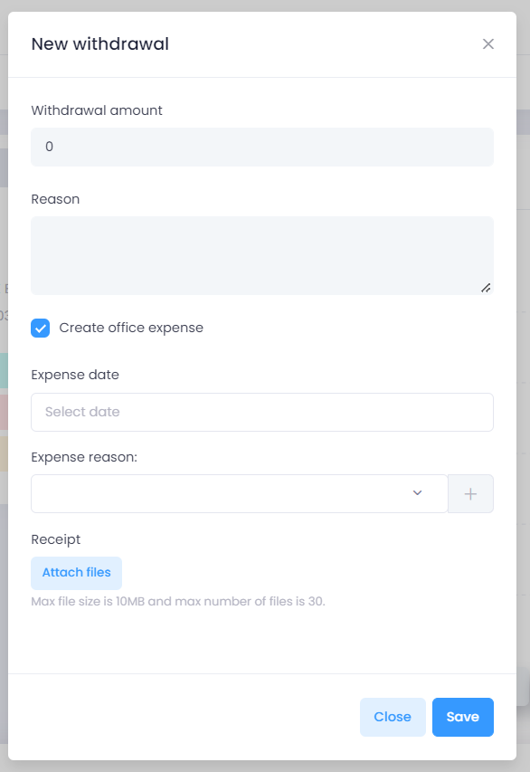

Ici il est possible d’associer directement le retrait à une dépense en cochant lors de l’enregistrement du retrait, la case créer une nouvelle dépense de bureau. Il faut alors renseigner des informations supplémentaires qui sont :
- Date de la dépense
- Raison de la dépense
- Fichier justificatif de la dépense

Toutes les informations sus citées sont obligatoires. Le clic sur le bouton sauvegarder permet d’effectuer le retrait et éventuellement le retrait plus la création d’une dépense de bureau payé.

- Effectuer un transfert
Au clique sur le bouton transfert, un modale apparaît et il faut renseigner les informations suivantes:
- Choix du type de destination (compte ou caisse)
- Choix du compte ou de la caisse en fonction du choix précédent
- Le montant du transfert
- La raison du transfert

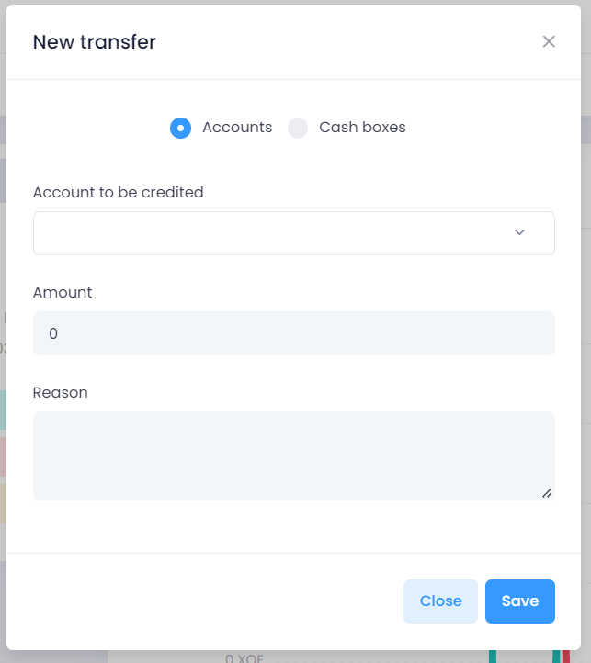

Les informations sus citées sont obligatoires. Le clic sur le bouton save permet d’effectuer le transfert.

- Les statistiques
Cet onglet montre les statistiques du compte sélectionné en graphe sur une année en cours relatifs aux entrées et aux sorties. On a aussi en numéraire, les entrées par dépôt et transfert puis les sorties par retrait, transfert et paiement de dépense.
Sur cet onglet on a également des filtres date relatifs à l’année et aux mois pour affiner les résultats des statistiques.

- L’historique des transactions
Cet onglet présente un tableau montrant la liste des différentes transactions effectuées par le compte sélectionné suivant :
- La date
- La raison
- Le montant de la transaction
- Le solde à la fin de la transaction
Cet onglet présente également un filtre de date.

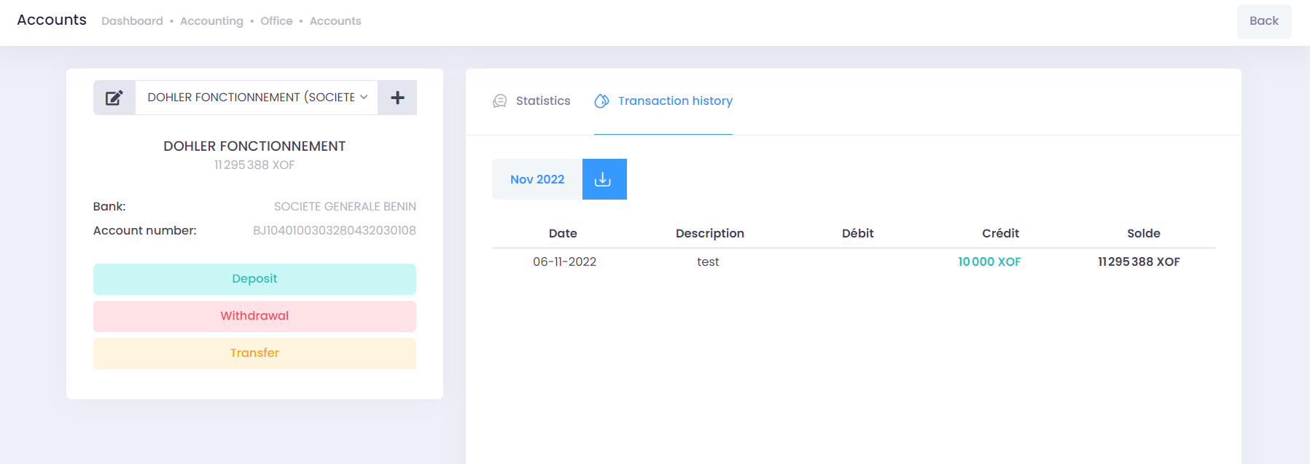

On a la possibilité de télécharger ces informations par le clic sur le bouton de téléchargement présenté sur cet onglet.

- Les caisses
Le clic sur le bouton caisse qui est sur la page de détail d’un bureau permet d'être redirigé sur la page des caisses qui présente d’un côté un box relative à la gestion des caisses et du côté opposé deux onglets statistiques et historiques des transactions. Le box montre la liste déroulante des différentes caisses enregistrées, dont celui sélectionné est entouré de part et d’autres des boutons de création et de modification de caisse, en dessous les détails de la caisse sélectionné dans la liste plus haut sont affiché notamment:
- Le nom de la caisse
- Le solde de la caisse
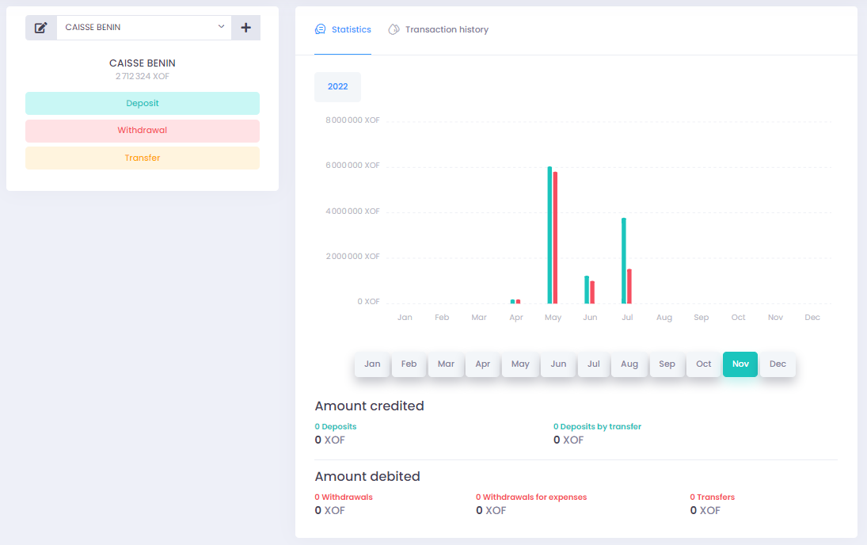
Au dessous de ces informations on à trois boutons d’action à savoir, dépôt, retrait, transfert.

- Création d’une caisse
Au clique sur le bouton de création, un modale apparaît et il faut renseigner les informations suivante:
- Le nom du compte
- Le montant initial du compte
- La devise du compte
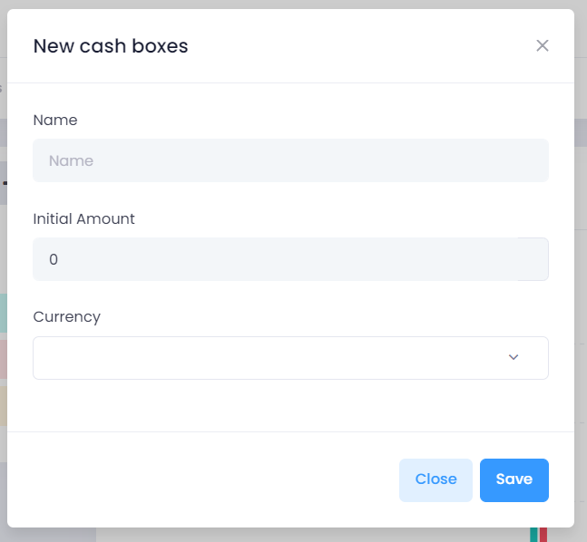
Toutes les informations ci-dessus citées sont obligatoires pour la création. Le clic sur le bouton sauvegarder permet d’effectuer la création.

- Modification d’un compte bancaire
Le processus est le même que la création et toutes les informations en dehors du montant initial et de la devise, sont modifiables. Ce processus se passe aussi dans un modale
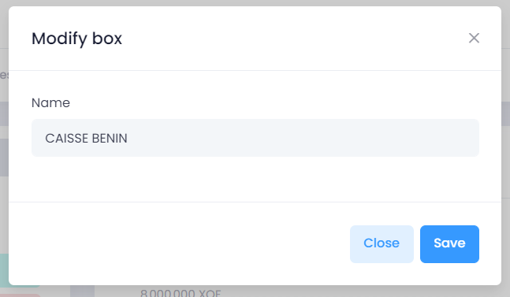

- Effectuer un dépôt
Au clique sur le bouton dépôt, un modale apparaît et il faut renseigner les informations suivantes:
- Le montant du dépôt
- La raison du dépôt
Les informations sus citées sont obligatoires. Le clic sur le bouton save permet d’effectuer le dépôt.

- Effectuer un retrait
Au clique sur le bouton retrait, un modale apparaît et il faut renseigner les informations suivantes:
- Le montant du retrait
- La raison du retrait
Toutes les informations sus citées sont obligatoires. Le clic sur le bouton save permet d’effectuer le retrait.
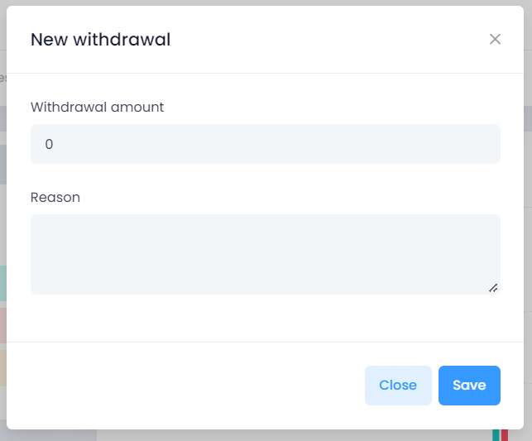

- Effectuer un transfert
Au clique sur le bouton transfert, un modale apparaît et il faut renseigner les informations suivantes:
- Choix du type de destination (compte ou caisse)
- Choix du compte ou de la caisse en fonction du choix précédent
- Le montant du transfert
- La raison du transfert
Les informations sus citées sont obligatoires. Le clic sur le bouton save permet d’effectuer le transfert.
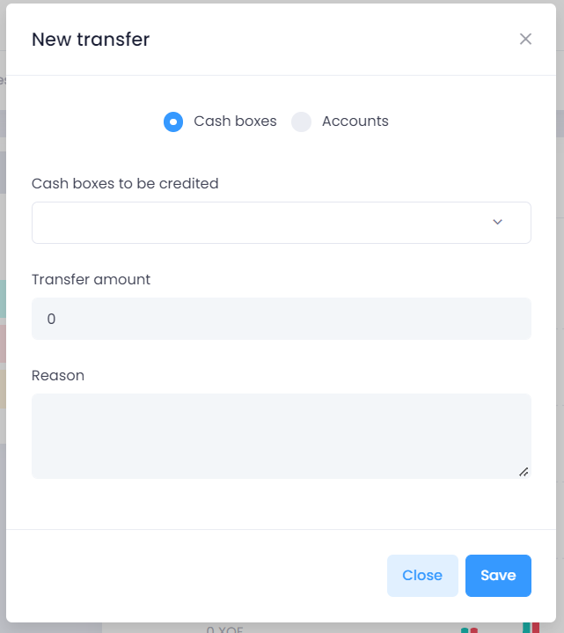

- Les statistiques
Cet onglet montre les statistiques du compte sélectionné en graphe sur une année en cours relatifs aux entrées et aux sorties. On a aussi en numéraire, les entrées par dépôt et transfert puis les sorties par retrait, transfert et paiement de dépense.
Sur cet onglet on a également des filtres date relatifs à l’année et aux mois pour affiner les résultats des statistiques.

- L’historique des transactions
Cet onglet présente un tableau montrant la liste des différentes transactions effectuées par le compte sélectionné suivant :
- La date
- La raison
- Le montant de la transaction
- Le solde à la fin de la transaction
Cet onglet présente également un filtre de date.

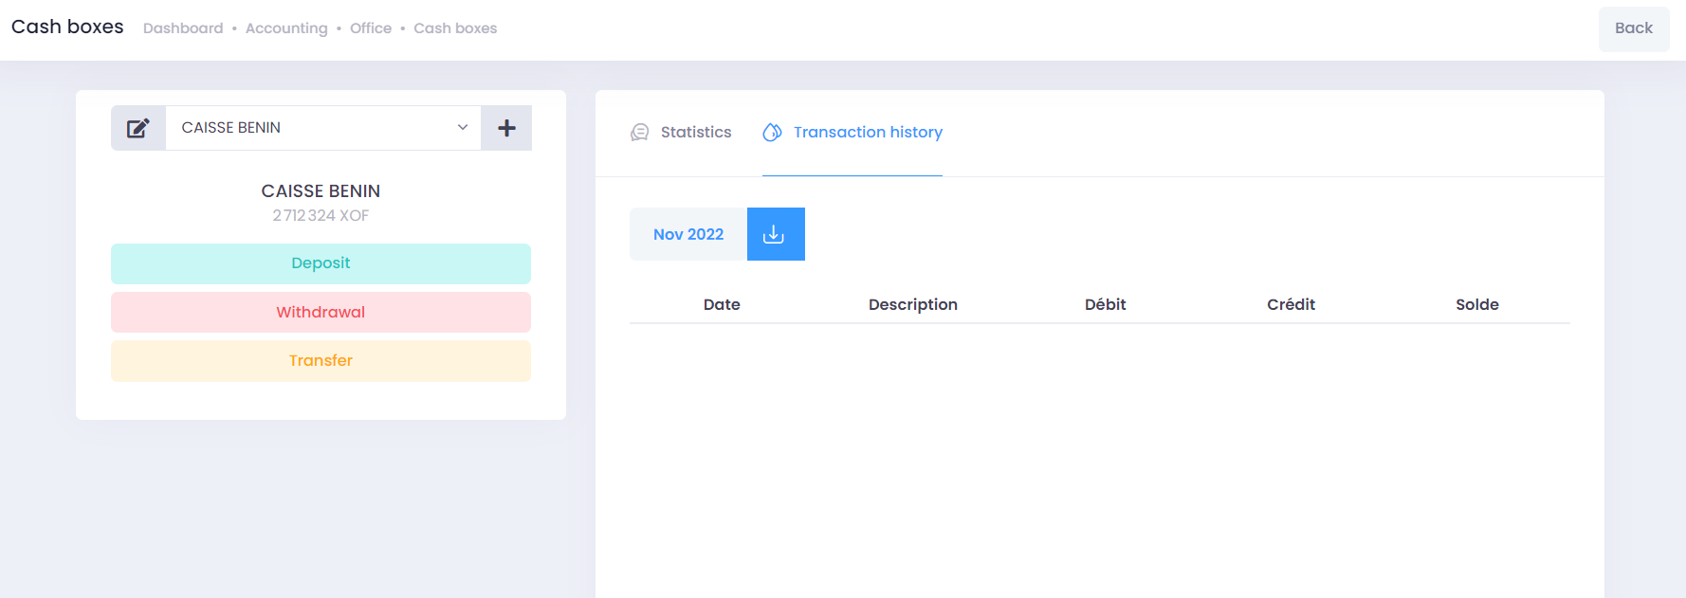

On a la possibilité de télécharger ces informations par le clic sur le bouton de téléchargement présenté sur cet onglet.

- Résumé Statistique
Au clic sur le bouton résumé statistique, une redirection est faite vers la page de résumé statistique qui présente deux onglets à savoir dépense et avance.

- Statistiques des dépenses
Cette page présente un filtre incluant les bureaux, les types, les statuts et la date.
Ensuite on a trois blocs, le premier est relatif au nombre de dépenses effectuées en total et par type, le second est relatif au classement des plus grosses dépenses avec le bouton plus pour agrandir la liste du classement, le troisième est relatif au classement des utilisateurs effectuant le plus de dépense.

Dans le cas où le filtre relatif aux bureaux est sur tous les bureaux, on a un bloc supplémentaire qui s’ajoute et fait référence au classement des bureaux effectuant le plus de dépenses.

Enfin on a une section en dernière position montrant un graphique faisant rapport aux progressions des dépenses.

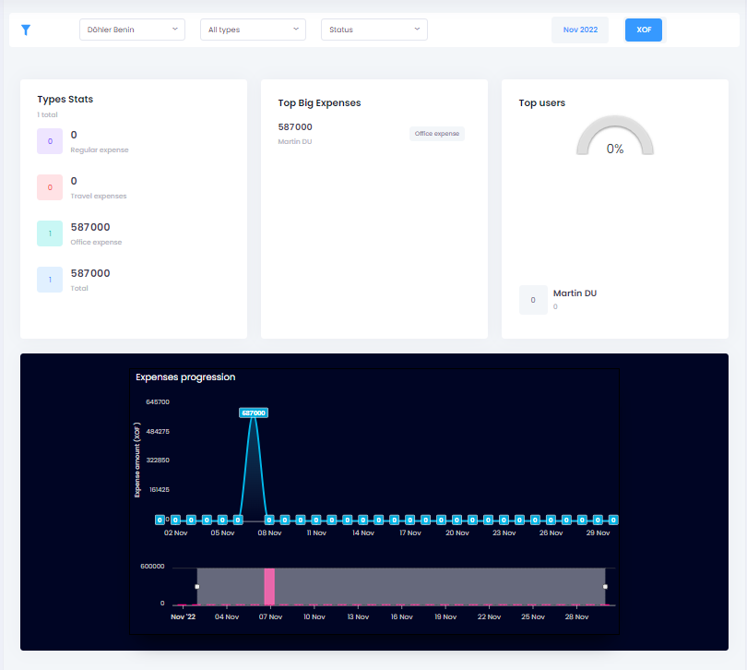

- Statistiques des avances
Cette page présente un filtre incluant les bureaux, les statuts et la date. Il s’en suit une barre de statistique numéraire montrant le total de:
- Avance rejeté
- Avance payé
- Avance utilisé
- Avance non utilisé

Ensuite on a deux blocs, le premier est relatif au classement des utilisateurs ayant reçu le plus d’avance, le second est relatif au classement des plus grosses avance listé dans un tableau suivant les titres suivant:
- Montant
- Utilisé
- Restant

Dans le cas où le filtre relatif aux bureaux est sur tous les bureaux, on a une barre supplémentaire qui s’ajoute en dessous et fait référence au classement des bureaux ayant reçu le plus d’avance.
Enfin on a une section en dernière position montrant un graphique faisant rapport aux progressions des avances.

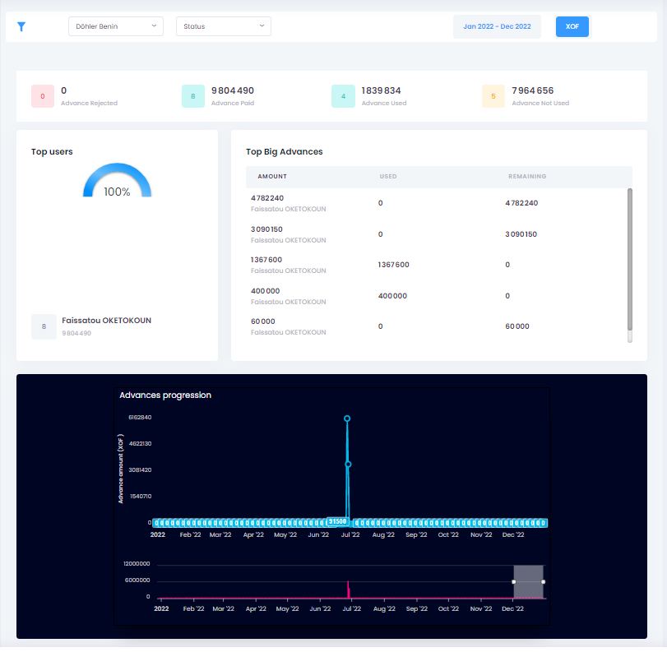

Mon Profil

Le profil représente les données de l’utilisateur connecté. Pour y accéder, il faut soit cliquer sur le nom de l'utilisateur qui est affiché dans la première barre de l'entête de toutes les pages, soit cliquer sur l’onglet Mon profil.
La page profil présente quatre onglets que sont:
- Le profil

- Profil
Cette page permet à l’utilisateur de modifier ses informations personnelles c'est- à dire son email, son nom, son image de profil et également de modifier son mot de passe.
Pour modifier son mot de passe il suffit de renseigner les informations suivantes
- ancien mot de passe
- nouveau mot de passe

Le mot de passe doit contenir au minimum six caractères.

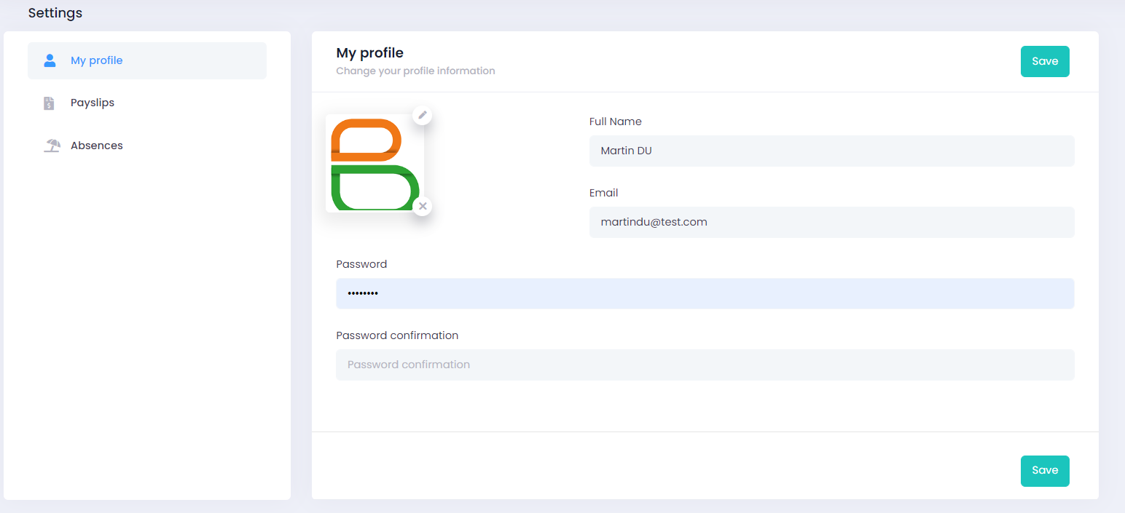

Bureau

La page bureau présente un bouton nouveau bureau et un tableau qui constitue la liste des bureaux suivant le nom, les pays inclus dans le bureau et la devise utilisée dans le bureau.

Pour chaque bureau, il y deux boutons disposés respectivement dans l’ordre : modifier, supprimer un bureau.

Le bouton modifier permet d’aller sur la page de détail d'un bureau.
La suppression d’un bureau nécessite une double validation dont la seconde se fait en renseignant son mot de passe.

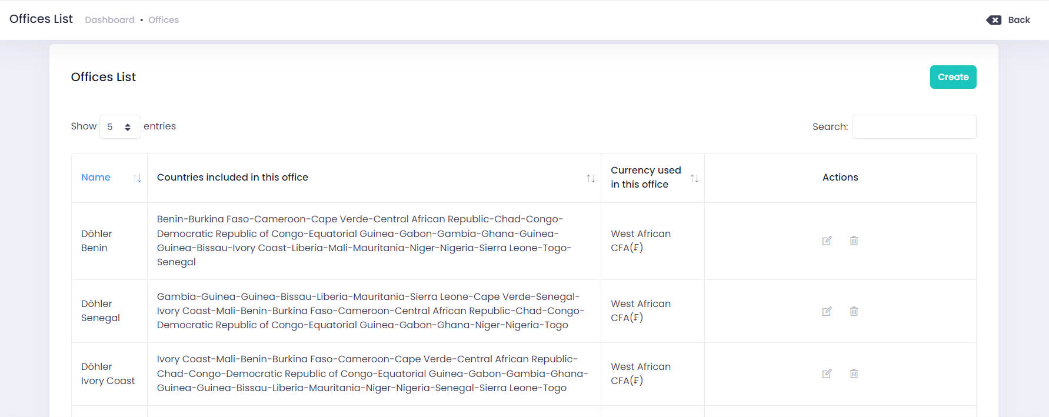

- Ajouter un bureau
Ce processus se passe dans un modal qui apparaît au clic sur le bouton nouveau bureau. Il faut renseigner les données suivantes :
- le nom
- la devise utilisée dans le bureau
- les bureaux inclus dans le nouveau bureau
- les pays inclus dans le bureau
Le clic sur le bouton sauvegarder permet de valider la création.
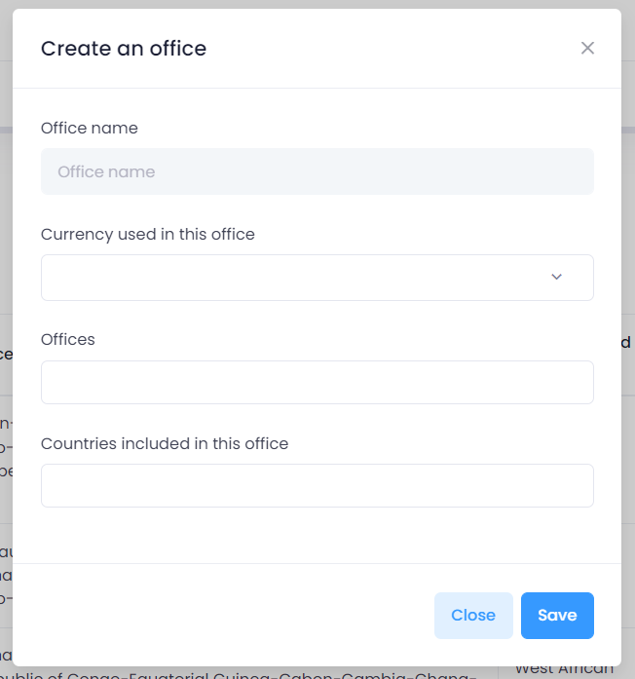

- Détail bureau
Cette page présente quatre onglets que sont
- détails du bureau
- les charges fixes
- les taux de changes
- les taxes

- Détail du bureau
Cette page présente les détails du bureau. On peut modifier le nom, la monnaie, et les pays inclus dans le bureau.
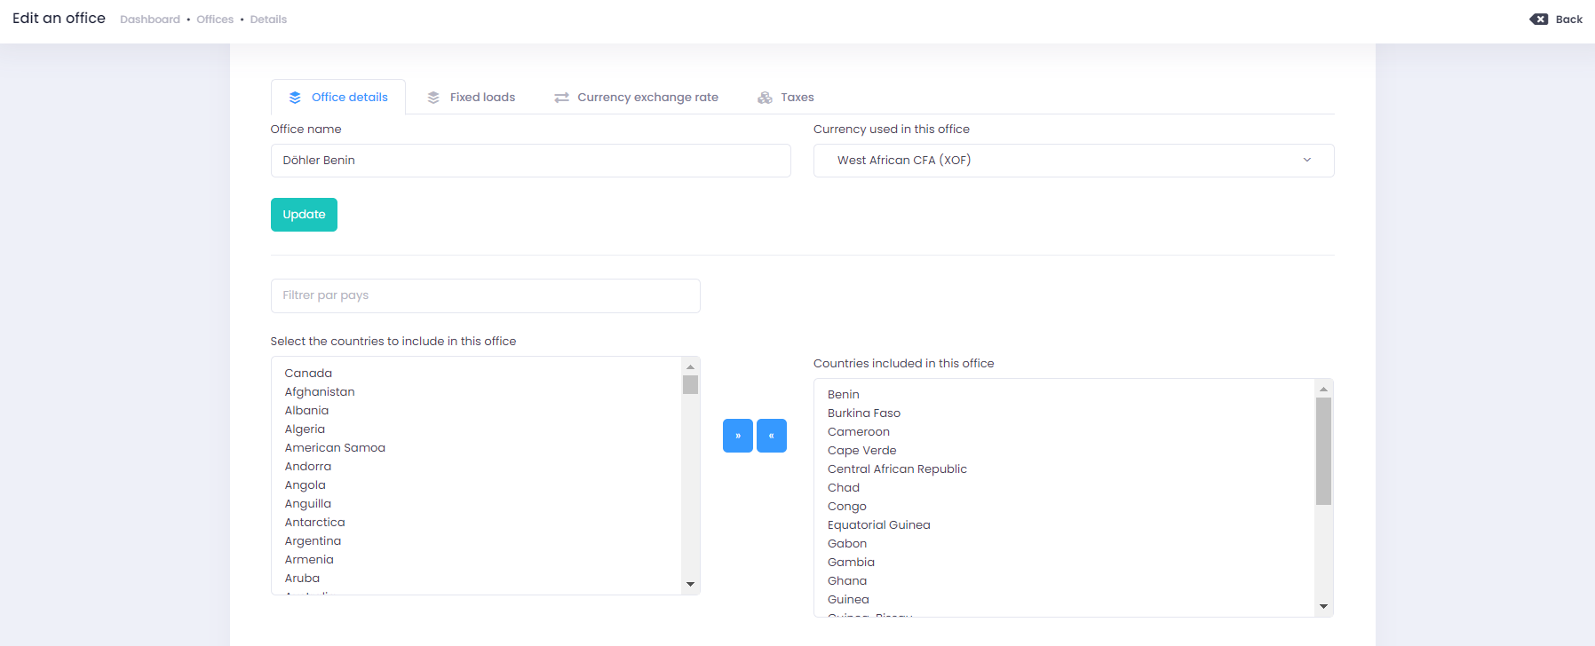

- Taux de change des devises
Cette page présente l’historique de tous les taux de change effectués sur la plateforme. On a aussi les différents taux de change en vigueur sur l’application et ces derniers peuvent être modifiés.
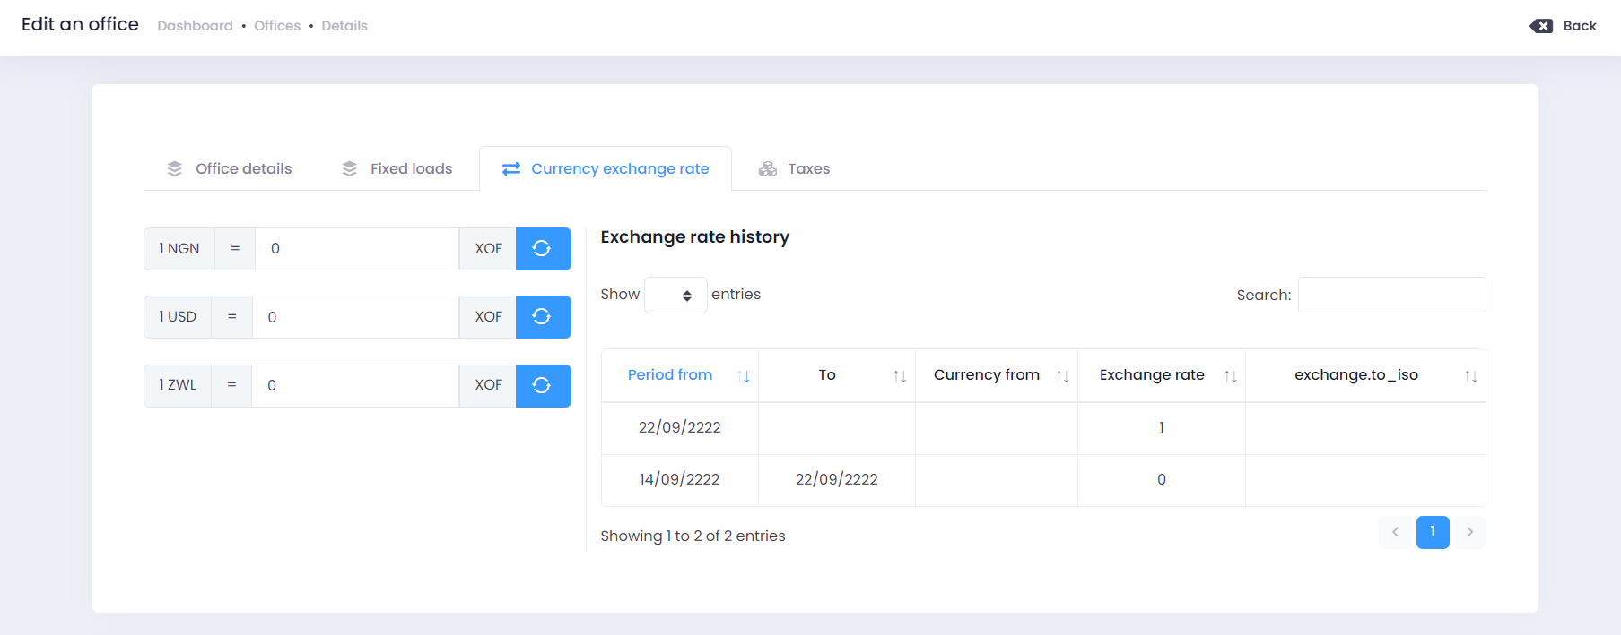

- Taxes
L'onglet présente un tableau qui constitue la liste des taxes du bureau suivant la catégorie, le titre ou nom, le pays et le montant. Il montre aussi le bouton créé une taxe.

Pour chaque taxe de la liste, il y deux boutons disposés respectivement dans l’ordre : modifier, supprimer la taxe.
Pour créer une taxe il faut appuyer sur le bouton créer.

- Ajouter une taxe
Ce processus se passe dans un modale. Il faut renseigner les données suivantes :
- le titre
- la catégorie
- le ou les pays
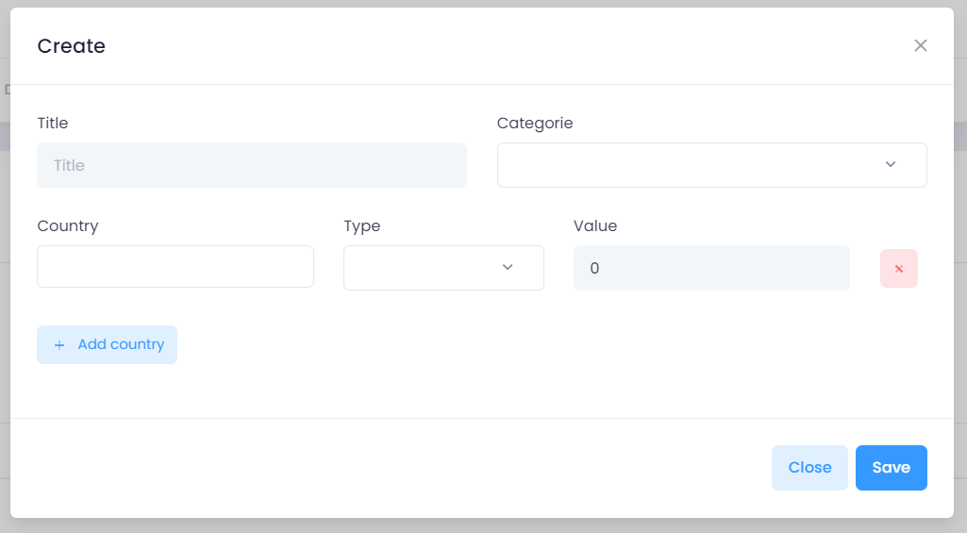
Pour chaque pays où il faut renseigner le type de la taxe (montant ou pourcentage) et la valeur en fonction du type.
Le bouton ajouter pays permet d’associer d’autre pays à la taxe

- Modifier une taxe
La modification présente les mêmes informations que lors de la création. Le processus est le même et toutes les informations renseignées lors de la création sont modifiables. Ce processus se passe aussi dans un modale

- Supprimer une taxe
Il suffit de cliquer sur l’icône de suppression et confirmer l’action pour supprimer une taxe

Outils

La page outils présente la liste des paramètres outils qui sont utilisés dans l'application. Nous avons:
- Composants
- Unité de stock et Bouteilles
- B2B
- B2C
- Market segment
- Benchmarks
- Emballages
- Marques des équipements
- Pays
- Motif de dépense

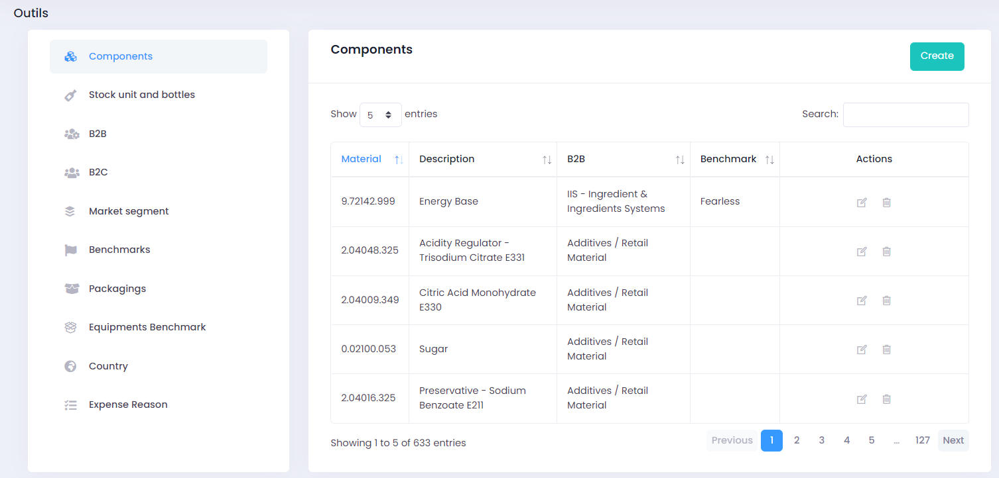

Chaque onglet présente un bouton de création et un tableau avec pour chaque élément deux boutons respectivement dans l’ordre modifier et supprimer.
Les processus de création et de modification se font dans un modale.

- Ajouter un composant
Il faut renseigner les données suivantes:
- Matériel
- Description
- B2B
- Référence
- Composant présent dans le laboratoire
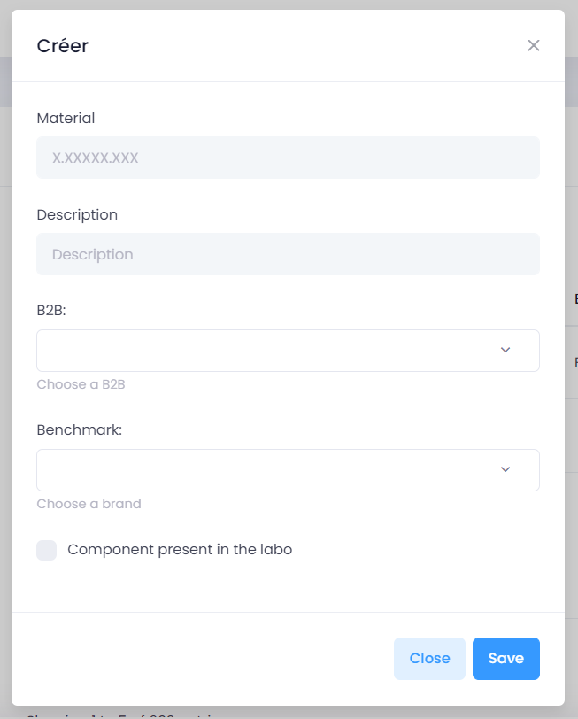

Seul le matériel et la description sont obligatoires pour la création.. Les autres informations peuvent être renseignées après lors de la modification

- Modifier un composant
La modification présente les mêmes informations que lors de la création. Le processus est le même et toutes les informations renseignées lors de la création sont modifiables.

- Supprimer un composant
Il suffit de cliquer sur l’icône de suppression et confirmer l’action pour supprimer le composant.

- Sur les onglets unités de stock et bouteilles,B2b,B2c,application, emballages, équipement de benchmark, la création est la même.Il suffit juste de renseigner la désignation de l'élément.

- Ajouter un Benchmark
Il faut renseigner les données suivantes:
- le logo
- le nom
- le propriétaire de la marque
- le b2c
Le logo n’est pas requis lors de la création. Il peut être renseigné lors de la modification.
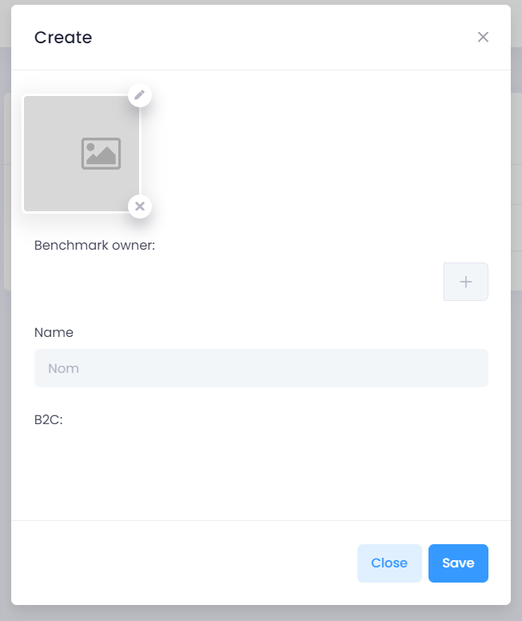

- Modifier un Benchmark
La modification présente les mêmes informations que la page de création. Le processus est le même et toutes les informations renseignées lors de la création sont modifiables.

- Supprimer un Benchmark
Le clic sur l’icon de suppression permet de supprimer une marque

- Ajouter un Pays
Il faut renseigner les données suivantes:
- La devise
- Le nom

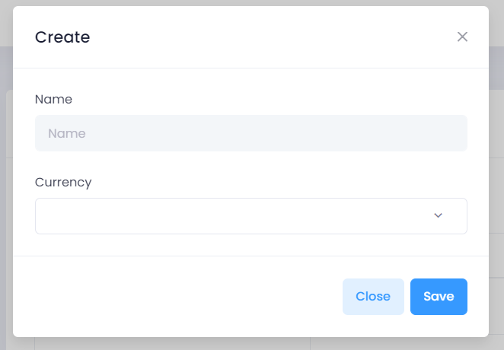

- Modifier un Pays
La modification présente les mêmes informations que la page de création. Le processus est le même et toutes les informations renseignées lors de la création sont modifiables.

- Supprimer un Pays
Le clic sur l’icon de suppression permet de supprimer une marque

- Ajouter une raison pour les dépenses
Il faut renseigner les données suivantes:
- Le nom
- Le choix du type de dépense pour lequel il sera enregistrer
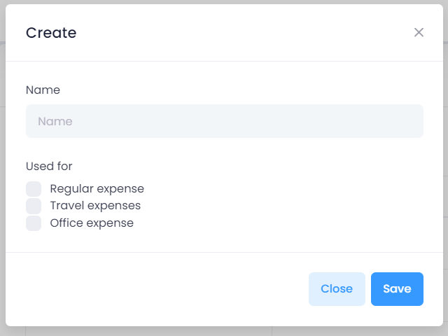
- Modifier une raison pour les dépenses
La modification présente les mêmes informations que la page de création. Le processus est le même et toutes les informations renseignées lors de la création sont modifiables.

- Supprimer une raison pour les dépenses
Le clic sur l’icon de suppression permet de supprimer une marque

Salaires

Cette page présente la liste des fiches de salaire des utilisateurs du bureau coché, le bloc de liste des bureaux à coché, une barre de recherche, un filtre en fonction des statuts des fiches, et un filtre de date.
Au niveau de la liste des fiches, on a le bouton créer une fiche de paie qui redirige sur la page de création.
Sur cette page, aussi, on a un bouton configuration pour régler les paramètres de la fiche de salaire.

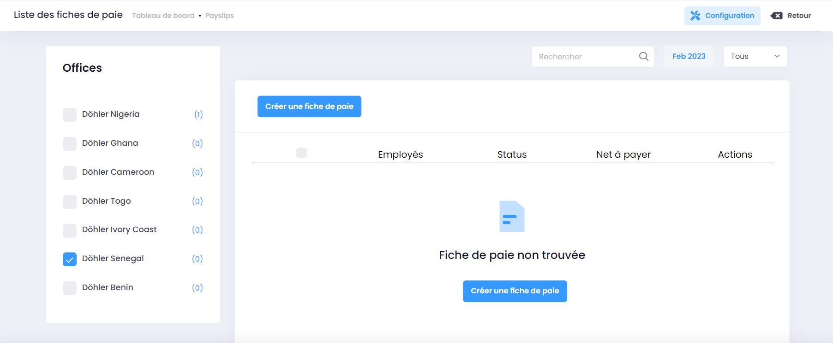

Avant de créer une fiche, il faut au préalable créer les taxes au niveau du bureau dans lequel on veut créer une nouvelle fiche de salaire.
Il faut également configurer les paramètres de la fiche de salaire.

- Création de taxe au niveau des bureaux
- On accède à la liste des bureaux en allant sur l’onglet offices du menu.
- Ensuite on clique sur l’icône de modification relative au bureau où on veut créer la taxe

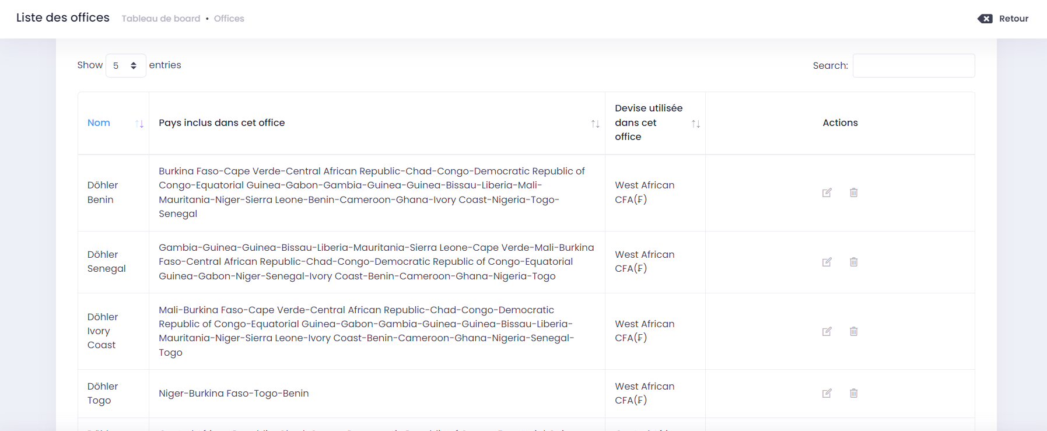
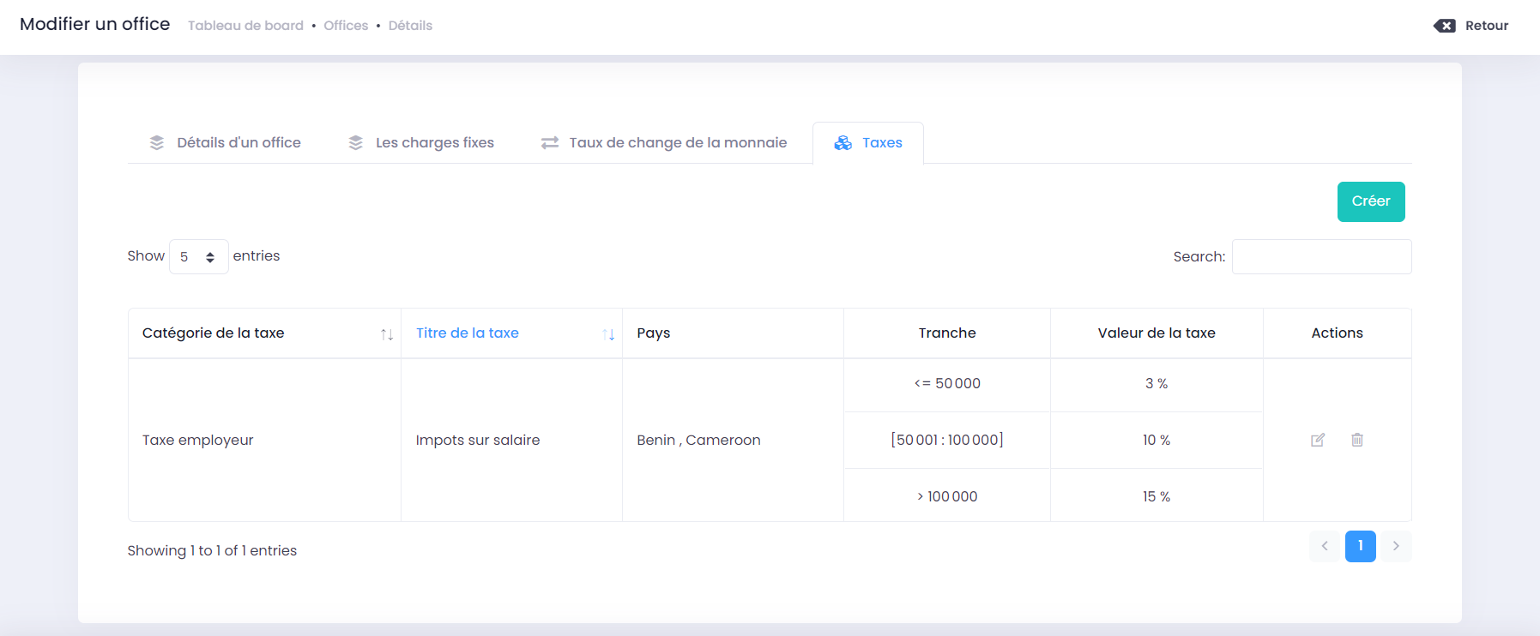

- Puis on clique sur l’onglet taxe au niveau de la page qui apparaît.
- On a alors la liste des taxes du bureau.
- On clique sur le bouton créer pour faire apparaître le modal de création.
- On remplit alors les informations générales.
- choix de la catégorie de taxe (employeur ; employée)
- titre de la taxe
- Ensuite on ajoute le ou les pays où doit être ajouté la taxe.
- Ensuite on ajoute la valeur de la taxe au niveau du pays qui peut-être
- une valeur de taxe sans tranche
- une valeur de taxe avec une tranche inférieure ou égale
- une valeur de taxe avec une tranche supérieure
- une valeur de taxe avec une tranche inférieure et supérieure

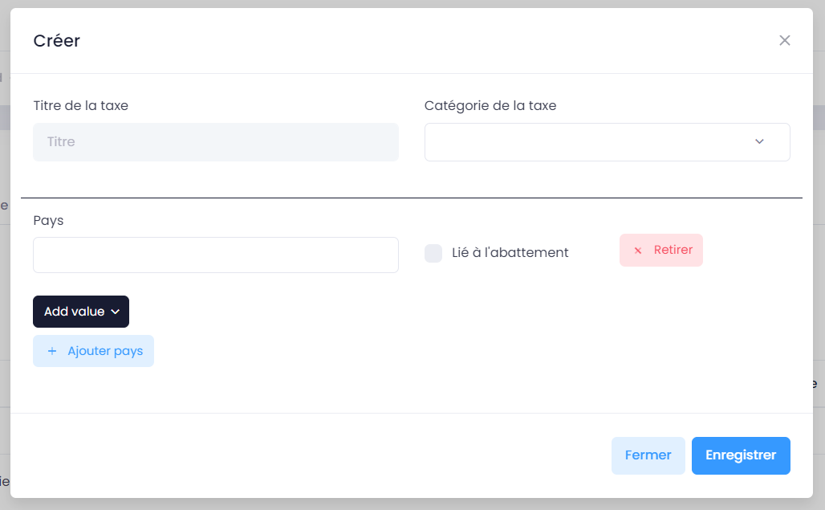

- Pour finir la création, je clique sur le bouton enregistrer

- Modifier une taxe
La modification présente les mêmes informations que le modal de création. Le processus est le même et toutes les informations renseignées lors de la création sont modifiables.

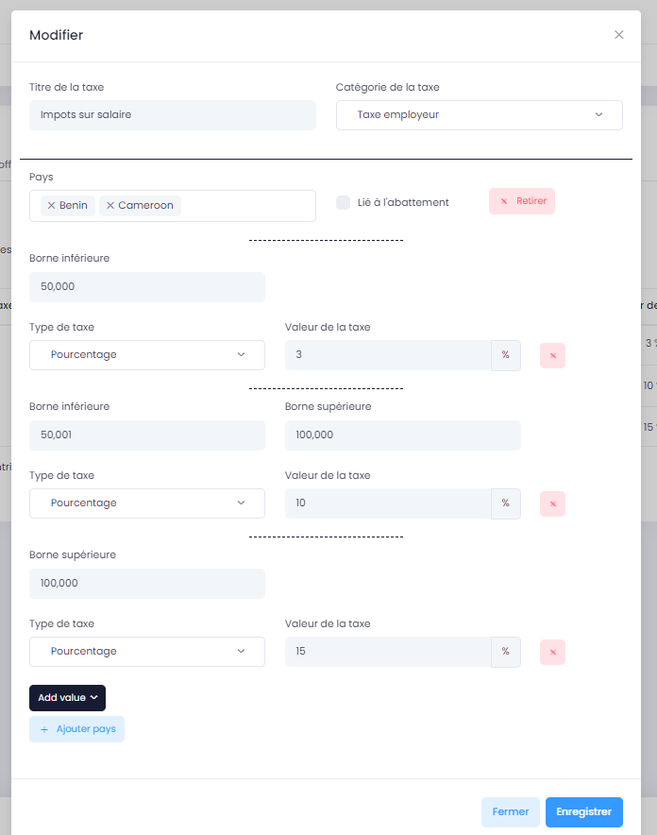

- Supprimer une taxe
Le clic sur l’icône de suppression permet de supprimer la taxe après confirmation

- Configuration des paramètres de la fiche de salaire

Au clic sur le bouton configuration, on a la page de configuration qui apparaît avec trois onglets, à savoir : Pension ou sécurité sociale ; Indemnité diverses ; Autres.
Chacun des onglets présente une liste et le bouton de création

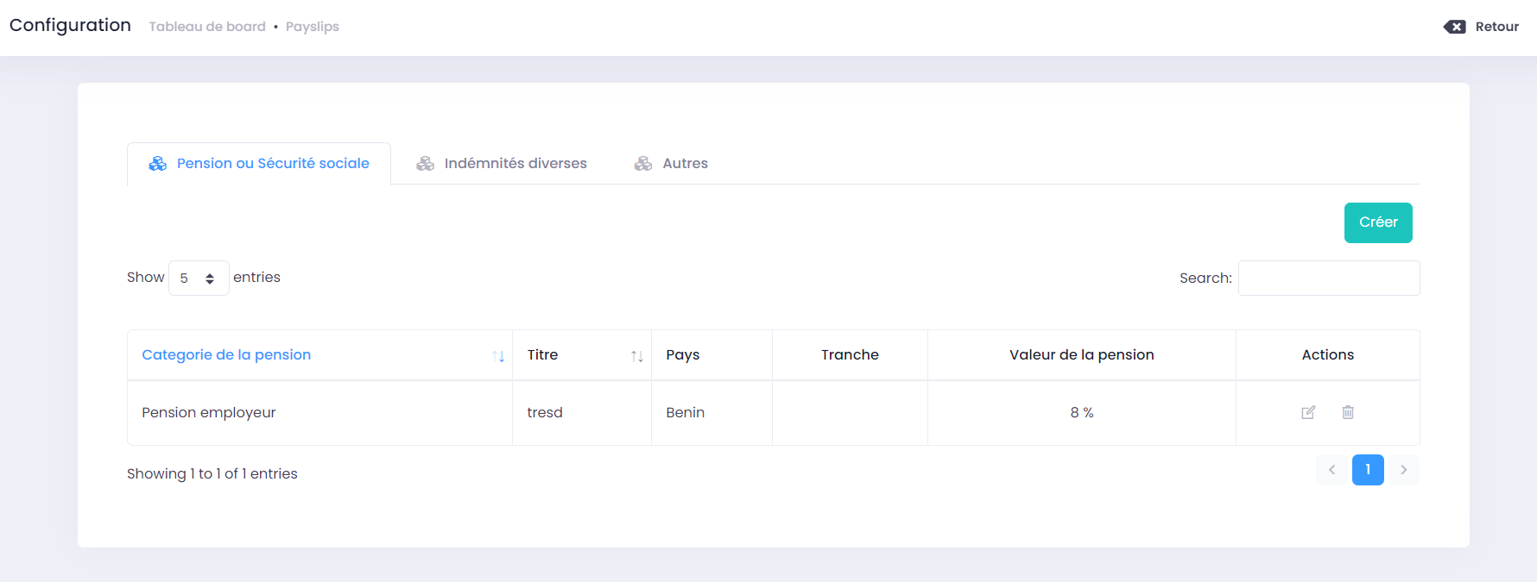

- Création
Pour la création au niveau de ces trois onglets, on remplit les mêmes informations à l’exception de la Pension ou sécurité sociale qui nécessite en plus de choisir la catégorie de la pension.
- On remplit alors les informations générales.
- choix de la catégorie de pension (employeur ; employée)
- titre de l’élément de configuration
- Ensuite on ajoute le ou les pays où doit être ajouté l’élément de configuration.
- Ensuite on ajoute la valeur de l’élément de configuration au niveau du pays qui peut-être
- une valeur de l’élément de configuration sans tranche
- une valeur de l’élément de configuration avec une tranche inférieure ou égale
- une valeur de l’élément de configuration avec une tranche supérieure
- une valeur de l’élément de configuration avec une tranche inférieure et supérieure
- Pour finir la création, je clique sur le bouton enregistrer.

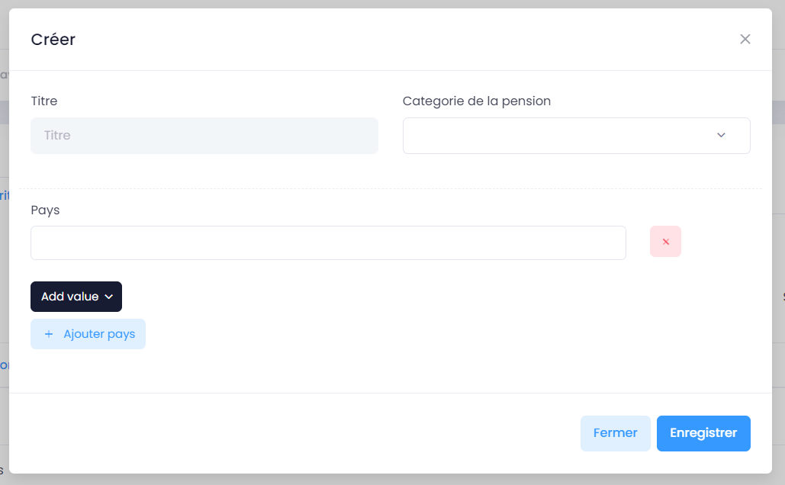

- Modification
La modification présente les mêmes informations que le modal de création. Le processus est le même et toutes les informations renseignées lors de la création sont modifiables.

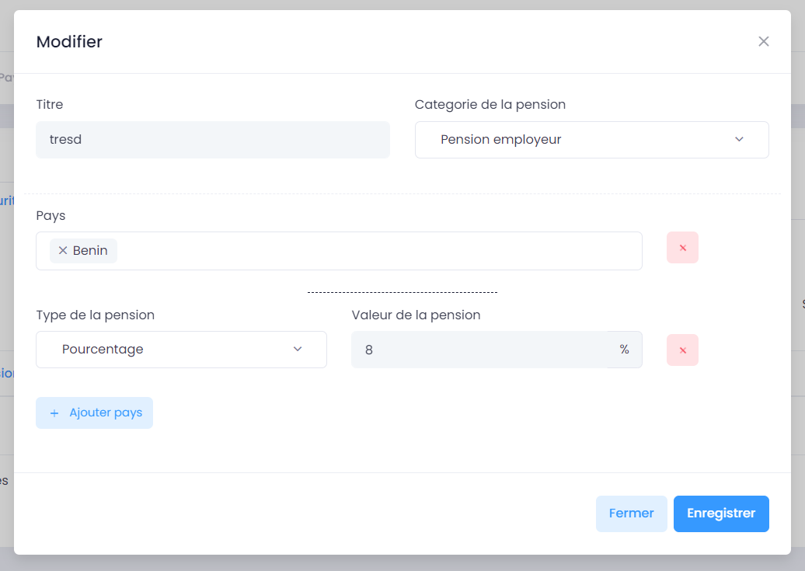

- Suppression
Le clic sur l’icône de suppression permet de supprimer l’élément de configuration après confirmation.

- Création d’une fiche de salaire

Une fois tous les éléments préalables créés et disponibles sur la plateforme, on peut maintenant créer une fiche de salaire en cliquant sur le bouton créer une fiche de paie au niveau de la liste des fiches de paie d’un bureau. Cette action permet de créer la fiche de paie des utilisateurs de ce bureau.

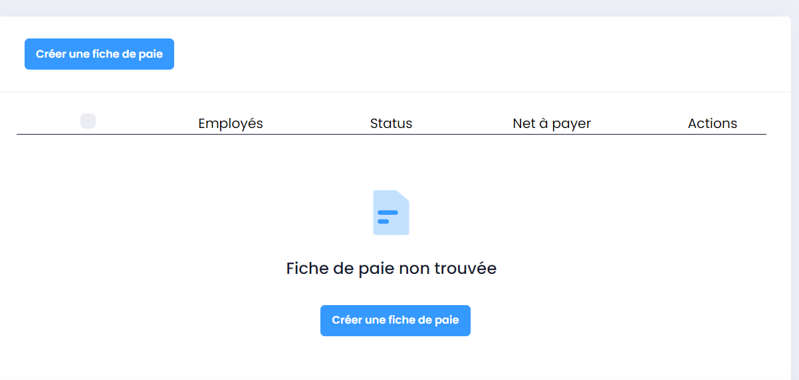

On accède sur la page de création de fiche de paie qui présente un bloc à gauche contenant la liste des utilisateurs du bureau muni d’un filtre de recherche avec l’utilisateur actif de la page qui est mis en surbrillance. Le bloc à droite présente en premier le nom et prénom de l’utilisateur actif, le montant total de son salaire, un filtre de date par mois, le bouton d’enregistrement puis juste en dessous on a les informations de la fiche de paie de l’utilisateur actif classé en onglets :
- Générale
- Adresse
- Situation matrimoniale
- Date d’entrée en service
- Catégorie
- Poste
- Numéro de sécurité sociale
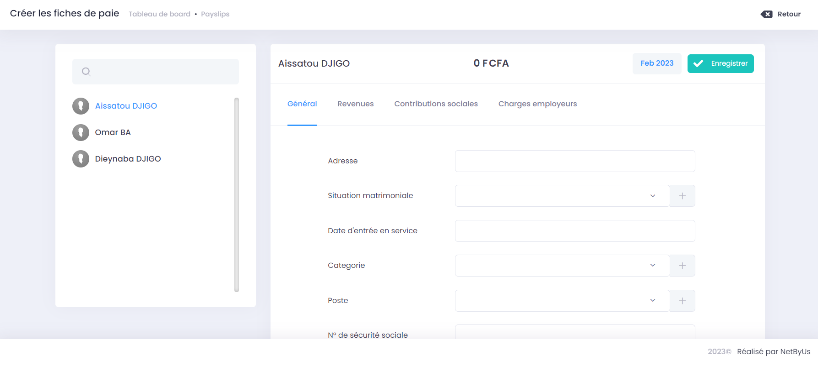

- Revenus
- Salaire brut
- Indemnités diverses
- Autres

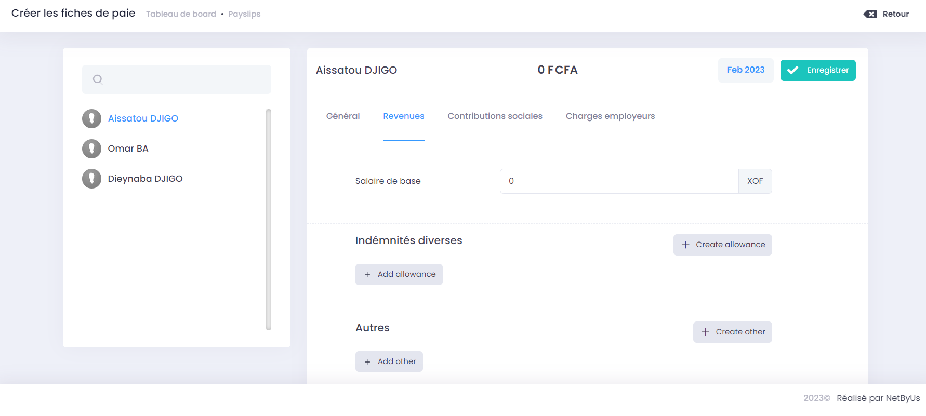

- Contributions sociales
- Pension ou sécurité sociale
- Taxes

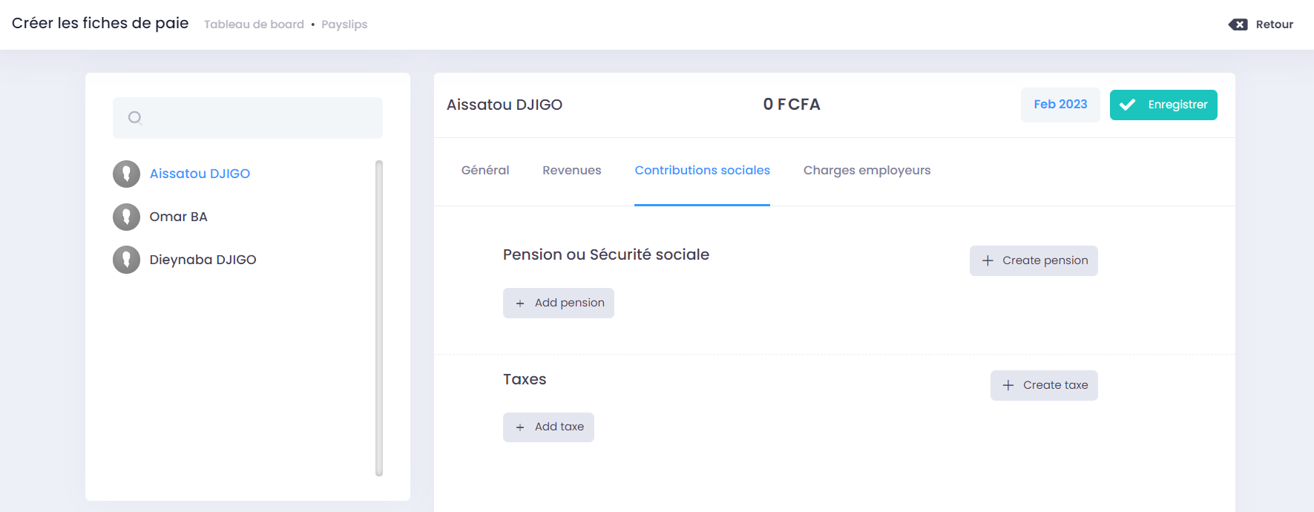

- Charges employeurs
- Pension ou sécurité sociale
- Taxes

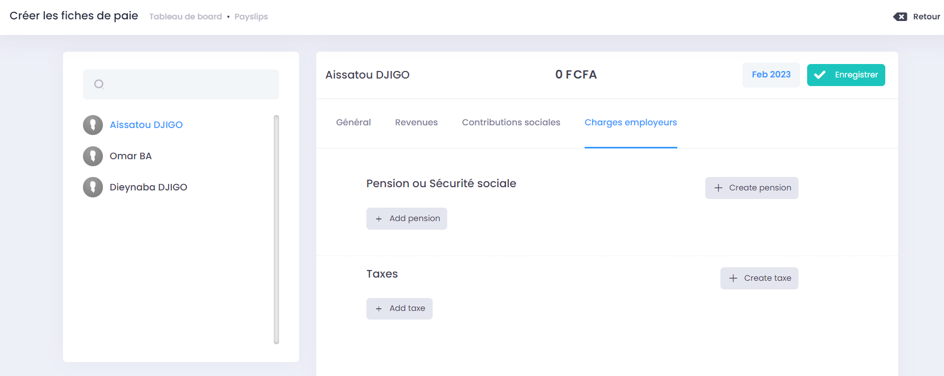

Aucune information n’est obligatoire.

Toutes les informations ci-dessus citées sont soit des informations à remplir ou à choisir et dans le cas d’une absence du choix, il y a la possibilité de création de l’élément de choix voulu (Ex : Cliquer sur le bouton plus de catégorie pour la création d’une nouvelle catégorie A, B …etc.).
Il faut également noter qu’on peut rajouter certains éléments plusieurs fois comme les taxes par exemple.

Le filtre de date par mois présent permet de sélectionner le mois de départ de la première génération de la fiche de paie qu’on est en train de créer.

Après avoir rempli toutes les informations, le clic sur le bouton enregistré en haut à droite permet la création de la fiche de paie pour l’utilisateur actif et on peut donc reproduire le même processus pour chaque utilisateur du bureau.
Après création, l’utilisateur disparaît de la liste des utilisateurs du bureau sur la gauche et sa fiche de paie sera alors automatiquement générer chaque mois et ne nécessitera qu’une validation.

En effet la fiche est générée et présente sur la liste des fiches de paie.

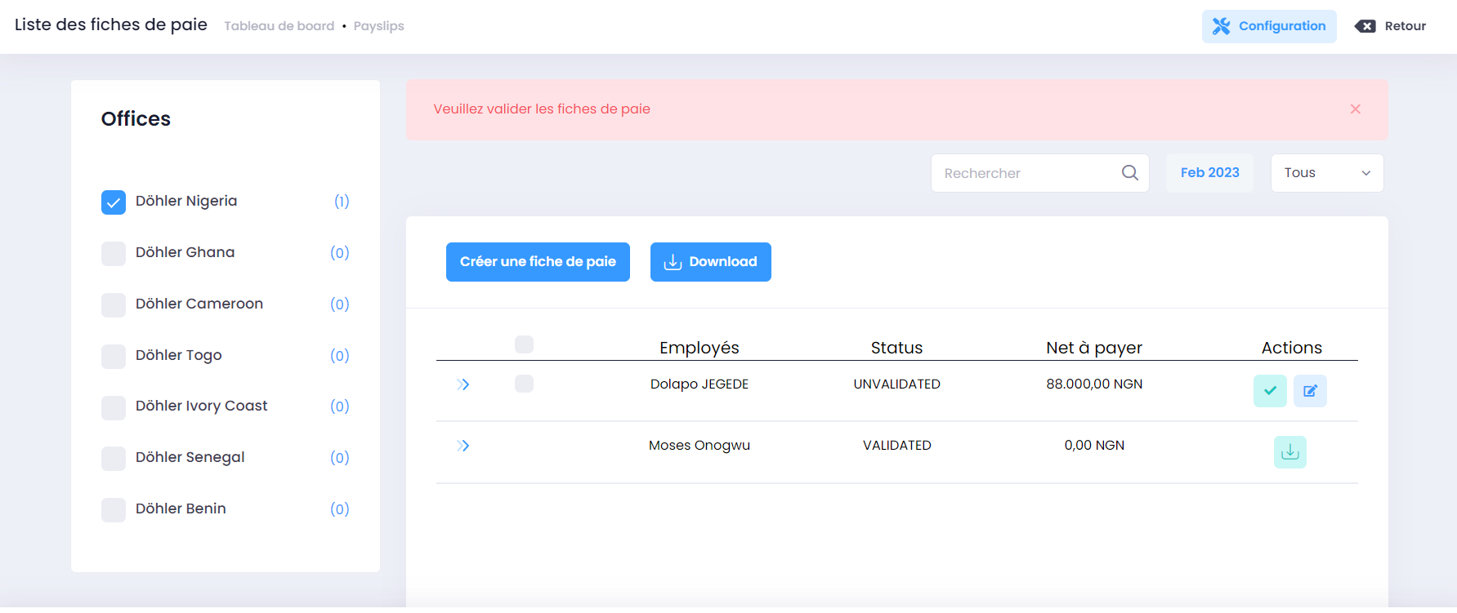

En revenant sur cette page, il faut noter que le bouton de création de fiche de paie n’apparaît que si un utilisateur du bureau sélectionné n’a pas de fiche de paie.

Le bouton avec l’icône de modification pour chaque fiche de paie de la liste permet de modifier les informations de la fiche de paie du mois en cours avant validation.

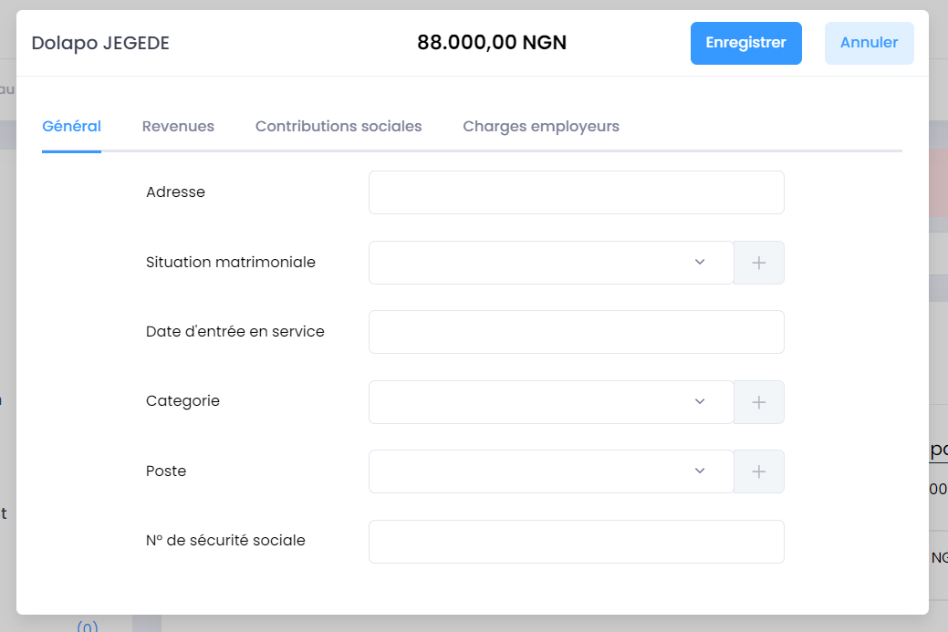

Des cases à coché sont disposé pour toutes les fiches de paie de la liste afin de faire une sélection et de validé ensemble.

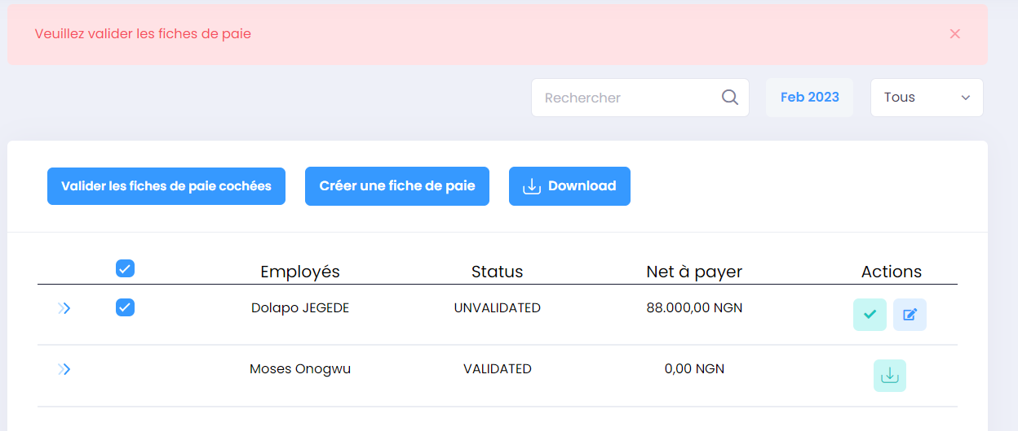

Le bouton de l’icône de validation permet de valider la fiche de paie. Le message ‘Veuillez valider les fiches de paie’ apparaît lorsque toutes les fiches de paie du mois ne sont pas validées.
Une fois, toutes les fiches de paie validée, un bouton apparaît pour permettre de générer la dépense relative aux salaires du mois dans le bureau, le mettant ainsi à disposition dans le module comptabilité pour validation et paiement.
Une fois la dépense relative aux salaires du mois dans le bureau générer on a un message ‘Veuillez valider la dépense dans le menu de flux de transaction’.

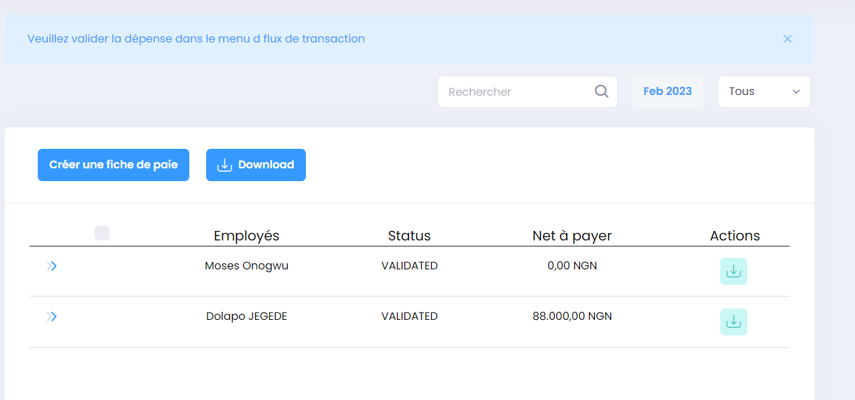

Une fois au niveau de la validation de la dépense relative au salaire, un rejet peut survenir, ce qui implique un retour dans tout le processus, on revient alors à l’étape de fiche de paie non validée. Il faut donc refaire la validation des fiches puis générer de nouveau la dépense relative au salaire. Cette situation est créé ainsi pour permettre la modification des différentes fiches de paie si d’éventuel erreur sont notée lors de la validation de la dépense (dernière étape avant le paiement des salaires)

Le bouton de téléchargement permet de télécharger en format PDF le résumé de tous les salaires du bureau.
Il y a également la possibilité de téléchargement de chaque fiche.

Chaque utilisateur retrouvera une copie de sa fiche de paie dans l’onglet salaire des paramètres avec la possibilité de la télécharger une fois que cette dernière sera validée.

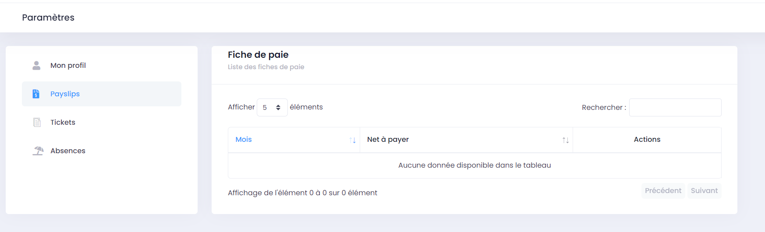

L’onglet salaire des paramètres présente la liste des fiches de salaire de l’utilisateur muni d’un filtre de recherche.

